


الجمهورية الجزائرية الديمقراطية الشعبية
وزارة التعليم العالي و البحث العلمي
جامعة العربي بن مهيدي أم البواقي
معهد علوم وتقنيات النشاطات البدنية و الرياضية
قسم: التربية البدنية و الرياضية

أطروحة مقدمة لنيل شهادة الدكتوراه تخصص: تدريب وتحضير بدني
تحت عنوان:
أثر برنامج تدريبي مقترح بطريقة التدريب المتقطع جري على تطوير السرعة الهوائية القصوى " VMA " لدى لاعبي كرة اليد

دراسة ميدانية على فريق كرة اليد أواسط للثانوية الرياضية الوطنية ملحقة أم البواقي
من اعداد الطالب الباحث: تمرابط خولة
أعضاء لجنة المناقشة
الجامعة | الصفة | الاسم و اللقب
العربي بن مهيدي أم البواقي | رئيس اللجنة | د. نواصرية منى
العربي بن مهيدي أم البواقي | مشرف ومقرر | أ.د. قلاتي يزيد
العربي بن مهيدي أم البواقي | عضو مناقش | د. مالك رضا
العربي بن مهيدي أم البواقي | عضو مناقش | د. بوناب شاكر
محمد الشريف مساعدية سوق أهراس | عضو مناقش | د. غالمي ايمان
مصطفى بن بولعيد باتنة 2 | عضو مناقش | د. بوشارب رفاهية

الموسم الجامعي: 2021/2022


شكر وتقدير

قال الله تعالى:" ولئن شكرتم لأزيدنكم " صدق الله العظيم
الآية 07 سورة ابراهيم
الشكر و الحمد لله عزوجل لجلال وجهه وعظيم سلطانه ، وله الحمد من قبل ومن بعد على توفيقه لنا في اتمام هذا العمل .
وبخالص احتراماتي وعميق امنياتي، أتقدم بشكري الجزيل إلى الأستاذ المشرف الأستاذ الدكتور قلاتي يزيد على كل التفهم والدعم الذي حظيت به من قبله، واشرافه على هذا العمل و توجيهه حتى يرى النور في أحسن صورة، فكان العين الساهرة على حسن انجازه.

كما أتقدم بالشكر إلى السادة الأساتذة أساتذة معهد العلوم وتقنيات النشاطات البدنية و الرياضية وبالأخص مدير المعهد " الأستاذ الدكتور بشير حسام " .
وأشكر كل الزملاء وكل من قدم لي يد العون من قريب أو بعيد ...
أسأل الله أن يجزيهم عني خيرا و أن يجعل عملهم في ميزان حسناتهم.



إهداء
إلى من قال فيهما المولى عزوجل:
" واخفض لهما جناح الذل من الرحمة وقل رب ارحمهما كما ربياني صغيرا "
صدق الله العظيم
الوالدين الكريمين أطال الله في عمرهما
إلى زوجي .. وابنتي قرة عيني حفظهم الله ..
إلى كل مجتهد سار في طريق العلم يطلب حرفا ..
اهدي لكم هذا العمل المتواضع

تمرابط خولة

قائمة المحتويات
البسملة
الشكرو التقدير
الاهداء
قائمة المحتويات
قائمة الجداول
قائمة الاشكال
ملخص الدراسة
مقدمة
الجانب التمهيدي | الصفحة
1- الاشكالية | 5
2- الفرضيات | 7
3- أسباب اختيار الموضوع | 8
4- أهداف الدراسة | 9
5- أهمية الدراسة | 9
6- التعريف بمصطلحات الدراسة | 10
7- الدراسات السابقة | 12
الجانب النظري
الفصل الأول: التدريب الرياضي الحديث " التدريب المتقطع"
تمهيد | 28
التدريب المتقطع | 29
1- المقاربة التاريخية لتطور التدريب المتقطع | 20
2-1- المرحلة الأولى | 29
2-2- المرحلة الثانية | 30
2-3- المرحلة الثالثة | 30
2-4- المرحلة الرابعة | 30
2- تعريف التدريب المتقطع | 31
3- أنواع وأصناف التدريب المتقطع | 33
3-1- حسب مدة العمل | 33
3-2- حسب شدة الجهد | 34
3-3- حسب الشعب الطاقوية | 34
3-4- حسب النشاط التخصصي | 34
4- الخصائص الفزيولوجية للتدريب المتقطع | 37
4-1- التدريب المتقطع و مخزون الطاقة | 37
4-2- التدريب المتقطع و النبض القلبي | 38
4-3- التدريب المتقطع و معدل استهلاك الاكسجين | 38
4- 4- التدريب المتقطع و الميوغلوبين | 39
5- ضوابط بناء حصة في التدريب المتقطع | 39
6- أهداف وايجابيات التدريب المتقطع | 41
الخلاصة | 43
الفصل الثاني: السرعة الهوائية القصوى VMA في كرة اليد
تمهيد | 45
1- خصائص مقابلة كرة اليد | 46
1-1- المسافة المقطوعة خلال منافسة كرة اليد | 46
1-2- المسافة المقطوعة خلال المنافسة حسب مواقع اللعب | 47
2- متطلبات كرة اليد | 47
2-1- المتطلبات الفزيولوجية في كرة اليد | 47
2-2- المتطلبات البدنية في كرة اليد | 50
2-3- المتطلبات الحركية في كرة اليد | 52
3-الصفات البدنية | 56
3-1- القوة العضلية | 56
3-1-1- مفهومها | 56
3-1-2- أنواع القوة العضلية | 56
3-1-3- أهداف تنمية القوة العضلية | 56
3-2-السرعة | 57
3-2-1-مفهوم السرعة | 57
-3-2-2-أنواع السرعة | 58
3-2-3-تنمية السرعة | 58
3-3- الرشاقة | 59
3-3-1- تعريفها | 59
3-3-2-مكونات الرشاقة | 59
3-4- المرونة | 60
3-4-1-تعريف المرونة | 60
3-4-2-أهمية المرونة | 60
3-4-3-أنواع المرونة | 60
3-4-4-طرق تنمية المرونة | 61
3-5- التحمل | 61
3-5-1- مفهوم التحمل | 61
3-5-2-أهمية التحمل | 62
3-5-3- أنواع التحمل | 62
3-5-4- تنمية التحمل | 63
4-مؤشرات الأداء الكبرى للقدرات الهوائية في كرة اليد | 64
4-1- الدفع القلبي | 64
4-2- حجم الضربة السيسطولية | 64
4-3-النبض القلبي | 65
4-4-القدرة الهوائية (PMA) | 65
4-4-1- تعريف | 65
4-4-2-طرق قياس القدرة الهوائية القصوى | 66
4-4-3-العلاقة بين PMA و VO2max | 66
4-5- الحد الأقصى لاستهلاك الأكسجين (VO2max) | 67
4-5-1- تعريف | 67
4-5-2-أهمية معرفة مستوى VO2max | 67
4-5-3- علامات الوصول إلى VO2max | 68
4-5-4- طرق قياس VO2max | 68
4-6- السرعة الهوائية القصوى (VMA) | 71
4-6-1- تعريف | 71
4-6-2- تحسين وتطوير الـ VMA | 72
4-6-3- أهمية الـ VMA | 73
4-6-4- تغيرات الـ VMA و العوامل المؤثرة فيها | 73
4-6-5- طرق تطوير الـ VMA | 75
4-6-6- اختبارات قياس الـ VMA | 76
الخلاصة | 83
الفصل الثالث: حصائص لاعب كرة اليد و المرحلة العمرية
تمهيد | 85
1- مفهوم كرة اليد | 86
2- أهمية كرة اليد | 86
3- مميزات كرة اليد الحديثة | 86
4- خصائص لاعب كرة اليد | 87
4-1- الخصائص المورفولوجية | 88
4-1-1- النمط الجسماني | 88
4-1-2- الطول | 88
4-1-3- الوزن | 88
4-1-4- العرض | 89
4-1-5- الشبر " كف اليد" | 89
4-2- الخصائص الحركية | 89
4-3- الخصائص النفسية | 90
4-3-1- المواجهة و المثابرة للانتصار | 90
4-3-2- التحكم في الانفعالات | 90
4-3-3-الدافعية | 90
4-3-4-الذكاء | 90
5- خصائص المرحلة العمرية | 91
5-1- مفهوم المراهقة | 91
5-1-1- تعريف المراهقة | 91
5-1-2- المراهقة المتأخرة (18-21) سنة | 92
5-2- العمر الزمني و البيولوجي | 93
5-3- مظاهر النمو خلال المرحلة | 95
5-3-1- مفهوم النمو | 95
5-3-2- النمو الحركي | 95
5-3-3- النمو الجسمي | 96
5-3-4 النمو العقلي | 97
5-3-5-النمو الفيزيولوجي | 97
5-4- العوامل الفزيولوجية | 98
5-5- العوامل المورفولوجية | 98
5-6-التغيرات الاجتماعية | 101
5-7-التغيرات النفسية | 102
5-8-التغيرات الانفعالية | 103
5-9- مشاكل المراهقة المبكرة | 104
5-9-1-المشكلات النفسية | 104
5-9-2-المشكلات الصحية | 104
5-9-3-المشكلات الانفعالية | 105
5-9-4- المشكلات الاجتماعية | 105
5-10-أهمية الأنشطة الرياضية للمراهق | 105
الخلاصة | 106
الجانب التطبيقي
الفصل الأول: الأسس المنهجية لإجراءات البحث
1- منهج الدراسة | 109
2- الضبط الاجرائي لمتغيرات الدراسة | 109
2-1-المتغير المستقل | 109
2-2- المتغير التابع | 109
2-3- المتغيرات الدخيلة | 110
3-الدراسة الاستطلاعية | 110
3-1- الدراسة الاستطلاعية الأولى | 110
3-2- الدراسة الاستطلاعية الثانية | 111
4مجتمع وعينة الدراسة | 111
4-1-مجتمع الدراسة | 111
4-2-عينة الدراسة | 112
4-2-1- تجانس عينة الدراسة | 112
5-مجالات الدراسة | 113
5-1-المجال البشري | 113
5-2- المجال المكاني | 113
5-3- المجال الزمني | 113
6- وسائل جمع المعلومات وأدوات الدراسة | 114
6-1-المصادر و المراجع | 114
6-2- المقابلات الشخصية | 114
6-3-الاستبيان | 114
6-4- الاختبارات البدنية | 114
6-4-1- مواصفات الاختبار | 115
6-4-2- الأسس العلمية للاختبارات | 116
أ- الثبات | 116
ب-الصدق | 117
ج-الموضوعية | 118
7-البرنامج التدريبي | 118
7-1- هدف البرنامج التدريبي | 118
7-2-الأسس العلمية في بناء البرنامج | 118
7-3- مضمون البرنامج التدريبي | 119
8- طرق المعالجة الاحصائية | 121
الفصل الثاني: عرض و تحليل و مناقشة النتائج
1-عرض و تحليل نتائج الدراسة | 124
1-1- عرض و تحليل نتائج التوزيع الاعتدالي | 124
1-2- عرض و تحليل نتائج الاختبارات القبلية لعينتي البحث في اختبار VMA "Test Navette " | 125
1-3- عرض و تحليل نتائج الاختبارات القبلية و البعدية للعينة التجريبية في اختبار VMA "Test Navette " | 126
1-4- عرض و تحليل نتائج الاختبارات القبلية و البعدية للعينة الضابطة في اختبار VMA "Test Navette " | 128
1-5- عرض و تحليل نتائج الاختبارات البعدية لعينتي البحث في اختبار VMA "Test Navette " | 129
2- مناقشة النتائج على ضوء فرضيات الدراسة | 131
2-1- مناقشة الفرضية الأولى | 131
2-2- مناقشة الفرضية الثانية | 133
2-3- مناقشة الفرضية الثالثة | 134
2-4- مناقشة الفرضية العامة | 136
3- الاستنتاجات | 136
4- الاقتراحات | 138
الخاتمة | 139
المراجع
الملاحق

قائمة الجداول
الرقم | العنوان | الصفحة
01 | جدول يمثل المصطلحات المقترحة لتعريف التدريب المتقطع ذات كثافة عالية | 32-33
02 | جدول يمثل المسافة المقطوعة خلال ماراة كرة اليد للاعي المستوى العالي | 46
03 | جدول يمثل المسافة المقطعة في مباراة كرة اليد حسب مناص اللعب | 47
04 | جدول يمثل نشاط اللاعبين في كرة اليد أثناء مباراة القسم الأول أكابر | 51-52
05 | جدول يوضح مختلف الأفعال الحركية التي يقوم بها اللاعبون خلال مباراة كرة اليد | 54
06 | جدول يمثل مجموع عدد وزمن مختلف الأفعال الحركية المنجزة في بطولة فرنسية لكرة اليد لدى القسم الأول موسم 2001/2002 | 54-55
07 | جدول يوضح تنمية مختلف أنواع القوة العضلية | 57
08 | جدول يمثل كيفية تنمية السرعة | 58-59
09 | جدول يمثل مراحل العمر التشريحي | 94-95
10 | جدول يمثل نتائج استبيان رأي الخراء لتحديد الاختبار المناسب لقياس الـVMA | 110-111
11 | جدول يمثل توزيع فرق مجتمع الدراسة على الثانويات الوطنية الرياضية | 111
12 | جدول يمثل خصائص عينة الدراسة | 112
13 | جدول يمثل التكافؤ بين العينة التجريبية و العينة الضابطة | 112-113
14 | جدول يمثل ثبات الاختبار المعتمد في الدراسة | 116
15 | جدول يمثل صدق الاختبار المعتمد في الدراسة | 117
16 | جدول يمثل مضمون البرنامج التدريبي المقترح على العينة التجريبية | 119-120
17 | جدول يمثل التوزيع الطبيعي لبيانات عينة الدراسة | 124
18 | جدول يمثل مقارنة نتائج الاختار القبلي لعينتي البحث في اختبار الـVMA "test navette" | 125
19 | جدول يمثل مقارنة نتائج الاختبار القبلي و البعدي للعينة التجريبية لاختبار الـVMA "test navette" | 126
20 | جدول يمثل مقارنة نتائج الاختبار القبلي و البعدي للعينة الضابطة لاختبار الـVMA "test navette" | 128
21 | جدول يمثل مقارنة نتائج الاختبار البعدي لعينتي البحث في اختبار الـVMA "test navette" | 129
قائمة الأشكال
الرقم | العنوان | الصفحة
01 | شكل يمثل التدريب المتقطع جري | 35
02 | شكل يمثل التدريب المتقطع قوة | 35
03 | شكل يمثل التدريب المتقطع متنوع (جري-قوة) | 36
04 | شكل يمثل طريقة التناوب في نوعية الجهد | 36
05 | شكل يمثل طريقة التناوب حسب مراحل الجهد | 37
06 | شكل يمثل مقارنة بين مستوى النبض بين التدريب المستمر و التدريب المتقطع | 38
07 | شكل يمثل التوزيع المتوسط للنبض القلبي حسب شدة الجهد البدني خلال المنافسة | 49
08 | شكل يمثل المتطلبات الحركية الهجومية في كرة اليد باستخدام الكرة أو دون استخدام الكرة | 53
09 | شكل يمثل المتطلبات الحركية الدفاعية في كرة اليد | 53
10 | شكل يوضح اختبار الدراجة الأرجومترية لقياس الـVO2max | 69
11 | شكل يوضح جهاز السيرومتر | 69
12 | شكل يمثل وصف اختبار كوبر "cooper" | 77
13 | شكل يمثل وصف اختبار VAM-eval | 78
14 | شكل يمثل وصف اختبار YO-YO endurance intermitent test | 79
15 | شكل يمثل وصف اختبار Gacon 15-45 | 80
16 | شكل يمثل وصف اختبار IFT 30/15 | 81
17 | شكل يمثل وصف اختبار Test de brue | 81
18 | شكل يمثل وصف اختبار TUB2 | 82
19 | شكل يمثل بروتوكول اختبار Test de course navette | 116
20 | شكل يمثل نوع وشدة التمارين الخاصة بتطوير السرعة الهوائية القصوى في الحصص التدريبية | 121
21 | شكل يوضح الفروق بين المتوسطات الحسابية لنتائج الاختبارات القبلية لعينتي البحث | 125
22 | شكل يوضح الفروق بين المتوسطات الحسابية لنتائج الاختبار القبلي و البعدي للعينة التجريبية | 127
23 | شكل يوضح الفروق بين المتوسطات الحسابية لنتائج الاختبار القبلي و البعدي للعينة الضابطة | 128
24 | شكل يوضح الفروق بين المتوسطات الحسابية لنتائج الاختبارات البعدية لعينتي البحث | 130

ملخص الدراسة:
هدفت هذه الدراسة الموسومة بعنوان:" أثر برنامج تدريبي مقترح بطريقة التدريب المتقطع جري على تطوير السرعة الهوائية القصوى " VMA " لدى لاعبي كرة اليد" إلى معرف مدى تأثير البرنامج التدريبي المقترح بطريقة التدريب المتقطع –جري على تطوير السرعة الهوائية القصوى لدى لاعبي كرة اليد.
حيث اعتمدنا على المنهج التجريبي وذلك باجراء اختبارين قبلي و بعدي ، أين تمت الدراسة على لاعبي كرة اليد للثانوية الوطنية الرياضية – ملحقة ولاية أم البواقي ، وكانت عينة البحث مكونة من 16 لاعبا أختيروا بطريقة عمدية تم تقسيمهم إلى مجموعتين ، المجموعة الاولى تجريبية خضعت للبرنامج التدريبي المقترح بطريقة التدريب المتقطع- جري و المجموعة الثانية الضابطة خضعت للبرنامج التدريبي العادي المطبق من طرف مدرب الفريق.
ومن خلال تحليل النتائج استخلصنا أن البرنامج التدريبي المقترح بطريقة التدريب المتقطع- جري أثر بشكل فعال على تطوير السرعة الهوائية القصوى لدى لاعبي كرة اليد.
الكلمات المفتاحية:
التدريب المتقطع-جري – السرعة الهوائية القصوى – كرة اليد

Résumé de l'étude :
Cette étude intitulée : « L'effet d'un programme d'entraînement suggéré par la méthode d'entraînement intermittent de la course à pied sur le développement de la vitesse de l'air maximale « VMA » pour les joueurs de handball" visait à connaître l'étendue de l'effet du programme d'entraînement proposé par la méthode d'entraînement intermittent - courir sur le développement de la vitesse maximale de l'air des joueurs de handball.
Où nous nous sommes appuyés sur la méthode expérimentale en réalisant deux tests, avant et après, où l'étude a été réalisée sur des joueurs de handball pour le lycée national des sports - annexé à la wilaya d'Oum El Bouaghi, et l'échantillon de recherche était composé de 16 joueurs qui ont été délibérément choisis et divisés en deux groupes, le premier groupe expérimental soumis au programme d'entraînement proposé dans la méthode d'entraînement intermittent - course et le deuxième groupe témoin a été soumis au programme d'entraînement normal appliqué par l'entraîneur de l'équipe.
En analysant les résultats, nous avons conclu que le programme d'entraînement proposé par la méthode d'entraînement par intervalles affectait efficacement le développement de la vitesse aérobie maximale des joueurs de handball.
les mots clés:
Entraînement par intervalles - course à pied - vitesse aérobie maximale - handball
Study summary:
This study entitled: “The effect of a suggested training program by the intermittent training method of running on the development of the maximum air speed “VMA” for handball players” aimed to know the extent of the effect of the proposed training program by the method of intermittent training - running on the development of the maximum air speed of handball players.
Where we relied on the experimental method by conducting two tests, before and after, where the study was carried out on handball players for the National Sports High School - annexed to the state of Oum El Bouaghi, and the research sample consisted of 16 players who were deliberately chosen and divided into two groups. In the intermittent training method - running and the second control group was subjected to the normal training program applied by the team coach.
By analyzing the results, we concluded that the proposed training program by the interval training method effectively affected the development of the maximum aerobic speed of handball players.
key words: Interval training - running - maximum aerobic speed – handball.



مقدمة
شهد العالم في الآونة الاخيرة تطورا في جميع المجالات و الميادين وذلك من أجل الوصول إلى أعلى درجات التطور و الرقي.
ومن بين المجالات التي لاقت تطورا ورقيا ملحوظا المجال الرياضي الذي تطور بشكل سريع و هذا ما نلاحظه و نلمسه في مختلف الأجهزة و الوسائل و الأساليب العلمية المتطورة في مختلف أنواع الرياضات سواءا الفردية أو الفرقية التي تتميز بالتنافس من أجل تحقيق الأفضل.
وهذا الفضل يرجع إلى تقدم نتائج الدراسات والأبحاث و المعارف العديدة في المجال الرياضي الذي أثر بشكل قاطع على الاستخدام الأمثل لطرق التدريب المختلفة فاالمهمة الأساسية للتدريب الرياضي هي تنمية الصفات البدنية و النفسية و المهارية و الخططية و التي تسمح بامتلاك الخبرات المختلفة لتطوير المستوى الرياضي... ولقد أضاف التطور في العلوم المختلفة المرتبطة بعلم التدرريب الرياضي تقدما في مختلف النواحي المهارية والخططية و البدنية و النفسية لتزداد أهمية التدريب الرياضي نتيجة لارتباطها بعملية اعداد اللاعب لتحقيق أفضل النتائج لاسيما الجانب البدني (موفق الهيتي،2011،ص14)
لاسيما رياضة كرة اليد التي تعتبر أحد أعضاء العائلة الرياضية التي ذاقت طعم هذا التطور فهي تعتبر لعبة سريعة ديناميكية في الهجوم وهذا ما أكدته دراسة (M.Buchheit) حيث وجد بأنها لعبة انتقالية لأن اللاعبين يتحولون كثيرا بين اللعب الدفاعي و الهجومي ، وتتميز حركة اللعبة بالجري المتقطع و الركض المتكرر، حيث يركض اللاعبين أثناء المباراة حوالي 4 إلى 6 كيلومترات مربعة بكثافة متوسطة قريبة من 80 إلى 90% من معدل ضربات القلب الأقصى.فالجهود المحددة للياقة البدنية لدى لاعبي كرة اليد مرتبطة بالجهود البدنية ذات الطبيعة اللاهوائية اللاحمضية و القدرة على تكرارها طول مدة المباراة. وهذا ما أكد عليه كل من (Cardinal,Grostiaga,Buchheit et Hermassi) نقلا عن ( خودير،2015) في قولهم أن كرة اليد الحديثة رياضة سريعة ، تقنية ، ذات شدة عالية ، تتطلب في نفس الوقت جهد ذات طبيعة هوائية ولا هوائية.
وهذا مادفع بالمختصين والباحثين أمثال (G.Cometti,1999) إلى اعادة النظر في المناهج والطرق التدريبي وتكييفها مع المتطلبات البدنية الحقيقية الناتجة عن التحليل البدني للمنافسة الرياضية الشيء الذي عجل بظهور الكثير من الطرق التدريبية الحديثة من بينها طريقة التدريب المتقطع التي تناسب طبيعة الجهد المبذول خلال المباريات كونه تدريب متناوب بين فترات راحة وعمل وبشداة عالية.وهذا ما أكدته دراسة (Dupont et all,2003)أن التدريب المتقطع هو تدريب مختلط هوائي ولاهوائي.
ومن هذا المنطلق قمنا باجراء دراسة حول " أثر التدريب المتقطع-جري على تطوير السرعة الهوائية القصوى لدى لاعبي كرة اليد" حيث قمنا بتقسيم بحثنا إلى ثلاث جوانب :
*الجانب التمهيدي تطرقنا فيه إلى التعريف بالبحث من حيث تحديد الاشكالية ، التساؤلات ، الفرضيات ، أسباب اختيار الموضوع ، أهداف و أهمية الدراسة ، التعريف بالمصطلحات و الدراسات السابقة.
*الجانب النظري و اشتمل على ثلاثة فصول حيث كان الفصل الأول بعنوان طرق التدريب الرياضي و التدريب المتقطع، و الفصل الثاني فكان حول السرعة الهوائية القصوى في كرة اليد ، أما الفصل الثالث عرضنا فيه خصائص لاعب كرة اليد والمرحلة العمرية.
* الجانب التطبيقي فقد قسمناه إلى فصلين ، الفصل الأول تضمن الاجراءات الميدانية من منهج الدراسة ،الضبط الاجرائي لمتغيرات البحث ، الدراسة الاستطلاعية،مجتمع وعينة البحث،مجالات البحث وسائل جمع المعلومات و أدوات البحث. أما الفصل الثاني فقد احتوى على: عرض وتحليل الدراسة ، مناقشة الفرضيات، الاستنتاجات المتوصل اليها وبعض الاقتراحات وأخيرا خاتمة البحث.



1- الاشكالية:
التدريب الرياضي هو "عملية تطوير الرياضي تسترشد بالمبادئ العلمية والتي من خلال التأثيرات المخططة و المنهجية (الأحمال على قدرة الأداء) تهدف إلى قيادة الرياضي إلى اداء عال ومتفوق في رياضة أو تخصص رياضي" (Harra,1982) . ومن بين التخصصات الرياضية نجد لعبة كرة اليد التي شهدت زيادة في شعبيتها في السنوات الأخيرة فهي تعتبر لعبة سريعة ديناميكية وهجومية ، سواء في الهجوم أو الدفاع بغض النظر عن موقع اللعب. فقد ركز تحليل كرة اليد في الآونة الأخيرة بشكل أساسي على المسافات المقطوعة في المباريات فحسب (Bayer,1983) تغيرت شدة اللعبة بشكل كبير و أصبح اللاعبين يتحركون بشكل أسرع و أعلى و ينطلقون بقوة أكبر ويركضون لفترة أطول.أما (Pers et All,2002) فوجدوا عند تحليلهم لمبارة كرة اليد أن 37٪ من وقت اللعب مشي ، 31٪ ركض بطيء ، 25٪ ركض سريع و 7٪ فقط ركض خفيف. أما (Dott 2002) حسب (Buchheit 2003) عند تحليل سبع مباريات رسمية وجد أن عدد ومدة حركات اللاعبين تمثلت في أكثر من 300 عمل قصير ومتفجر مع فترات استرجاع تبلغ حوالي 25 أو حتى 30 ثانية.
وبما أن النشاط في كرة اليد يترجم إلى فترات لعب عالية الشدة و فترات راحة (وقت مستقطع، توقيف اللعب، 7 أمتار، خروج الكرة ...الخ) فإن المستوى الطاقوي يتراوح في حدود 85 % من المستوى الأقصى للأكسجين المستهلك، و تتابع فترات الجهد أثناء المباراة في مدة زمنية متوسطة تصل إلى 9 ثا مع تطبيق حركات عالية الشدة و قصيرة المدة و هذا ما يفسر بالاستخدام المهم للآلية اللاهوائية، و 60% من الحالات تتراوح فيها مدة التمرين من 2-4 ثا، و لا تتجاوز 12 ثا إلا في بعض الحالات 70% من الحالات تكون فيها مدة الراحة من 2- 8 ثا و في مدة قصوى قد تتجاوز أحيانا 20 ثا في الشروط الأساسية للعب حسب دراسة (1989 (Alexander M.J.L,Boreskie S.l , كما يصل
اللاعبين عند أداء الجهد البدني إلى شدة عالية للنبض القلبي (FC>92%) وهذا يسمح باستخدام الحجم الأقصى للأكسجين المستهلك VO_{2max} من 8 إلى 12 % من زمن اللعب (Billat, 2001) .
فقد أشار Deni, 1977)) خلال بذل المجهودات البدنية طويلة المدة تبقى الآلية الطاقوية الهوائية الأساسية في عملية إنتاج الطاقة (ATP)، أما بالنسبة للمجهودات البدنية القصيرة المدة تتدخل فيها الآلية الطاقوية اللاهوائية، كل آلية تلعب دورا هاما و مختلف، و هذا ما نلاحظه في كرة اليد من خلال تمرينات بدنية ذات شدة و فترات زمنية مختلفة. تستخدم العضلات كمية كبيرة من الجليكوجين مما ينتج عنه مستوى تركيزي عال لحمض اللبن في الدم، و تبقى المجهودات البدنية القصيرة المدة و التي تقل عن 2 د تحت تدخل الآلية الطاقوية اللآهوائية أما الآلية الهوائية تبقى العنصر الأساسي في إنتاج الطاقة للمجهود البدني طويل المدة (هجمات معاكسة، الرجوع للدفاع، التحركات المختلفة في الملعب).
هذه الدراسات والنتائج دفعت بالمختصين إلى اعادة النظر في المناهج والطرق التدريبية وتكييفها مع المتطلبات البدنية الحقيقية الناتجة عن التحليل البدني للمنافسة الرياضية الشيء الذي عجل بظهور الكثير من الطرق التدريبية الحديثة من بينها طريقة التدريب المتقطع التي تناسب طبيعة الجهد المبذول خلال المباريات كونه تدريب متناوب بين فترات راحة وعمل وبشداة عالية.
و بما أن كرة اليد رياضة هوائية بالدرجة الأولى كغيرها من الألعاب الفرقية و تعتمد على صفة بدنية مهمة آلا و هي السرعة الهوائية القصوى وهي"السرعة المكتسبة من طرف الرياضي عندما يكون استهلاكه للأكسجين في أقصاه" (Didier Reiss,2013,139) التي تعد السلاح الأول للاعب من الناحية البدنية حيث تعتبر مؤشرا هاما جدا لكفاءة اللاعبين بدنيا ، فهي تلعب دورا مهما في الأنشطة المتقطعة أين يمكن تطويرها و خاصة في السن المبكرة أين تكون الشعب الهوائية قابلة للتطور بشكل جيد.
ونظرا لكون الجانب البدني احد أهم المشاكل التي تصادف اللاعب الجزائري المحلي في جميع المستويات (الاحترافي،الهاوي والأقسام السفلى) حيث يلاحظ ضعف كبير وهذا ما صرح به( بوعمرة السعيد،2016)- رئيس الاتحادية الجزائرية لكرة اليد سابقا- للجزيرة نت بأنه لم يكن هناك عمل قاعدي في المنتخبات و الأندية ، كما أكد (عبد العزيز درواز،2016) - مدرب سابق للمنتخب الوطني- في حديثه للجزيرة نت أن كرة اليد الجزائرية فقدت بريقها لغياب استراتيجية واضحة في الفئات الشبانية للمنتخبات وتجميد الدوري المحلي لأشهر، وسوء تسيير اتحاد كرة اليد، وغياب المدربين عن الفرق . (https://www.aljazeera.net/sport,2016/6/3)
ناهيك عن ملاحظتنا لغياب المحضرين عن طواقم الفريق وغياب الكفاءة المختصة فيما يخص طرق التدريب وخاصة التدريب المتقطع والذي يتعامل معه بشكل سطحي دون الفهم الحقيقي لمنهجية تطبيقه مع ماهو مطلوب .
ومن خلال هذا المنطلق حاولنا تسليط الضوء على طريقة التدريب المتقطع بأسلوبه الكلاسيكي (متقطع –جري) وتأثيره على أحد مكونات الأداء البدني(السرعة الهوائية القصوى ) من خلال طرح التساؤل الآتي:
هل يؤثر البرنامج التدريبي المقترح بالتدريب المتقطع-جري على تطوير السرعة الهوائية القصوىVMA لدى لاعبي كرة اليد ؟
*التساؤلات الفرعية:
- هل هناك فروق ذات دلالة احصائية بين الاختبار القبلي للمجموعة التجريبية و الاختبار القبلي للمجموعة الضابطة ؟
- هل توجد فروق ذات دلالة إحصائية لصالح الاختبار البعدي لاختبار الـ VMA على حساب الاختبار لقبلي للمجموعة التجريبية؟
- هل توجد فروق ذات دلالة إحصائية لصالح الاختبار البعدي لاختبار الـ VMA على حساب الاختبار لقبلي للمجموعة الضابطة؟
- هل هناك فروق ذات دلالة احصائية لصالح الاختبار البعدي للمجموعة التجريبية على حساب الاختبار البعدي للمجموعة الضابطة ؟
2 – فرضيات البحث:
2-1- الفرضية العامة
البرنامج التدريبي المقترح بالتدريب المتقطع-جري يؤثر بشكل فعال على تطوير السرعة الهوائية القصوى VMA عند لاعبي كرة اليد
2-2- الفرضيات الفرعية:
- لا توجد هناك فروق ذات دلالة احصائية بين الاختبار القبلي للمجموعة التجريبية و الاختبار القبلي للمجموعة الضابطة ؟
- توجد فروق ذات دلالة إحصائية لصالح الاختبار البعدي لاختبار الـ VMA على حساب الاختبار القبلي للمجموعة التجريبية.
- توجد فروق ذات دلالة إحصائية لصالح الاختبار البعدي لاختبار الـ VMA على حساب الاختبار لقبلي للمجموعة الضابطة.
- هناك فروق ذات دلالة احصائية لصالح الاختبار البعدي للمجموعة التجريبية على حساب الاختبار البعدي للمجموعة الضابطة .
3– أسباب اختيار الموضوع:
3-1- أسباب ذاتية:
- تسطير برنامج تدريبي بالطريقة التدريبية التي تعتبر عصرية ومهمة لتحسين الجانب البدني للرياضي.
- ابراز أحدث الطرائق التدريبية في كرة اليد بصفة خاصة عند فئة الأواسط التي تعاني التهميش في الجزائر.
- توجيه المدربين الذين يبدون عجز في تطبيق الطرائق التدريبية الحديثة.
- سهولة التقرب من العينة.
3-2- أسباب موضوعية:
- تطوير عملية التدريب في المجال الرياضي لأن أغلب المدربين يعتمدون على الطرق الكلاسيكية في مجال التحضير البدني.

- سهولة استعمال هذه الطريقة التدريبية و عدم تكلفتها مما يتناسب مع الواقع التدريبي في الجزائر، لأنها تؤدى بأدوات بسيطة و مساحات صغيرة .
- الخلط بين التدريب الفتري و المتقطع في المجال الرياضي.
- نقص الدراسات العربية في مجال هذه الطريقة التي تعتبر جديدة ومهمة لتحسين الاداء البدني للاعب كرةاليد.
- أهمية الدراسة في حد ذاتها.
4 - أهداف الدراسة:
- التعرف على مدى فاعلية البرنامج التدريبي المبني على أساس التدريب المتقطع –جري في تطوير السرعة الهوائية القصوى لدى لاعبي كرة اليد.
- محاولة تعميم البرنامج التدريبي إذا كان له أثر كبير على تطوير السرعة الهوائية القصوى.
- إثراء الرصيد المكتبي بمعلومات نتمنى أن تكون ذات فائدة لزيادة الرصيد العلمي و المعرفي للطلبة الباحثين.
- نرجو أن يكون بحثنا ذا منفعة على الجهات المعنية بهذا المجال من مدربين و محضرين بدنيين.
5- أهمية الدراسة:
- محاولة معالجة مشكلة موجودة في ملاعبنا و التي تتمثل في اعتقاد الكثير من المدربين بأن طرق التدريب التقليدية هي الأنجع و الأفضل في مرحلة التحضير البدني.
- ملائمة طريقة التدريب لفئة الأواسط من حيث اختلاف الشدات التي تتراوح بين القصوى و فوق القصوى.
- تقديم برنامج تدريبي بطريقة التدريب المتقطع –جري الذي يخدم ويساعد المحضر البدني في تحسين السرعة الهوائية القصوى لنظرا لأهميتها.
- مرجع علمي في مرحلة التحضير من أجل تحسين القدرات الهوائية للاعبي كرة اليد.
- نظرا لندرة العالم العربي من الدراسات التجريبية التي تناولت استخدام مثل هذا النوع من التدريب( التدريب المتقطع) و هذا نظرا لحداثته في مجال التدريب الرياضي لذا نعد هذه الدراسة إضافة علمية في مجال بحوث التدريب الرياضي.
- تحريك اهتمام المختصين في صياغة فرضيات مستقبلية.
6 – التعريف بمصطلحات الدراسة:
6-1 – التدريب المتقطع :
6-1-1- التعريف الاصطلاحي:
هو العمل الذي يحتوي على تناوب بين فترات العمل و التي تكون قصيرة نسبيا 5 إلى 30 ثانية (بسرعات قريبة او أكبر من VMA) و فترات الراحة بين 15 إلى 30 ثانية وهو أنواع. (B.Turpin,2002,p19)
6-1-2- التعريف الاجرائي:
هو طريقة تدريبية يكون فيها التمرين متناوبا بين عمل وراحة وبشدات قصوى.
6-2- التدريب المتقطع جري:
6-2-1- التعريف الاصطلاحي:
يعتبر الشكل التقليدي للتدريب المتقطع الأجزاء والفترات الشديدة تنفذ أساسا عن طريق الجري بسرعة تكون عموما اكبر من ال VMA، وهو أيضا قطع مسافة معينة في ظرف محدد "30 مع فترة راحة مقدرة ب "30 ( 30/ 30 ). (Nicolas DELPECHt,2004 ,P 33)
6-1-2- التعريف الاجرائي:
هو طريقة تدريبية يكون فيها التمرين متناوبا بين جري و راحة بشدات قصوى.

6-3 – السرعة الهوائية القصوى:
6-3-1-التعريف الاصطلاحي:
هي السرعة القصوى للجري للوصول إلى الحد الأقصى لاستهلاك الأكسجين(Didier Reiss,2013)
6-3-2- التعريف الاجرائي:
هي اصغر سرعة يبلغ عندها الجسم الحد القصى لاستهلاك الاكسجين
6-4 – كرة اليد
6-4-1- التعريف الاصطلاحي:
هي رياضة كانت تمارس تحت اسم كرة اليد للملعب الصغير الصالة وتمارس حاليا داخل ملاعب مغلقة ، وكذلك على المستويين الدولي(رابطة الأبطال - البطولات القارية - الأولمبي - بطولة العالم) والوطني (البطولات الوطنية) وهي لعبة جماعية حديثة العصر مقارنة ببعض الألعاب الجماعية الأخرى ، وتعتبر احدى أهم الأنشطة الرياضية من حيث عدد المتتبعين عبر العالم .(كمال اسماعيل ، صبحي حسانين ، 2002 ،ص 23)
6-4-2- التعريف الاجرائي:
كرة اليد رياضة جماعية حديثة تمارس من طرف جميع الأصناف تلعب بين فريقين يتألف كل فريق من سبعة لاعبين ، تلعب بواسطة كرة ، فوق أرضية مستطيلة الشكل في نهاية وسط كل منهما مرمي ويتم تناقل الكرة بواسطة الأيدي ويسمح لحارس المرمى فقط باستخدام رجليه أثناء الدفاع عن مرمی [منطقة السبعة أمتار) ، ويشرف على إدارتها حكمان يتبادلان مكانيهما بين حكم مرمی وحكم ساحة ، ويساعدهما مسجل وميقاتي ، و تتألف المباراة من شوطين زمن كل منهما هو 30 دقيقة ، بينهما فترة راحة مدتها 10 دقائق ، وإذا انتهت المباراة بالتعادل في حالة مباريات الكأس يتم اللجوء إلى وقتين إضافيين مدة كل منهما 05 دقائق ، وفي حال بقيت النتيجة متعادلة يلعبان وقتين إضافيين آخرين ، ثم اللجوء إلى رميات الجزاء إذا بقيت النتيجة متعادلة .
7- الدراسات السابقة:
7-1- الدراسات العربية
7-1-1- رسائل ماجستير:
الدراسة الأولى: بودواني عبد الرزاق 2012:
- عنوان الدراسة:
أثر كل من التدريب المستمر والتدريب التبادلي على تطوير السرعة الهوائية القصوى لدى لاعبي كرة القدم- بحث تجريبي على فئة أقل من 18 سنة لجمعية شلف-
رسالة ماجستير جامعة عبد الحميد بن باديس مستغانم
- اهداف الدراسة:
- معرفة تأثير التدريب المستمر على تطوير السرعة الهوائية القصوى لدى فة أقل من 18 سنة.
- معرفة تأثير التدريب التبادلي على تطوير السرعة الهوائية القصوى لدى فئة أقل من 18 سنة.
- معرفة أي الطريقتين التدريبيتين أفضل لتطوير السرعة الهوائية القصوى لدى فئة أقل من 18 سنة.
- منهج وعينة الدراسة:
اعتمد الباحث في دراسته على المنهج التجريبي ، و تمثل مجتمع البحث في فئة أقل من 18 سنة يلعبون لصالح جمعية شلف في بطولة الجهة الغربية ، أما العينة فقد أختيرت بطريقة عمدية شملت 20 لاعب من فريق جمعية شلف مقسمين إلى عينتين 10 لاعبين للمجموعة التجريبية الأولى و 10 لاعبين للمجموعة التجريبية الثانية.
- نتائج الدراسة:
عدم وجود فروق معنوية دالة احصائيا بين طريقتين تدريبيتين في تحسين السرعة الهوائية القصوى.

الدراسة الثانية: خوذير سفيان 2015
- عنوان الدراسة:
أثر التدريب المتناوب القصير 20-10 جري VMA و 10-20 جري VMA – قوة على السرعة القصوى الهوائية و القوة الانفجارية للأطراف السفلية لدى لاعبي كرة اليد
-دراسة ميدانية لدى أكابر كرة اليد للدرجة الثانية فريق متليلي غرداية-
أطروحة ماجستير سيدي عبد الله – الجزائر 03 –
- اهداف الدراسة:
هدفت هذه الدراسة إلى معرفة أي تدريب من هاذين التدريبين يسمح بالوصول إلى تطور أكبر في القدرة الهوائية واللاهوائية ، وبذلك يمكن للمدرب أن يستفيد منها خلال اقتصاده للوقت وتحقيقه لتطورات اكبر.
- منهج وعينة الدراسة:
اعتمد الباحث على المنهج التجريبي ، تمثل مجتمع البحث في فريق النادي الرياضي لاتحاد شباب القصر متليلي لولاية غرداية الذي ينشط في البطولة الجزائرية للدرجة الثانية (جنوب شرق)، وقد طبقت الدراسة على عينة بلغ عددها 18 لاعبا قسموا إلى مجموعتين ، 09 لاعبين في المجموعة الأولى يطبق عليها برنامج التدريب المتناوب القصير 10-20 جري VMA ، و المجموعة الثانية يطبق عليها برنامج التدريب المتناوب القصير 10-20 جري VMA- قوة.
- نتائج الدراسة:
- البرنامج التدريب المتناوب القصير 10-20 جري VMA له أثر على خاصية السرعة الهوائية القصوى.
- البرنامج التدريب المتناوب القصير 10-20 جري VMA- قوة له أثر على خاصية السرعة الهوائية القصوى.
- البرنامجين التدريبين اثرا بنفس الشكل على خاصية السرعة الهوائية القصوى.

7-1-2- رسائل دكتوراه:
الدراسة الأولى: بكلي عيسى 2015
- عنوان الدراسة:
دراسة أثر التدريب التبادلي قصير قصير على السرعة الهوائية القصوى و الارتقاء عند ناشئي كرة القدم أقل من 18 سنة – دراسة ميدانية على مستوى أربع نوادي المستوى الأول
رسالة دكتوراه جامعة سيدي عبد الله الجزائر 03
- اهداف الدراسة:
التحقق من أثر التدريب التبادلي قصير قصير على تطوير بعض الصفات الأساسية في كرة القدم عند ناشئي كرة القدم من خلال مجالات التدريب التبادلي قصير قصير:
- السرعة الهوائية القصوى.
- الارتقاء
- منهج وعينة الدراسة:
استخدم الباحث المنهج التجريبي ، وأجريت هذه الدراسة على عينة بحث اختيرت بطريقة قصدية تتكون من أربع فرق تنشط في نفس المستوى و نفس المنطقة شلف بعدد 56 لاعب كرة قدم موزعين على أربع نوادي، قسمت العينة إلى أربع مجموعات كل مجموعة تتكون من 14 لاعب.
- نتائج الدراسة:
التدريب التبادلي يطور السرعة الهوائية القصوى لمختلف مجالاته لكن لتطوير الارتقاء يجب اختيار التمارين المناسبة كتمارين الوثب.
الدراسة الثانية: بن شتيوي عبد الرزاق2016
- عنوان الدراسة:
أثر منهج تدريبي وفق أهم المؤشرات الفزيولوجية في تطوير المداومة و القوة الانفجارية لدى لاعبي الكرة الطائرة – دراسة اجريت على أواسط المجمع الرياضي البترولي –
رسالة دكتوراه جامعة سيدي عبد الله الجزائر 03
- اهداف الدراسة:
تتمثل أهداف البحث في معرفة مدى فعالية البرنامج التدريبي المقترح و المتعلق بالتدريب المتناوب باستعمال تمارين البليومتري في تنمية كل من:
- القوة الانفجارية للاعب الكرة الطائرة
- السرعة الهوائية القصوى
- الحد القصى لاستهلاك الاكسجين
- الارتقاء
- التعرف على أهم المؤشرات الفسيولوجية التي تساعد على اختيار البرامج التدريبية المناسبة لتطوير الصفات البدنية السالفة الذكر.
- التطرق إلى معطيات (والد،1982) المتعلقة بتحول الألياف العضلية.
- أهمية استعمال التدريب المتناوب في الكرة الطائرة
- منهج وعينة الدراسة:
اعتمد الباحث على المنهج التجريبي كونه يتلاءم مع طبيعة المشكلة المدروسة. قام الباحث باختيار عينة البحث بطريقة قصدية و تتألف من 16 لاعب للكرة الطائرة من أواسط المجتمع الرياضي البترولي الذي ينشط في القسم الممتاز، حيث قسمت العينة إلى مجموعتين مجموعة شاهدة تتكون من 08 لاعبين و مجموعة تجريبية أيضا بـ 08 لاعبين.
- نتائج الدراسة:
فعالية البرنامج التدريبي المقترح و المتعلق بالتدريب المتناوب (L’intermittent) باستعمال تمارين البليومتري في تنمية كل من الصفات البدني الأساسية للاعب الكرة الطائرة الكمية و النوعية من خلال تطوير صفتي المداومة و القوة الانفجارية.

الدراسة الثالثة: منصوري عبد الله 2019
- عنوان الدراسة:
دراسة مقارنة بين طريقتي التدريب المتقطع طويل و المتقطع قصير و أثرهما على كل من السرعة الهوائية القصوى و القوة المميزة بالسرعة للاعبي كرة القدم أكابر – دراسة ميدانية على بعض أندية القسم الوطني الثاني بالشرق الجزائري –
رسالة دكتوراه جامعة دالي ابراهيم الجزائر 03
- اهداف الدراسة:
- التعرف على مدى مساهمة البرنامج التدريبي المقترح بالتدريب المتقطع طويل في تطوير السرعة الهوائية القصوى للاعبي كرة القدم أكابر.
- التعرف على مدى مساهمة البرنامج التدريبي المقترح بالتدريب المتقطع قصير في تطوير السرعة الهوائية القصوى للاعبي كرة القدم أكابر.
- التعرف على مدى مساهمة البرنامج التدريبي المقترح بالتدريب المتقطع طويل في تطوير القوة المميزة بالسرعة للاعبي كرة القدم أكابر.
- التعرف على مدى مساهمة البرنامج التدريبي المقترح بالتدريب المتقطع قصير في تطوير القوة المميزة بالسرعة للاعبي كرة القدم أكابر.
- الكشف عن طبيعة الفروق الاحصائية بين نتائج الاختبارات البعدية للمجموعتين التجريبيتين في كل من السرعة الهوائية القصوى و القوة المميزة بالسرعة.
- منهج وعينة الدراسة:
استخدم الباحث المنهج التجريبي و ذلك باختيار عينة بطريقة عمدية تكونت من مجموعتين تجريبيتين، و تمثلت في فريق أمل شلغوم العيد بـ 20 لاعب كعينة تجريبية أولى ، وفريق هلال شلغوم العيد بـ 20 لاعب كعينة تجريبية ثانية.

- نتائج الدراسة:
- هناك فروق ذات دلالة احصائي بين الاختبارين القبليين و الاختبار البعديين في اختبار السرعة الهوائية القصوى للمجموعة التجريبية الأولى ( برنامج التدريب المتقطع طويل).
- هناك فروق ذات دلالة احصائي بين الاختبارين القبليين و الاختبار البعديين في اختبار السرعة الهوائية القصوى للمجموعة التجريبية الثانية ( برنامج التدريب المتقطع قصير).
- يوجد فرق ذو دلالة احصائية بين الاختبار القبلي و الاختبار البعدي في اختبار القوة المميزة بالسرعة للمجموعة التجريبية الأولى.
- يوجد فرق ذو دلالة احصائية بين الاختبار القبلي و الاختبار البعدي في اختبار القوة المميزة بالسرعة للمجموعة التجريبية الأولى.
- هناك فروق ذات دلالة احصائية بين الاختبارين البعديين للمجموعة التجريبية الأولى و المجموعة التجريبية الثانية في اختبار السرعة الهوائية القصوى وهي لصالح المجموعة التجريبية الثانية. وهو ما يمنح التدريب المتقطع قصير الأفضلية في تطوير الخصائص الهوائية مقارنة مع التدريب المتقطع طويل.
- هناك فرق ذو دلالة احصائية بين الاختبار البعدي للمجموعة التجريبية الأولى و المجموعة التجريبية الثانية في اختبار القوة المميزة بالسرعة وهو لصالح المجموعة التجريبية الثانية. وهو ما يثبت أن التدريب المتقطع قصير يتعدى تأثيره إلى تطوير القوة المميزة بالسرعة بنسب متفاوتة مع التدريب المتقطع طويل.
الدراسة الثالثة: صدوقي بلال 2021
- عنوان الدراسة:
تأثير التدريب المتقطع و التدريب بالألعاب المصغرة على السرعة الهوائية القصوى و السرعة الحركية لدى لاعبي كرة القدم – دراسة ميدانية على طلبة السنة الثالثة تدريب رياضي تخصص كرة القدم معهد التربية البدنية و الرياضية جامعة الجزائر 03 –
رسالة دكتوراه جامعة دالي ابراهيم الجزائر 03
- اهداف الدراسة:
تسعى هذه الدراسة لهدف رئيسي هو معرفة مدى تأثير طريقتي التدريب المتقطع و التدريب بالألعاب المصغرة على السرعة الهوائية القصوى و السرعة الحركية لدى لاعبي كرة القدم ، وأي طريقة أفضل في تحسين هاتين الصفتين.
- منهج وعينة الدراسة:
اعتمد الباحث على المنهج التجريبي ، وأجريت الدراسة على طلبة السنة الثالثة تدريب رياضي تخصص كرة القدم لمعهد التربية البدنية و الرياضية لجامعة الجزائر 03، وكانت العينة مكونة من 24 طالبا من الفوج 07 اختيروا بطريقة عمدية مقسمة إلى مجموعتين ، المجموعة الأولى طبق عليها برنامج تدريبي بطريقة التدريب المتقطع و المجموعة الثانية طبق عليها برنامج تدريبي بطريقة اللعاب المصغرة.
- نتائج الدراسة:
- وجود فروق ذات دلالة احصائية بين الاختبارين القبلي و البعدي للمجموعة التجريبية الأولى التي خضعت للتدريب المتقطع في جميع الاختبارات الميدانية المطبقة.
- ووجود فروق ذات دلالة احصائية بين الاختبارين القبلي و البعدي للمجموعة التجريبية الثانية التي خضعت للتدريب بالألعاب المصغرة في جميع الاختبارات الميدانية المطبقة .
- عدم وجود فروق ذات دلالة احصائية بين الاختبارين البعديين للمجموعتين التجريبيتين في اختبار السرعة الهوائية القصوى .
- النتائج وجود فروق ذات دلالة احصائية بين الاختبارين البعديين بين المجموعتين التجريبيتين في اختبارات السرعة الحركية بالكرة وبدون كرة ولصالح التدريب بالألعاب المصغرة.

7-2- الدراسات الأجنبية:
الدراسة الأولى: Cristine Basse 2008
- عنوان الدراسة:
Amélioration de la vitesse maximale aérobie chez des jeunes footballeurs sénégalais agés de 15 a 16ans
تحسين السرعة الهوائية القصوى عند لاعبي كرة القدم السينيغاليين الفئة العمرية 15-16 سنة
مذكرة ماجستير علوم وتقنيات النشاط البدني الرياضي
جامعة الشيخ أنتا ديوب داكار السينغال
- اهداف الدراسة:
- معرفة تأثير التدريب على تحسين السرعة الهوائية القصوى لدى لاعبي كرة القدم السنغاليين 15-16 سنة.
- معرفة آثار التدريب التبادلي على بعض المؤشرات الفزيولوجية الأخرى vo2max
- منهج وعينة الدراسة:
انتهج الباحث المنهج التجريبي ، وتكونت العينة من 18 لاعبا ستيغاليا من معهد "DIAMBARS" قسموا إلى مجموعتين.
- نتائج الدراسة:
- تحسن السرعة الهوائية القصوى
- انخفاض نبض الراحة
- ارتفاع النبض الأقصى لم يكن دال أي لم يلاحظ تغيير

الدراسة الثانية: Alexandre Dellal 2008
- عنوان الدراسة:
Analyse de l’activité physique du footballeur et de ses conséquences dans l’orientation de l’entrainement : application spécifique aux exercices intermittents courses à haute intensité et aux jeux réduits
تحليل النشاط البدني للاعب كرة القدم و نتائجه في توجيه التدريب: تطبيق خاص للتمارين المتقطعة جري بشداة عالية و الألعاب المختصرة
رسالة دكتوراه جامعة ستراسبورغ فرنسا
- اهداف الدراسة:
- معرفة أثر تغيير الاتجاه في التدريب المتقطع المكوكي (Navette) من خلال مقارنة هذا التدريب بالتدريب المتقطع في خط مستقیم (En ligne).
- مقارنة معدل النبض القلبي الاقصى أثناء التدريب المتقطع و التدريب بالألعاب المصغرة.
- منهج وعينة الدراسة:
استخدم الباحث المنهج التجريبي، و تكون المجتمع في:
- الدراسة الأولى: من لاعبي الرياضات الجماعية للبطولة الهواية الفرنسية وتكونت العينة من 07 لاعبين هواة لرياضة كرة القدم و 03 لاعبين من رياضة كرة اليد. حيث قامت هذه العينة بالتدريب لمدة 5 أسابيع بالتدريب المتقطع في خط مستقيم ثم قياس الحد الاقصی الحجم الأكسجين ، وبعد فترة استرجاع لمدة أسبوعين، واصلت العينة التدريب لمدة 05 أسابيع بالتدريب المتقطع المكوكي.
- الدراسة الثانية : تكون المجتمع من لاعبين كرة القدم الذين ينشطون في البطولة المحترفة الأولى وتكونت العينة من 10 لاعبين، وتدربت العينة لمدة 07 أسابيع، بمعدل حصتين في الأسبوع الحصة الأولى بالتدريب المتقطع والحصة الثانية بالألعاب المصغرة.

- نتائج الدراسة:
- لا توجد فروق ذات دلالة إحصائية بين فعالية كل من التدريب المتقطع المكوكي و التدريب المتقطع في خط مستقيم في تطوير الحد الأقصى للأكسجين.
- لا توجد فروق ذات دلالة إحصائية في مستوى النبض القلبي الأقصى بين طريقتي التدريب المتقطع أو التدريب بالألعاب المصغرة.
الدراسة الثالثة: Hervé Assadi 2012
- عنوان الدراسة:
Réponses physiologiques au cours d’exercices intermittents en course a pied
الاستجابات الفسيولوجية خلال التمرينات المتقطعة في رياضات الجري
رسالة دوكتوراه جامعة بورقوني فرنسا
- اهداف الدراسة:
- مقارنة أثر كل من التدريب المتقطع والتدريب المستمر على الخصائص الهوائية ( نبض قلبي، حمض اللبن الحد الأقصى لاستهلاك الأكسجين والسرعة الهوائية القصوى).
- مقارنة مدة دوام الجهد الأقصى خلال مختلف أنواع التمرين المتقطع جري (60"-60"،30"-30"، 15"-15") بشدة مساوية لمستوى السرعة الهوائية القصوى.
- مقارنة بين أسلوبين من التدريب المتقطع (30"-30"، 5"-15" ) في الميدان و على البساط المتحرك .
- منهج وعينة الدراسة:
استخدم الباحث المنهج التجريبي، و تكون المجتمع في :
- الدراسة الأولى: تكونت العينة من الطلبة الجامعيين لكلية علوم الرياضة، جامعة ( Bourgonge) و كان عدد العينة 20 طالب.
- الدراسة الثانية : تكونت العينة من الطلبة الجامعيين الكلية علوم الرياضة، جامعة ( Bourgonge) و كان عدد العينة 18طالب.
- الدراسة الثالثة : تكونت العينة من الطلبة الجامعيين لكلية علوم الرياضة، جامعة (Bourgonge) و كان عدد العينة 13طالب.
- نتائج الدراسة:
- وجود فروق ذات دلالة إحصائية في مستوى السرعة الهوائية القصوى لصالح الاختبار المتقطع.
- وجود فروق ذات دلالة إحصائية في مستوى النبض القلبي الأقصى لصالح الاختبار المتقطع.
- وجود فروق ذات دلالة إحصائية في الحفاظ على الجهد الأقصى لصالح التمرين المتقطع (15"-15")
- وجود فروق ذات دلالة إحصائية في الحفاظ على الجهد الأقصى لصالح التمرين المتقطع (30"-30" ) جري على البساط المتحرك.
الدراسة الرابعة: Murat Bilge 2013
- عنوان الدراسة:
Interval training specific handball and training programme designs
التدريب المتقطع الخاص بكرة اليد و تصميم برنامج التدريب
دراسة منشورة، مجلة العلوم التطبيقية العالمية العدد 25(7) 1066-1077- 2013 ISSN 1818-4952، جامعة كيركالي – تركيا

- اهداف الدراسة:
تهدف هذه الدراسة إلى فهم حالة تدريبات كرة اليد التي يجب أن تحدد وفقا لمدة اللعبة و معدل ضربات القلب و أحمال العمل و مسافات الجري و خصائص أوضاع العبة .واثر تطبيق برنامج التدريب المتقطع على لاعبي كرة اليد الشباب.
- منهج وعينة الدراسة:
اعتمد الباحث على المنهج التجريبي ، وتمثلت العينة في شباب كرة اليد من الذكور و الإناث يلعبون قي دورياتهم العليا.
- نتائج الدراسة:
- يجب تصميم برامج التدريب وفقا لخصائص كرة اليد .
- من المستحيل أن لا يؤدي التدريب المتقطع المحدد لكرة اليد إلى اكتساب أداء اللعبة.
7-3 - التعقيب على الدراسات السابقة :
اعتمد في بحثنا على مجموعة من الدراسات العربية و الأجنبية تنوعت بين دراسات ماجستير و اطروحات دكتوراه و التي بلغ عددها عشرة (10) دراسات منها ستة (06) دراسات عربية وأربع (04) دراسات أجنبية ، وقد امتدت فترة اجراء هذه الدراسات بين (2008-2021)وهذا ما يدل على حداثتها.
وفيمايلي سنستعرض أهم النقاط التي استخلصناها من تحليل ومناقشة هذه الدراسات .
7-3-1- من حيث الأهداف:
هدفت جل الدراسات التي تم ذكرها سابقا إلى معرفة أثر و فاعلية التدريب المتقطع بأنواعه على السرعة الهوائية القصوى(C.Bbasse2008، A.Dellal 2008، بودواني عبد الرزاق 2012، Harvé Assadi 2012 ، M.Bilge2013، خوذير سفيان 2015 ، بكلي عيسى 2015 ،بن شتيوي 2016، منصوري عبد الله 2019 ، صدوقي بلال2021 ).
كما نجد دراسات هدفت إلى المقارنة بين أنماط التدريب المختلفة و نذكر منها دراسة كل من: A.Dellal 2008 ،C.Basse 2008، بودواني 2012، خوذير سفيان 2015 ،بن شتيوي 2016، صدوقي2021.
وبعض منها هدفت دراستهم إلى مقارنة أنواع التدريب المتقطع و أثرهم على تطوير السرعة الهوائية القصوى مثل دراسة كل من بكلي 2015، منصوري 2019.
أما البعض الاخر من الدراسات فقد استهدفت التغيرات الفزيولوجية الناتجة عن البرامج التدريبية كدراسة2013 Harvé Assadi 2012, Murat Bilge.
7-3-2- من حيث المنهج:
تم الاعتماد في جميع الدراسات التي تعرضنا إليها على المنهج التجريبي.
7-3-3 من حيث العينة:
جل الدراسات اختارت العينات بطريقة عمدية و متكافئة و معضمها كانت عينات صغيرة العدد حيث تراوحت بين (18-25) ماعدا دراسة كل من بكلي عيسى 2015 و دراسة Harvé Assadi 2012 فقد كان حجم العينة كبيرا نضرا لتقسيم العينة إلى 3 مجموعات تخضع لـ 3 دراسات مختلفة حيث تراوح حجم العينة مابين (51-56) فرد، أما العمر الزمني فكان محصور بين (15-24)سنة.
7-3-4- الأدوات المستخدمة:
جميع الدراسات اعتمدت على الاختبارات البدنية
7-3-5- من حيث النتائج:
خلصت جل الدراسات إلى الايجابية في المتغيرات سواء تعلق الأمر بالجانب البدني أو الوظيفي، حيث أكدت جميعها ان طرق التدريب و البرامج التدريبية المقترحة طورت بشكل ملحوظ السرعة الهوائية القصوى ، ما عدا دراسة كل من بودواني عبد الرزاق 2012 و دراسة Harvé Assadi 2012 الذي لم يتفقا في أفضلية التدريب المتقطع على التدريب المستمر.
7-4- الاستفادة من الدراسات السابقة:
- تحديد الجانب النظري لموضوع الدراسة بصفة الدراسات السابقة مادة علمية و ازالة الغموض
- معرفة الجوانب التي لم يتطرق اليها.
- الاستفادة من الاجراءات المنهجية المستخدمة.
- اختيار المنهج المناسب.
- اختيار العينة بدقة .
- اختيار انسب الوسائل الاحصائية
- اخذ فكرة عن طرق عرض النتائج لكافة المتغيرات.
- الاعتماد عليها كصفة مرجعية عند التحليل و المناقشة.

تمهيد:
من أجل الوصول الى مستوى متقدم ومتطور و تحقيق الانجازات يفترض بالمدرب الاهتمام بما يمتلكه اللاعب من مواصفات و قدرات يوجهها بشكل صحيح باستعمال الوسائل و الأساليب و الطرائق التدريبية الملائمة لذلك.
وتعرف الطرق التدريبية بانها الاجراء التطبيقي المنظم للتمرينات المختارة على وفق قيم محددة للعمل التدريبي و الموجه لتحقيق هدف ما ، ومهما تنوعت هذه الطرق فهي تعتمد على احدى نوعي التدريب "هوائي ولا هوائي" ومن بين هذه الطرق التدريبية طريقة التدريب المتقطع التي تعتبر أجدد أنواع التدريب والتي تتلائم مع طبيعة الجهد البدني خلال المنافسات في رياضة كرة اليد و عليه سنتطرق في هذا الفصل إلى أكثر طرق التدريب استخداما في مجال كرة اليد و سنركز في الدراسة على طريقة التدريب المتقطع .

التدريب المتقطع
1- المقاربة التاريخية لتطور التدريب المتقطع:
حسب 1994 ,Newsholme وآخرون نشأ هذا النوع من التدريب على يد طبيب ألماني مختص في أمراض القلب وهو البروفيسور H . Reindell في أواخر الثلاثينات 1930 أكد هذا الأخير أن هذا النوع من التدريب لديه وقع كبير على رفع نبضات القلب وعلى حجم الدفع السيستولي، وأيضا على زيادة الاستهلاك الأقصى للأكسجين على مرضاه.
وحسب 1959 ,Reindell وآخرون هذا النوع من التدريب يسمح بالقيام بجهد من أجل نبض قلبي مرتفع جدا حوالي 180 ن/د، والذي بدوره ينخفض إلى حوالي 120ن/د خلال الراحة. وحتى أواخر الستينات تم سنه كطريقة من طرائق التدريب الرياضي من طرف المدربين Gerscheler W.و F . Stamphl أما الدراسات الخاصة التي انبثقت من المدارس والمعاهد العليا أثبتت وأعطت الضوء الأخضر لانطلاقة العمل بهذه الطريقة نظرا لمحاسنها وكان ذلك في بداية الستينيات.
وحسب Billat2001 من خلال هذه المقاربة العلمية للتدريب المتقطع يمكننا أن نميز أربعة مراحل كبرى في تاريخ تطور هذا المنهج. والتي أدت إلى إعطاء هوية صحيحة ودقيقة عن هذا النوع... هذه المراحل كانت متتابعة نظرا لكونها انطلقت في أوقات مختلفة لكنها متجاورة ما أدى إلى نشوء تعريفات جديدة في هذا المصطلح كل مرة وهذا بفضل العلوم التجريبية.(H.Assadi,2012,P11-12)
1-1-المرحلة الأولى: بدأت مع بداية 1960، مع أعمال Astrand وآخرون تميزت هذه المرحلة بالآلية الخاصة لاستهلاك الأكسجين خلال جهد بدني في تمرين متقطع، هذه المرحلة تسمح بوضع الدور الأساسي للميوغلوبين في آليات الطاقة خلال التمارين. وقد سمحت أيضا بشرح فائدة شكل خاص التمارين متقطعة ألا وهو قصير. قصير وهذا حسب Newholme1994، أما حسب Billat2001 أن هذا المنهج يؤثر بعمق في ممارسة المدربين والخبراء. ويقول 1993 ,Gacon إن مصطلح " متقطع قصير . قصير" الذي أشتهر في الدول الاسكندينافية سيكون له نفس الاستعمال من أجل تأهيل التدريب المتقطع بالرجوع إلى أعمالهم. لأنه لوحظ على المستوى العلمي ما يقارب 50% من المنشورات التي تتحدث عن التدريب المتقطع أرجعت إلى أعمال Gerscheler واStamph في سنوات 1960. (H. Assadi,2012,P12)
1-2- المرحلة الثانية: انطلقت من بداية 1970 مع أعمال 1981Fox و Mathews 1974 . هذين العالمين ذهبا إلى مقارنة مختلف التكيفات الفسيولوجية المتعلقة بعمل متقطع ضد عمل مستمر، وامتدت مع الدراسات ذات المدى الطويل والتي أكدت ضرورة إرجاع التدريب المتقطع عالي المستوى في التدريب الرياضي للمتدربين جدا وذلك من أجل تحسين المستوى، وتعتبر ولادة مفهوم السرعة المرتبطة بالحد الأقصى لاستهلاك الأكسجين أو السرعة الهوائية القصوى وقياسها كان في بداية الثمانينات وكانت بذلك انطلاقة المرحلة الثالثة.
- المرحلة الثالثة: انطلقت في بداية 1980، ارتبطت هذه المرحلة بتعريف السرعة الهوائية القصوى خلال تمرین متقطع... انطلاقا من هذه المرحلة الثالثة والتي هي بداية دراسة ثابتة لعدة خصائص. کشدة المجهودات والراحة التي تسمح بالوصول إلى نسبة للاستثارة الهوائية وزمن أقصى جهد ممكن. مع استمرارية هذه البحوث نلاحظ أن علاقة الحجم الأقصى لاستهلاك الأكسجين مع الزمن المحدود ستكون مضبوطة. حسب 1996 Billat الهدف من هذه المرحة هو اقتراح منهجية حساب لزمن التمرينات المتقطعة بالرجوع إلى الزمن المحدود للعدائين.
1-4-المرحلة الرابعة: وكانت انطلاقتها في بداية 1990، حسب Paavolainen وأخرون عام 1999، بحكم اعتبار أن تدريب القوة يسمح بتطوير التفوق الرياضي آنذاك خلال الرياضات التي تتطلب بصفة كبيرة النظام الهوائي... هذا أدى إلى نشأة المرحلة الرابعة. خلال هذه المرحلة يقول 1994 Bangsbo أن التمارين المتقطعة استعملت التقلصات الثابتة، ويضيف Perrey وأخرون سنة 2010 أن التعب "العصبي . العضلي" يحدث بواسطة تمارين متناوبة لفترات عمل شديد جدا لبضع ثواني مع راحة قصيرة. تعتبر هذه المرحلة هي بداية دراسة آليات التعب "العصبي . العضلي" خلال التدريب المتقطع. خلاصة القول أن المقارنة العلمية للتمارين المتقطعة لم تتوقف مند الستينات (1960) وذلك من أجل تحسن فهم للآليات الفسيولوجية المرتبطة بهذا النوع من التدريب، والتعريف به ليس مستقرا تماما. تأثير التدريبات المتقطعة تكون متغيرا حسب الشدة، زمن العمل، زمن الشدة (دوام المثير)، الراحة والعلاقة بين العمل والراحة النسبة).
وتعتبر هذه المرحلة بداية الدراسات حول آلية التعب العصبي العضلي خلال التدريب المتقطع. (D.Reiss&P.Prevost ,2013,P20)
حسب العلماء فإن التدريب المتقطع يمكن أن يصنف في عدة أشكال متقطع طويل، متوسط أو قصير، هوائي أو لا هوائي، تمرین متقطع خفيف أو عالي الشدة. حاليا يوجد غموض في تصنيف التمارين المتقطعة على سبيل المثال: الشخص الذي يقوم بتمارين متقطعة . جري 5 ثواني عمل، مع راحة لمدة 15 ثانية ( 5 / 15) هل يعتبر تمرین متقطع قصير أم تدريب قدرة تكرار الجري بسرعة (Sprint)، حاليا تعريفات التدريب المتقطع لم تزل غير واضحة بدقة حسب آراء العلماء.( H. Assadi ,2012,P13-14)
2- تعريف التدريب المتقطع:
- هو شكل مثير جدا للاهتمام من التدريب لتحسين الطاقة الهوائية القصوى للرياضيين، وفي معظم الوقت يتم تنفيذ ذلك بسلاسل (5/15، 10/20، 15/15، ......الخ)، بسرعات قريبة من الحد الأقصى لسرعة الهوائية. ( H.Assadi,2012,P18)
- وعرفه (G , Gacon) سنة 1980 على أن: "التدريب المتقطع يجمع بين فترات عمل تتخللها فترات راحة تسيرها أو تتحكم في شدتها نسبة السرعة الهوائية القصوى. G.cometti,2002,P5))
- هو تسلسل بالتناوب من العمل والراحة، وتستخدم هذه الطريقة خاصة في الألعاب الجماعية مثل: كرة القدم التي تتميز بلقطات وجيزة والانفجارية حيث يفرض هذا في الواقع جهود كبيرة أثناء المباراة (A.Dellal,2008,p143)
- ويعرفه 1981Sales et Dougall بأنه التمارين التي تكون متناوبة بين فترات عمل ذو شدة عالية جدا وفترات استرجاع نشطة أو غير نشطة. ويضيف أن بداية فترة الراحة التي تكون بين فترات العمل الشديد تمنح للرياضيين الإبقاء (الحفاظ على شدة التمرين لأطول فترة عند تنفيذ المجهودات والاستمرار حتى التعب، التمارين المتقطعة تتميز بالجمع بين العديد من المتغيرات: زمن التمرين وشدته، طبيعة ووقت الراحة. إن التفوق خلال التدريب المتقطع يكون حسب كمية وطبيعة الراحة.( G. Dupont,2007, P 41-42)
- يعرفه (N.Delpech, 2004, P 33)على أنه الأنشطة التي يتناوب فيها بين وقت العمل ووقت الراحة، ويعمل هذا النوع من التدريب على الإبقاء على مستوى عالي من النوعية في المجهودات المبذولة والتي تحافظ ارتفاع النبض القلبي.
- يعرفهGillesTarnier على أنه تناوب فترات عمل ( قصيرة، متوسطة، طويلة )، ويكون على شکل ( جري، قفز، قوة، ....)، وفترات راحة ( مشي، نشطة على حسب الرياضة التخصصية ). (G. Tarnier, 2007,P70)
- يعرف بأنه العمل الذي يحتوي على تناوب بين فترات العمل والتي تكون قصيرة نسبيا 5 إلى 30 ثانية (بسرعات قريبة أو أكبر من VMA) وفترات الراحة بين 15 إلى 30 ثانية.. (B.Turpin,2002,P19)
- يعرفه (D. REISS & P.PREVOST,2013 ,P142)على أنه شكل من أشكال التدريب لديه جهد وراحة متماثلين مثل: دقيقتين عمل ودقيقتين راحة، أو كالشكل المشهور 30/30
فيمايلي بعض المصطلحات المقترحة لتعريف التدريب المتقطع (A.Dellal,2008,P33)
AUTEURS | APPELATIONS
Margaria et al (1969) | Exercice intermittent d’intensité supra maximale
Saltin et Essén (1971) | Exercice intermittent
Fox et Mathews (1977) | Interval-training
Wooton et Williams (1983) | Répétition maximal de sprints
Williams (1987) | Sprints multiples
Rieu et al (1988) | Exercice intermittent supra maximale
Gaitanos (1990) | Exercice intermittent maximale
Brooks et al (1990) | Répétition bréve d’exercices maximaux
Hamilton et al (1991) | Exercice intermittent maximale
Gaitanos et al (1993) | Répétition de périodes de sprint
Nevill et al (1993) | Exercice intermittent sprint
Lakomy et al (1994) | Répétition de période d’un maximum d’exercice de durée courte
Bangsbo (1994) | Exercice intermittent intense
الجدول رقم(1) يمثل: المصطلحات المقترحة لتعريف التدريب المتقطع ذات كثافة عالية
3-أنواع وأصناف طرق التدريب التدريب المتقطع:
3-1-حسب مدة العمل:
على حسب زمن العمل يمكن للتدريب المتقطع أن يأخذ أشكالا مختلفة: 15/ 5 ، 20 / 5 ، 25 / 5 ، 30/30 ، 20 / 20 ، 15 / 15 ....، فالرقم الأول كما في الشكل الأول "5" يوضح مدة الجهد والرقم الثاني "15" يبين مدة الراحة.
    - متقطع-طويل: وفيه يقوم الرياضي بجهد متتابع بشدة أكبر من القصوى لمدة تتراوح بين
30ثانية ودقيقة واحدة وهو عمل متقطع براحة متكافئة (A. DELLAL,2008, P 34). ونجد فيه مثلا جري 1دقيقة،راحة 1دقيقة، جهد 30ثانية، راحة 30ثانية .(M. diouf,2008/2009,P31)
3-1-1- متقطع-متوسط: يتميز بالقيام بمجهودات ذات مدة متوسطة بسرعة أكبر من 05 كلم/سا مع أخذ راحة لمدة "30:'2، ونجد فيه 30/ 30 ، 20/20.
3-1-2-متقطع.قصير: وهو القيام بجهد لمدة قصيرة مع العمل بسرعة أكبر من 7 كلم/سا من السرعة الهوائية القصوى، يتخللها زمن راحة قدره دقيقة ونصف إلى دقيقتين(A. DELLAL , 2008, P34)
وفيه15 / 15 ، 20 / 10 بشدة 120 إلى 140% من السرعة الهوائية القصوى. (M.diouf,2008/2009,P31)
يتطلب توفر مستوى أقصى من حجم الاكسجين.( B. Turpin, 2002,P50)
3-1-3-متقطع قصير - قصير: جهد بشدة 120 إلى 140% من السرعة الهوائية القصوى، مدة
العمل 5 ثواني، والراحة 20 ثانية.
3-2-حسب شدة الجهد:
3-2-1-متقطع-عالي الشدة: وهو المنفذ بشدة تكون فوق السرعة الهوائية القصوى، وتكون الجهد مدة الجهد دون 30 ثانية، والراحة من الأحسن أن تكون غير نشطة مع إمكانية أن تكون نشطة.
3-2-1-متقطع- متوسط الشدة: تكون شدة الجهد قريبة جدا من الحد الأقصى للسرعة الهوائية
القصوى، مدة الجهد أكبر أو تساوي 30 ثانية، الراحة يمكن أن تكون غير نشطة مع استحباب أن تكون راحة نشطة.( V.Billat,2013,P51)
3-3-حسب الشعبة الطاقوية:
3-3-1-متقطع-لاهوائي لا حامضي: الشدة قصوى إلى ما فوق القصوى، زمن الراحة من 5 حتى 6 أضعاف زمن الجهد مثال: القفز أعلى صندوق 5 ثواني والراحة 25 ثانية.
3-3-2-متقطع-لاهوائي حامضي: الشدة قصوى إلى ما فوق القصوى، وزمن الراحة ضعف زمن الجهد مثال 15 ثانية عمل 30 ثانية راحة.
3-3-3- متقطع-هوائي: شدة الجهد قصوى، زمن الراحة مساو لزمن الجهد، 30/ 30.
3-4-حسب النشاط التخصصي:
3-4-1-متقطع-جري: يعتبر الشكل التقليدي للتدريب المتقطع الأجزاء والفترات الشديدة تنفذ أساسا عن طريق الجري بسرعة تكون عموما اكبر من ال VMA، وهو أيضا قطع مسافة معينة في ظرف محدد "30 مع فترة راحة مقدرة ب "30 ( 30/ 30 ). ونميز فيه عدة أنواع منها:
* متقطع - Sprint: هو جهد بسرعة قصوى خلال "5 ويحتاج إلى "25 راحة ( 5/ 25).
*متقطع - VMA: هو جهد 100% من السرعة الهوائية القصوى، مدة العمل تكون "15 والراحة "15 ( 15/ 15).( N.Delpech,2004 ,P 33)
*متقطع مكوكي: والجري بشكل متقطع ذهابا و ايابا بسرعة محددة بشكل مكوكي (Navette)

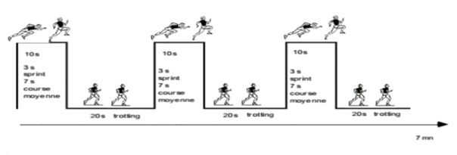الشكل رقم(01): يوضح التدريب المتقطع-جري حسب Cometti

3-4-2-متقطع-قوة: هو عبارة عن عمل عضلي نوعي، يعمل على صفة القوة الانفجارية والقدرة
اللاهوائية، ونجد في هذا النوع شكلان للعمل وهما: متقطع - قفز عمودي، ومتقطع - قفز أفقي.
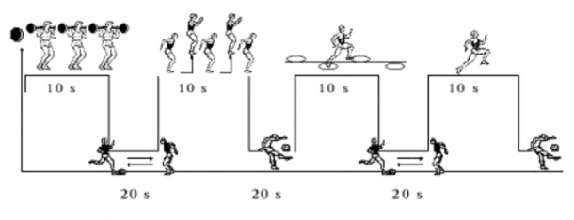
الشكل رقم(02): يوضح التدريب المتقطع قوة حسب Cometti
3-4-3-تدريب متقطع متنوع (جري-قوة): وهو جهد متقطع يكون فيه الجمع بين مختلف الأشكال السابقة الذكر (متقطع جري ومتقطع قوة) ونجد فيه التناوب بين الجري والتقوية العضلية ويستعمل هذا في تطوير الجهاز العضلي من جهة، والحفاظ على نشاط معتبر للجهاز القلبي الوعائي من جهة أخرى، ونجد أيضا التناوب بين الجري والسرعة ويكون هذا في اختلاف تردد إيقاع الخطوات، وهناك أيضا التناوب بين الجري والقفز ... وغيره من الأشكال المختلفة.
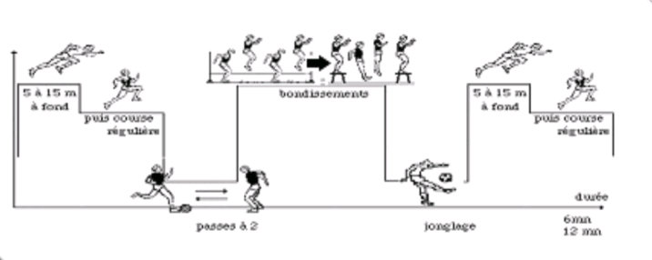
الشكل رقم(03): يوضح مثالا عن التدريب المتقطع متنوع (جري-قوة) حسب Cometti
يمكن أن نميز في التدريب متقطع مختلط طريقتين للعمل:
- التناوب في نوعية الجهد: وهنا نتكلم عن التناوب بين أشكال التدريب المتقطع كل شكل يميزه جهد محدد مثال: جري سرعة هوائية قصوى لمدة 10 ثوان ومن ثم راحة مدة 20 ثانية ثم الجهد الثاني قفز لمدة 10 ثوان تليها 20 ثانية راحة ...
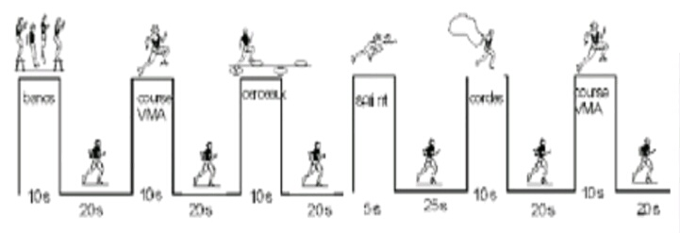
الشكل (04): يمثل طريقة التناوب في نوعية الجهد حسب Cometti

- التناوب في مراحل الجهد: وهنا تقوم ببناء التدريب المتقطع على مرحلتين، فالأولى تأخذ
شكل معين من أشكال التدريب المتقطع كالجري، والثانية تأخذ شكل آخر كالقوة، مثال: العمل لمدة 4 دقائق متقطع جري 20 / 10 تتبعها مرحلة العمل متقطع قوة أو متقطع مختلط على حسب النشاط البدني لمدة 3 دقائق.(Gilles cometti,1998,P13)
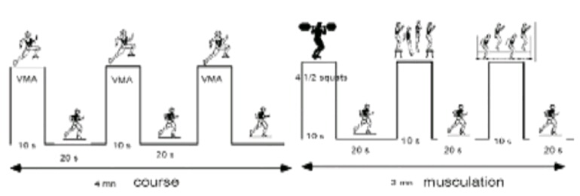
الشكل رقم (05): يمثل طريقة التناوب في مراحل الجهد حسب Cometti

4-الخصائص الفزيولوجية للتدريب المتقطع :
4-1- التدريب المتقطع ومخزون الطاقة:
إن أعمال كل من 1981 Hirvonen , Wilkie وآخرون تؤكد عدم وجود انخفاض في تركيز ال ATP، هذا الأخير لا يقل أبدا تحت 60% من قيمة الراحة، وأجمعوا على أنه من أجل جري بشدة أكبر من القصوى معظم مخزون فوسفات الكرياتين يستنفذ في الثواني الأولى من السباق (40 متر الأولى).
ومنه نستنتج أن للتمارين المتقطعة أثر في تعبئة أكبر عدد من الألياف العضلية حتى يمكننا إنتاج أكبر كمية من الطاقة الميكانيكية الممكنة في أقل زمن ممكن.
أكد كل من 1986 Cheetham وآخرون أن 30 ثانية من الجري بسرعة قصوى يؤدي إلى انخفاض مخزون الفوسفات کریاتین ب 64%، وبالتالي الاستطاعة تنخفض عند الثانية 15.
وحسب Billat فإن غلايكوجين العضلات السريعة ينخفض ب 25% وال ATP ب 37%.
(V.Billat,2012, P 49)
4-2- التدريب المتقطع والنبض القلبي:(منصوري عبد الله،2019،48-49)
أكدت دراسات Gacon بأن مستوى النبض القلبي في التمرين المتقطع يختلف يرتفع كثير في الجهد ولا يملك الوقت الكثير للانخفاض أثناء الراحة وهو ما يسمح ببلوغ أقصى نبض بشكل دال ما يجعل الحمل الكلي للتمرين عالي الشيء الذي يسمح بتطوير الخصائص الهوائية بشكل فعال مقارنة بالتدريب المستمر. كماهو موضح في الشكل (9).
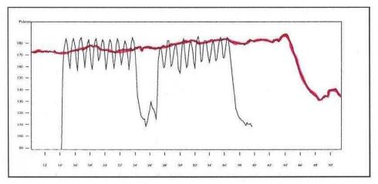
الشكل رقم(06):يمثل مقارنة بين مستوى النبض بين التدريب المستمر و التدريب المتقطع(30/30)
- كما أكدت دراسات ( 2012 ,Billat) ، أن التدريب المتقطع (15"-15") بشدة 100% و راحة تقدر 40% إلى 50% من مستوى السرعة الهوائية القصوى الـ VMA تؤدي إلى رفع النبض القلبي إلى الأقصى انطلاقا من التكرار الخامس إلى نهاية الحصة التدريبية، وهو ما يسمح بتحسين الدفع القلبي الأقصى .(B.Turpin,2002,P141)
4-3- تدريب متقطع و معدل استهلاك الأكسجين:
إن أول الأعمال حول التدريب المتقطع أفادت وجود تأثيرات كبيرة على استهلاك الأكسجين.. لقد لوحظ - حسب Christensen1960 وأخرون، أنه خلال تدريب متقطع من نوع 5/10 مع راحة غير نشطة نفذ خلال 20'' أن الرياضي يفجر ال VO2max الخاص به في أخر كل مرحلة من التمرين. وقالوا أيضا أن ال VO2max لا يفجر أقصى قيمته إذا كانت فترة الراحة ممتدة إلى ما بعد "10 وتكون مرتفعة جدا. لكن تبقى أقل من القصوى خلال التمرين المتقطع 15/15. ( H.Assadi,2012,P30)
4-4- التدريب المتقطع و الميوغلوبين:(منصوري عبد الله،2019،ص47-48)
الميوغلوبين (MHb02 ) هو عبارة عن بروتين يتكون من سلسلة أحادية تضم 153 حمض أميني ، تم اکتشافه سنة 1957 من طرف العالم John Kendrew، ويتواجد في العضلات الهيكلية وعضلة القلب ( 2012 , 31 ,Assadi ). عندما يحرر الهيموغلوبين الأكسجين في العضلة يقوم الميوغلوبين بتخزين نسبة منه ، وعند بداية النشاط البدني بصفة عامة والجهد الهوائي عالي الشدة خاصة يزداد الطلب على الأكسجين ويزداد نسبة الدين الأكسجيني ولتفادي الاستعانة بالجلكزة اللاهوائية تتدخل الميوغلوبين وتحرر كميات من الأكسجين لتلبية العجز. فقد أكدت بحوث ( 1975,Wittenberg)، بأن الميوغلوبين تسهل تحويل الأكسجين إلى الميتوكوندري خاصة في التمارين المتقطعة ذات الجهد العالي . كما أضافت دراسات كل من (1960 ,Astrand et coll) أن الميوغلوبين تسمح بتنفيذ تمارين متقطعة (10-20) بشدة تفوق نسبتها القدرة الهوائية القصوى (PMA) من دون تسجيل تدخل كبير للشعبة اللاهوائية اللبنية. في حين يلخص ( 2001 ,Billat)، أنه خلال التمرين المتقطع ، الأكسجين المثبت من طرف الميوغلوبين يسمح بتغطية 50% من احتياجات الخلية للأكسجين. ويحرر هذا المخزون من طرف الميوغلوبين خلال الراحة.
5-ضوابط بناء حصة في التدريب المتقطع:
أ)- النسبة: هي العلاقة بين زمن التمرين وزمن الراحة (الاسترجاع).
* استطاعة هوائية:
- خلال 30/30 = $\frac{30}{30}$ = 1 النسبة 1.
- خلال 15/30 = $\frac{15}{30}$ = 0.5 النسبة 0.5
*استطاعة لاهوائية وسرعة:
- خلال 10/20 = $\frac{10}{20}$ = 0.5 النسبة 0.5.
- خلال 5/25 = $\frac{5}{25}$ = 0.2 النسبة 0.2.
ب)- شدة الجهد: بالنسبة لVAM أو PAM يجب المرور عبر اختبار أقصى.
* استعمال FC لا يعطي أي فكرة عن الشدة خلال المتقطع- قصير وشديد جدا ( D.REISS& P. PREVOST,2013,P153).
إن استعمال جهاز قياس النبض القلبي يكون في بداية التمرين، وبعد ذلك السرعة هي التي يجب أن تكون دليل المدرب، بواسطة سرعة الدوران على مضمار أو سرعة GPS. يقول 1993 G. Comettiأن شدة التمرين المتقطع۔ قوة تكون أكبر من الVMA).) . (C. BASSE,2008,P34)
ج)- مدة فترة الجهد: تكون خاصة بالاختيار الشخصي للمدرب والهدف المحدد، فترات الراحة تظهر متكيفة مع تطور VO2max.
في الرياضات الجماعية أو الرياضات ذات المجهودات اللاهوائية تحتاج التدريبات المتقطعة أقل من 01 دقيقة. (D. REISS& P. PREVOST,2013,P152-154)
حسب Turpin2002 مدة العمل تكون '09 تزيد أو تنقص عن '03، (03 ± 09).ويمكن
دمج تمارين على شكل دوائر تقنية، ورشات التقوية العضلية، وتكون بشكل متناوب (جري/تقوي/تقنية). ( B. Turpin,2002, P 18-19)
ويمكن لزمن العمل أن يمتد من '06 إلى '15 وهذا حسب (C.BASSE,2008,P34) G. Cometti
د)- الراحة: الراحة غير النشطة تسمح باسترجاع أفضل للميوغلوبين وزيادة حجم التدريب لكن الاسترجاع غير النشط يسبب توتر (إجهاد) أقل، والحصة تكون ذات شدة أقل، وهذا حسب الهدف المسطر سوءا كان الهدف هو تعويد اللاعب على تحمل حمض اللبن (راحة غير نشطة)، أو جعل جسم اللاعب يتخلص منه بسرعة (راحة نشطة).
إن الاسترجاع ب 50% من VAM يسبب استقرار لVO2max .أما النبض القلبي والتهوية يبقيان في % 90. زمن المرور إلى VO2max يبدو معتبرا جدا وهو الهدف المنشود. استهلاك الطاقة يكون جد معتبر مما يدفعنا إلى برمجة الحصة تكون بعيدة عن المنافسة... من أجل "30 (ولاسيما أقل من "15) نفضل الاسترجاع أن يكون غير نشط لأن زمن التمرين يكون طويل، وإعادة تشكيل الPCr تكون بصفة معتبرة جدا، الوفرة من حيث ال 02 تكون كبيرة أيضا والدفع القلبي معتبر (مهم) منذ توقف التمرين.
ه)- زمن الاسترجاع: تكون المدة حسب التمرين،حيث تكون'7 إلى'9 .( B.Turpin,2002, P 18)
و)- المدي: هو الاختلاف بين شدة التمرين والاسترجاع بالنسبة الشدة المتوسطة للتمرين.
مثال : حسب Saltin.
* حساب الشدة المتوسطة = (الشدة القصوى + شدة الراحة)/2 مثال: 30/30 ب 120 % من VAM مع راحة 00 % من VAM، تكون السرعة المتوسطة كالتالي: $\frac{0+120}{2}$ =60 $←$ الشدة المتوسطة هي 60% من VAM.
* حساب المدى = (الشدة القصوى للتمرين - شدة الراحة)/الشدة المتوسطة x 100
مثال: 100×$\frac{0+120}{60}$= 200 $←$المدى هو 200%.
من أجل التدريبات المتقطعة ذات الشدة الأكبر من القصوى يجب أن يكون المدى أكبر من %60، ومن أجل تدريبات متقطعة ذات شدة أقل من القصوى (تحت السرعة الهوائية القصوى الخاصة بالفرد ولكن تكون قريبة) يجب أن يكون المدى من 20 إلى 30%.(D.REISS,P.PREVOST,2013,P 154)
م)- عدد التكرارات المجموعات: في التدريب المتقطع يمكن تقسيمه على 06 مجموعات. مستوى الحفاظ على الاستمرار هو فائدة هذا الأخير.( D.REISS, P. PREVOST,2013, P154-155)
حسب 2002 Turpin يمكننا تنفيذ 03 إلى 04 مجموعات.( B.Turpin,2002, P 18)
6- أهداف وإيجابيات التدريب المتقطع: (V. Billat, 2003, p250)
- تحسن المداومة والقدرة والاستطاعة.
- توفير الوقت.
- تحسين جميع الألياف.
- العمل متنوع. .
- يطور الاستهلاك الأقصى للأكسجين (VO2max).
- يسمح بإدخال تمارين بشدة عالية ( القوة المميزة بالسرعة).
- العمل بواسطة مجموعات لمراعاة قدرة كل لاعب.
- استعمالها في أي وقت أثناء الموسم.
- التنقل الفوري للجهد لأنه قريب جدا من حقيقة اللعب.
- تحسين القدرة على تكرار الجهود القصيرة والمتفجرة.
- يؤخر ظهور التعب و يعوض بسرعة بين الحصص.
- ارتفاع محتمل في سعة النسيج العضلي.
- وحث كل الألياف على استعمال الفوسفوكيراتين (PCr) والأكسجين (O2) والميوغلوبين والهيموغلوبين.
- تجعل الغلوكوز اللاهوائي أقل نسبة، وبالتالي مخزون الغليكوجين وتراكم اللاكتات يكون أقل.
- استعمال وممارسة التمارين المتقطعة في فترات قصيرة(15/15)،(10/10)،(20/5) يسمح بتطوير الجانب اللاهوائي للرياضي.

الخلاصة:
غاية التدريب الرياضي بصورة عامة هو الوصول الى المستوى العالي للرياضي وتحقيق أعلى درجات الانجاز وهو الامر الذي يتأتى من خلال رفع القدرات البدنية والوظيفية والنفسية للرياضي ، ومن خلالها ينعكس ذلك على الاداء المهاري والخططي و البدني.
ولتحقيق ذلك أصبح من المهم الالمام و التعمق في نظم ومناهج التدريب و الاطلاع على الأسس العلمية و المنهجية قبل انتهاج أي طريقة من الطرق التدريبية من أجل تطوير مختلف الجوانب خاصة اذا ما تعلق الأمر بالطرق التدريبية الحديثة و التي من بينها طريقة التدريب المتقطع الذي يجمع بين فترات عمل تتخللها فترات راحة، و بالأخص اذا ما طبقت هذه الطرق على رياضة كرة اليد لأنها تتميز بأداء سريع ومتقطع.

تمهيد:
التغيرات المستمرة في السرعة و الهجمات المرتدة السريعة هي الاجراءات الرئيسية في كرة اليد، حيث تعتمد نتيجة المباراة على الحفاظ على جودتها حتى نهاية. وهذا لا يتحقق الا اذا كانت الصفات البدنية عالية المستوى.
ومن بين الصفات البدنية التي تعتبر المحرك الأساسي للأداء البدني السرعة الهوائية القصوى (VMA) وهي واحدة من أكثر المراجع الفسيولوجية طلبا حيث يتم تقييمها من قبل المدربين لتطوير محتوى البرامج التدريبية .
لهذا سنحاول في هذا الفصل التطرق إلى بعض من الصفات البدنية، و المؤشرات الميدانية و الفيزيولوجية لكرة اليد ونسلط الضوء على السرعة الهوائية القصوى.

1-خصائص مقابلة كرة اليد:
كرة اليد سريعة وديناميكية وهجومية وعدوانية في كل من الهجوم والدفاع ، بغض النظر عن موقع اللعب (Bayer,1993). في السنوات الأخيرة ، تغيرت شدة اللعبة بشكل كبير ، حيث يبدو أن اللاعبين يتقدمون بشكل أسرع وينطلقون بقوة أكبر ويركضون لفترة أطول .
وقد ركز تحليل كرة اليد في الآونة الأخيرة بشكل أساسي على المسافات المقطوعة في المباريات على الجهود المختلفة التي تشكل اللعبة خلال المباريات. والتي تمثلت حسب (Pers et All,2002) في أن 37٪ من وقت اللعب مشي ، 31٪ ركض بطيء ، 25٪ ركض سريع و 7٪ فقط ركض. أما Sibila et al,2004)) فقد توصلا في دراستهما إلى أنه توجود فروق ذات دلالة إحصائية بين المواقف من 58 و 62 ٪ على التوالي من وقت اللعب الذي يقضيه اللاعب في المشي (5 كم / ساعة) ، للمحور والجناح. ولكن تم تخصيص 4٪ فقط من وقت اللعب للأجنحة و 3٪ للعدو السريع، وقد لاحظ (Dott 2002) حسب (Buchheit 2003) خلال سبع مباريات رسمية عدد ومدة حركات اللاعبين تمثلت في أكثر من 300 عمل قصير ومتفجر مع فترات استرجاع تبلغ حوالي 25 أو حتى 30 ثانية.(Gilles Cometti,2010,P6)
ومن هنا نستنتج أن كرة اليد تتميز بجهد بدني عال الشدة و بتغيرات مختلفة للاعبين في الحركات أثناء المنافسة .
1-1-المسافة المقطوعة خلال منافسة كرة اليد:
اختلفت الدراسات حول المسافة الكلية المقطوعة خلال مباراة كرة اليد ، ويوضح الجدول التالي رأي بعض الباحثين حول ذلك : (Rodolphe DARSAU-CARRE ,P4)
Distance (m) | Auteur
4151 | Grogerges 1990 [ 1 ]
6500 | Hamouda 1981 [ 2 ]
5800 ± 500 m | Buchieit 2000 [ 3 ]
الجدول رقم (2) يمثل المسافة المقطوعة خلال مباراة كرة اليد للاعبي المستوى العالي

1-2-المسافة المقطوعة خلال المنافسة حسب مواقع اللعب:
وهناك دراسة أخرى قام بها Cuesta في عام 1988 على المنتخب الإسباني خلال مشاركته في بطولة العالم تظهر الفرق في المسافة المقطوعة اعتمادًا على المركز الذي يشغله اللاعب، وفي الجدول التالي النتائج المتحصل عليها : (Rodolphe DARSAU-CARRE ,P4)
Distance (m) | Poste
3557 | Ailier gauche
4083 | Ailier Droite
3464 | Arrière gauche
2857 | Arrière gauche
3531 | Pivot
جدول رقم (3) يمثل المسافة المقطوعة في مباراة كرة اليد حسب مناصب اللعب Cuesta
2- متطلبات كرة اليد:
2-1- المتطلبات الفزيولوجية في كرة اليد
أشار Denis (1977) خلال بذل المجهودات البدنية طويلة المدة تبقى الآلية الطاقوية الهوائية الأساسية في عملية إنتاج الطاقة (ATP)، أما بالنسبة للمجهودات البدنية القصيرة المدة تتدخل فيها الآلية الطاقوية اللاهوائية، كل آلية تلعب دورا هاما و مختلف، و هذا ما نلاحظه في كرة اليد من خلال تمرينات بدنية ذات شدة و فترات زمنية مختلفة. تستخدم العضلات كمية كبيرة من الجليكوجين مما ينتج عنه مستوى تركيزي عال لحمض اللبن في الدم، و تبقى المجهودات البدنية القصيرة المدة و التي تقل عن 2 د تحت تدخل الآلية الطاقوية اللآهوائية أما الآلية الهوائية تبقى العنصر الأساسي في إنتاج الطاقة للمجهود البدني طويل المدة (هجمات معاكسة، الرجوع للدفاع، التحركات المختلفة في الملعب) .
حسب Bayer (1993) يجب على اللاعب أن يكون قادرا على إنتاج الطاقة من أجل مواصلة الحمولة المرتفعة للمنافسة في كرة اليد، و التقليل من التأثيرات السلبية الناتجة من فقدان التوازن الفزيولوجي عند بذل الجهد، تتطلب المنافسة في كرة اليد قدرات هوائية جيدة نظرا لأن مختلف فترات اللعب تتميز بمراحل متقطعة تتخللها مراحل راحة في غالب الأحيان تكون أقل من 10ثا، حيث يتعين على فريق كرة اليد أن يتكون من لاعبين يتمتعون بلياقة بدنية جيدة للقدرات اللاهوائية، كما أشار إلى أن الآلية الطاقوية اللاهوائية اللالبنية تتدخل في بداية العمل (20ثا الأولى)، أثناء بذل اللاعب لمجهودات بدنية ذات مدة قصيرة و عالية الشدة (هجوم معاكس، الانطلاق، خروج اللاعبين، القفز...الخ) كل هذه الحركات تستخدم المخزون الطاقوي اللالبني (ATP-PC)، حيث يعاد استرجاع هذا المخزون بعد جهد بدني عال الشدة خلال 2 د . (Bayer C, 1993, P 314)
وتعتبر كفاءة الجهاز الدوري التنفسي و القوة العضلية العصبية للاعب و السرعة ، و التوافق العضلي العصبي هي من أهم المتطلبات الفزيولوجية في لاعب كرة اليد، حيث يحتاج اللاعب إلى كفاءة في الطاقة الحيوية الهوائية و بدرجة كبيرة نسبيا باعتبار أن كرة اليد من رياضات الجلد الدوري التنفسي و تأتي هنا أهمية الاختبارات الفسيولوجية خاصة اختبار تحديد أقصى استهلاك أكسوجيني للاعب لتوضح لنا اللاعب المناسب لرياضة كرة اليد بصورة نسبية (رياض أسامة ، 1999، ص 80)
و بما أن النشاط في كرة اليد يترجم إلى فترات لعب عالية الشدة و فترات راحة (وقت مستقطع، توقيف اللعب، 7 أمتار، خروج الكرة ...الخ) فإن المستوى الطاقوي يتراوح في حدود 85 % من المستوى الأقصى للأكسجين المستهلك، و تتابع فترات الجهد أثناء المباراة في مدة زمنية متوسطة تصل إلى 9 ثا مع تطبيق حركات عالية الشدة و قصيرة المدة و هذا ما يفسر بالاستخدام المهم للآلية اللاهوائية،. و 60% من الحالات تتراوح فيها مدة التمرين من 2-4 ثا، و لا تتجاوز 12 ثا إلا في بعض الحالات 70% من الحالات تكون فيها مدة الراحة من 2- 8 ثا و في مدة قصوى قد تتجاوز أحيانا 20 ثا في الشروط الأساسية للعب. (Alexander M.J.L,Boreskie S.l,1989,P 46)
و من بين المؤشرات الفزيولوجية التي تتركها المنافسة، حيث يصل الجسم عند شدة بدنية تصل من 80-88% من النبض القلبي الأقصى، و يختلف مؤشر الصرف الطاقوي أثناء مباراة في كرة اليد على حسب المستوى التنافسي، حيث قد يصل إلى 502 كيلوكلوري، و بالنسبة للاعبين ذوي مستوى العالي يصل مؤشر الصرف الطاقوي إلى 814 كيلوكلوري في المباراة . (Bayer C, 1993, P 314)
و يبلغ تركيز حمض اللبن المتوسط حوالي 2 إلى 8 ملي مول/ل و يقتصر ذلك على حسب فترات اللعب، وبالنسبة للقياسات المستهدفة لحجم الأكسجين المستهلك أثناء المباراة في كرة اليد و جد أن نسبته تصل إلى 80-90 % من الحد الأقصى للأكسجين المستهلك.
ويشير (M. Buchheit, 2003, P7-9) إلى أن ملاحظة المؤشرات الفزيولوجية من بينها النبض القلبي و مستوى تركيز حمض اللبن في الدم تسمح بتحديد شدة الجهد البدني المبذولة من طرف الجسم و كذلك التعرف على الآلية الطاقوية المستخدمة في المنافسة ، وبالنسبة لقياسات مؤشر الصرف الطاقوي أثناء منافسة في القسم الوطني الثالث ذكور عن طريق مقياس التسارع ، وجدت القيم المتوسطة التالية 1354±156 كيلوكلوري، كما يصل اللاعبين عند أداء الجهد البدني إلى شدة عالية للنبض القلبي (FC>92%) وهذا يسمح باستخدام الحجم الأقصى للأكسجين المستهلك VO_{2max} من 8 إلى 12 % من زمن اللعب (Billat, 2001)، وهذا يمثل من 5 إلى 7 دقائق بالنسبة لللاعب الذي ينجز المباراة كاملة ، وبالنسبة للشدة التي تكون قريبة من العتبة اللاهوائية أو أكبر بقليل ( 92% < FC < 85%) تستخدم عند مدة زمنية 20 إلى 25 دقيقة، أما في بقية المباراة يبقى النبض منخفض عند مستويات شدة ضعيفة .
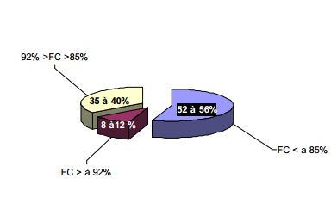
شكل رقم (07): يمثل التوزيع المتوسط النبض القلبي حسب شدة الجهد البدني خلال المنافسة حسب Buchhiet
2-2-المتطلبات البدنية في كرة اليد :
تعتمد كرة اليد في عملية الإعداد البدني على تنمية الصفات البدنية العامة التي يمكن على أساسها بناء و تطوير الصفات البدنية الخاصة و يتم ذلك من خلال التمرينات البدنية سواء بأدوات أو بدون أدوات أو باستخدام الأجهزة و تتمثل هذه الصفات في القوة المميزة بالسرعة ، تحمل القَوة، تحمل السرعة، و هناك صفات بدنية أخرى ترتبط ارتباطا وثيقا بالأداء البدني و المهاري و الخططي و هي مختلطة بأكثر من صفة منها تحمل الأداء، التوافق، التوازن و الدقة. و يستطيع المدرب تنميتها من خلال تدريبات الدفاع و الهجوم أو تكرار الأداء و التحركات المختلفة أثناء القيام بأداء الجوانب المهارية أو الخططية بالكرة أو بدونها. (درويش كمال الدين و آخرون، 1998، ص 22)
كما أن زمن المباراة و الذي يبلغ 60 دقيقة يتحرك خلالها اللاعب باستخدام العدو تارة ، و الجري تارة أخرى، يؤدي إلى تنوع نظم إنتاج الطاقة بالجسم مابين الطاقة اللاهوائية عند أداء الحركات السريعة القوية، و الطاقة الهوائية عند أداء الحركات أو الجمل الحركية المستمرة لفترة طويلة، و هذا يلقى عبئا فسيولوجيا على الجهاز العضلي، و الجهازين الدوري و التنفسي، و قدرة الجسم على استهلاك الأكسجين، و التعب و سرعة عمليات الاسترجاع و التي تتم خلال فترات انخفاض معدل اللعب أثناء المباراة نفسها لتعد اللاعب لأداء سريع و قوي متوقع في أي لحظة من مواقف اللعب السريعة المتغيرة. (درويش كمال الدين و آخرون، 1998، ص 19)
وفي دراسة ألمانية وجد أن متوسط المسافة التي يقطعها لاعب كرة اليد في المباراة تبلغ 3300 متر ، ويقطع البناء للهجمات (مدافع أيسر) 3208 متر في المتوسط، في حين يقطع المدافع الأيمن 3920 متر ، ومتوسط المسافة التي يقطعها لاعب الدائرة تبلغ 2777 متر. كما بلغت متوسطات سرعة اللاعب المتميز في كرة اليد في المباراة في في نفس الدراية مايلي:
- سرعة بطيئة لمسافة 1554 متر.
- سرعة متوسطة لمسافة 1218 متر .
- سرعة عالية لمسافة 549 متر.
أي أن متوسط السرعة يشتمل على 53,2% من المسافة التي يقطعها اللاعب في المباراة ويذل ذلك على الأهمية الخاصة لعنصر التحمل وكفاءة الجهاز الدوري التنفسي في تقييم و متابعة و انتقاء لاعب كرة اليد (رياض أسامة ، 1999، ص 74) .
و لقد أشار (Loftin et coll, 1996) "أثناء المباراة في كرة اليد يقوم اللاعبين بتنفيذ بمتوسط ثلاث هجمات في الدقيقة، حيث قيمت مدة الجهد بـ1:1 وفي بعض الحالات 1:2" ، ما يفسر بأن اللاعبين في كرة اليد ينجزون فترات بدل جهد عالية الشدة مما يتطلب إنتاج قوة قصوى من الجزء السفلي و الذراعين للجسم، حيث يشير (Gratas-Delamarche P.A et al, 2001, P 59) إلى أن الآلية اللاهوائية تستخدم بكثرة في المنافسة. كرة اليد المعاصرة هي رياضة جماعية يعتبر التحضير البدني فيها القاعدة الأساسية لخلق التفوق، كما تفرض على اللاعبين بامتلاك قدرات حركية تتميز متعددة و ذات شدة عالية.
و في دراسة أجريت أثناء مباراة لكرة اليد للقسم الأول في فرنسا، و جد أن معدل اللعب بلغ 48 دقيقة وبمتوسط فترات اللعب مقدرة بـ12 ثانية، و من خلالها تم استخراج الخصائص التالية و المدونة في الجدول التالي: (Bayer C, 1993, P 313)
حركات المباراة | المسافة و العدد
التنقل بالجري بدون و بالكرة | 4151 متر
التنقل مع الجري بالكرة | 4114 متر
التنقل بسرعة | 383 متر
التنقل بجري متوسط | 3127 متر
التنقل بجري ضعيف | 604 متر
التنقل بالجري بالكرة | 37 متر
التنقل بالجري بالكرة و بسرعة | 11 متر
التنقل بالجري بالكرة بوتيرة متوسطة | 26 متر
الانطلاق | 44
تغيير الريتم | 190
تغيير الاتجاه | 279
القفز | 16
الاستقبال | 90
مراحل التنطيط | 19
القذف في المرمى | 8,8
جدول رقم (4): نشاط اللاعبين في كرة اليد أثناء مباراة للقسم الأول أكابر
لعبة كرة اليد تتطلب مستوى عال من اللياقة البدنية اللاهوائية، حيث تمكن اللاعب من أداء متطلبات اللعبة تبعا لظروف و مواقف اللعب السريعة و المتغيرة، مع تحمله للتعب الناتج عن نقص الأكسجين أثناء الأداء، و قدرة عضلاته و أجهزة الجسم عل سرعة تسديد الدين الأكسوجيني خلال فترات انخفاض معدل اللعب، و تشير معدلات اللعب في كرة اليد عن نوبات سريعة و قصيرة من الحركات يتطلب ذلك كفاءة عالية لإنتاج الطاقة اللاهوائية، إلا أن استمرارية زمن المباراة لفترة 60 دقيقة أو أكثر يتطلب من اللاعب قدرا معينا من اللياقة الهوائية، و التي تعني قدرة الجسم على إنتاج طاقة هوائية و الاستمرار في أداء العمل العضلي في مستويات عالية من أقصى استهلاك للأكسجين. (درويش كمال الدين و آخرون، 1998، ص 51)
2-3-المتطلبات الحركية في كرة اليد :
اللاعب في كرة اليد يجب أن يتكيف مع ظروف و مواقف اللعب المختلفة من الناحية الحركية بمعنى الحصول على إنجاز حركي هادف و بطريقة اقتصادية، مع عدم إهمال الجانب النفسي، و تحليل مواقف اللعب و خططه لكل لاعب و لكل مباراة، و التفوق في كرة اليد يستلزم من اللاعب توقع الأداء و الإنجاز الحركي للمنافس، و التي قد تحتاج أيضا لخبرة سابقة للسيطرة على السريان الحركي للمهارة أو
الأداء المركب، و يستخدم اللاعب فيما سبق مناورات الخداع لتغيير القدرات الحركية طبقا لإحساسه و خبراته الذاتية مع شدة حمل تتناسب و قدراته البدنية (رياض أسامة، 1999، ص 71) .
و يعتبر نجاح اللاعب في الأداء الحركي السليم عملية أساسية في بناء الأسلوب المهاري الجماعي الناجح و العكس صحيح، وتستخدم عدة أساليب لإيصال التعليم المهاري للاعب منها طرق التعلم طبقا للمرحلة التي يمر بها اللاعب بالتدريب تحت ظروف ثابتة مع استخدام محدود إلى متوسط لعناصر اللياقة البدنية ، ثم تثبيت المهارة مع زيادة تدريجية في سرعة الأداء ودرجة القوة المستخدمة بعد ذلك تثبيت المهارة مع تغيير الظروف الخارجية، كما يستخدم أيضا طريقة التخيل الحركي كطريقة للتعليم المهاري لتنمية دقة الحركة كما تؤثر على أيضا على سرعة و وكفاءة الجهاز العضلي العصبي للاعب (رياض أسامة، 1999، ص 72).
كما يمكن حصر المتطلبات الحركية الضرورية في كرة اليد فيما يلي حسب (درويش كمال الدين و آخرون، 1998، ص 24)

الشكل رقم (08): يمثل المتطلبات الحركية الهجومية في كرة اليد باستخدام الكرة أو دون استخدام الكرة

الشكل رقم (09): يمثل المتطلبات الحركية الدفاعية في كرة اليد

الباحثين  الحركات | Gallet  الشوط الأول للاعبات | Grossgeorges  (1990)  مباراة كاملة | Hamouda  (1981)  مباراة كاملة
الاندفاع القوي | 14
التجاوز مع التنطيط | 4
التجاوز دون تنطيط | 16
الانطلاق |  | 40
تغيير الوتيرة |  | 190
تغيير الاتجاه |  | 272
القفز |  | 79 | 24-26
استقبال الكرة |  | 90
التمرير | 43 | 177 | 102
القذف | 12 | 8.8 | 12

جدول رقم(05): يوضح مختلف الافعال الحركية التي يقوم بها اللاعبون خلال مباراة في كرة اليد
وفي دراسة أخرى قام بها(Buchhiet 2002) أثناء بطولة فرنسا لكرة اليد لدى القسم الأول موسم (2001-2002) حول مجموع المتوسط لعدد وزمن مختلف الأفعال الحركية المنجزة من طرف اللاعبين حسب مناصب اللعب أثناء 7 مباريات كما هو موضح في الجدول التالي (M. Bucheit, 2003, P 5)
منصب اللعب  الحركات | لاعبي الجناح  (Ailiers) |  | لاعبي الساعدين  (Arrières) |  | لاعبي المحور+ 3 لاعبين في الدفاع  (Pivots)
منصب اللعب  الحركات | عدد الحركات | الزمن الكلي | عدد الحركات | الزمن الكلي | عدد الحركات | الزمن الكلي
توقف اللعب | 90 ± 43 | 6'30''±3'37'' | 41± 25 | 2'21"±1' 32" | 49 ± 30 | 2' 38" ± 2' 15"
التوقف السلبي | 3 ± 5 | 20'' ± 12'' | 4 ± 3 | 33" ± 26" | 2 ± 2 | 29" ± 23"
المشي | 227 ± 61 | 26' 16''± 9' 25'' | 217 ± 74 | 21' 16" ± 10' 20" | 111 ± 40 | 8' 24" ± 3' 24"
الجري الخفيف | 75 ± 19 | 4' 18''± 1'25'' | 93 ± 34 | 4' 55" ± 1' 45" | 73 ± 19 | 3' 29" ± 1' 10"
الجري السريع | 31 ± 13 | 52'' ± 24'' | 20 ± 11 | 31" ± 16" | 27 ± 15 | 46" ± 22"
السرعة | 12 ± 4,9 | 11" ± 9'' | 5 ± 2 | 5 " ± 4" | 4 ± 2 | 6" ± 4"
وضعية هجوم + | 8 ± 5 | 14'' ± 12'' | 8 ± 4 | 14 ± 12
وضعية هجوم - | 30 ± 13 | 1' 8'' ± 41'' | 29 ± 13 | 1'03" ± 35"
الاندفاع | 31 ± 25 | 22'' ± 18'' | 34 ± 16 | 41" ± 23"
التثبيت | 16 ± 10 | 9'' ± 6'' | 23 ± 12 | 19" ± 11"
لاعب ضد لاعب | 6 ± 4 | 6'' ± 8'' | 10 ± 8 | 12" ± 6"
المراقبة |  |  |  |  | 14 ± 10 | 22" ± 13"
الصعود من المنصب |  |  |  |  | 17 ± 9 | 18" ± 10"
الحجز |  |  |  |  | 31 ± 23 | 1' 06" ± 50"
الحجاب |  |  |  |  | 4 ± 2 | 5" ± 3"
التمرير | 58 ± 19 | 46" ± 14" | 104 ± 26 | 1' 42" ± 49" | 18 ± 12 | 18" ± 13 "
القذف | 5 ± 2 | 11" ± 7" | 8 ± 7 | 13" ± 11" | 3 ± 2 | 4" ± 2"
دخول اللاعبين | 5 ± 2 | 9" ± 5" | 5 ± 4 | 8" ± 6"
التحرك الدفاعي والمراقبة | 30 ± 12 | 46" ± 23" | 65 ± 31 | 2' 57" ± 1' 16" | 72 ± 26 | 4'50" ± 4'20"
التحرك الدفاعي بدون مراقبة | 77 ± 13 | 3' 01"± 1' 30" | 86 ± 24 | 5' 03" ± 2' 22" | 52 ± 38 | 2' 23" ± 2' 10"
الإيقاف | 23 ± 15 | 27" ± 20 " | 11 ± 3 | 13" ± 9" | 2 ± 0 | 3" ± 2"
إبطال الهجوم | 5 ± 2 | 8" ± 6" | 12 ± 8 | 22" ± 18" | 9 ± 6 | 16" ± 11"
الصد | 2 ± 1 | 2" ± 2" | 4 ± 3 | 6" ± 3" | 8 ± 5 | 11" ± 6"
(D’après le travail d’étude d’Emmanuel Dott, maitrise staps , Strasbourg, septembre, 2002)
جدول رقم(06):يمثل مجموع عدد وزمن مختلف الأفعال الحركية المنجزة في بطولة فرنسية فرنسا لكرة اليد لدى القسم الأول موسم (2001-2002)

3- الصفات البدنية:
3-1- القوة العضلية:
3 -1-1- مفهومها:
في العديد من أنشطة الرياضية والبدنية يعتبر تطوير القدرات على إنتاج قوة كبيرة ذو أهمية بالغة لرفع مستوى الأداء خاصة عند الرياضي النخبة.
يعرفها (Letzelter) بأنها: قدرة الشخص على نقل كتلة جسمه الخاص أو جسم الخصم أو شيء آخر يكمل فيقول بمعنى آخر هي التغلب على مقاومة أو التصدي لها باستعمال العضلات( Letzelter.M& Helga,1990,p41)
يعرفها "ماتفيف" (MATVEEV) هي القدرة على التغلب على مقاومة خارجية أو التصدي لها عن طريق الجهد العضلي.( Matveev. L.P,1983 , p110)
تعرف كذلك: درجة الجهد أو التوتر المتضمن في الحركة.(أمين الخولي و أخرون، 2004،ص287)
3-1-2- أنواع القوة العضلية:
- القوة العضلية القصوى (Force maximale).
- القوة العضلية المميزة بالسرعة (Force vitesse).
- تحمل القوة (القوة المستمرة) (Force endurance).
- القوة العضلية القصوى (Force maximale). (أمين الخولي وآخرون، 2004، ص 13-14)
3-1-3- أهداف تنمية القوة العضلية:
- زيادة قوة العضلات من خلال زيادة الكتلة وتحسين كفاءة الأداء.
- زيادة قوة الأربطة العضلية.
- زيادة قوة الأوتار العضلية.
- زيادة قوة العظام. تحسين كفاءة البناء الجسمي وتركيبه.
- التأثير الإيجابي على عناصر اللياقة البدنية الأخرى.

* جدول يوضح تنمية مختلف أنواع القوة العضلية (Marie Christine Abébéo,P 115)
نوع القوة | الحمولة القصوى | عدد التكرارات | زمن الراحة بين السلاسل | الايقاع
القوة العضلية القصوى | أقصى حمولة  80% - 100% | من 1 إلى 3 | طويل من:  3 إلى 4 د | متوسط
القوة المميزة بالسرعة | متوسط حمولة  45% - 70% | من 6 إلى 10 | متوسط من:  2 إلى 2:30 د | الأقصى
تحمل القوة | متوسط حمولة  50% - 70% | من 2 إلى 15 | قصير من:  1 إلى 1:30 د | سريع
جدول رقم (07): يوضح تنمية مختلف أنواع القوة العضلية

3-2-السرعة (Vitesse):
3-2-1- مفهومها:
هي خاصية أو صفة عصبية (Neuromusculaire) تسمح للرياضي القيام بحركات
سريعة أو تكرار عدد كبير من الحركات في زمن قصير، وهي تستدعي اللاهوائي اللاحمضي.
يعرفها مات فياف (Matveev) أنها القدرة على أداء الحركات معينة في أقل زمن ممكن.
سرعة انقباض عضلة أو مجموعة عضلية معينة عند أداء الحركاته. (G. Comti,2009, p10-11)
تتأثر السرعة بنظامين هما:
* النظام العصبي: يتمثل تأثيره في إنقاص مدة رد الفعل الحركي عن طريق الألياف العصبية.
* نظام العضلات: le Systeme musculaire: يتمثل تأثيره في رفع إيقاع الحركات (Velocité)، وفي تكبيرها وذلك حسب مستوى نمو الألياف العضلية بمعني كلما كان نمو العضلات كبير كلما كانت سرعة الحركة كبيرة. (Marie Christine Abébéo,P43)
3-2-2- أنواع السرعة:
أ. سرعة ردة الفعل: هي الزمن الذي يستغرقه الرياضي کي يقوم بحركة ما استجابة لإشارة مسموعة أو مرئية (agit au signaléR) . (Gilles Comti,2009)
ب. التسارع (acceleration ' La vitesse d):هي قوة السرعة (la vitesse maximal) تتطور بالتدريب المنظم ونجدها عند رياضي العدو لمسافات قصيرة.
ج- سرعة المقاومة (la vitesse resistance): هي التي تسمح بالحفاظ على السرعة القصوى أطول مدة ممكنة.
3-2-3- تنمية السرعة:
تعمل على تنمية السرعة بفضل تمارين القوة العضلية، من النوع الديناميكي ذلك كون السرعة مرتبطة بشكل من أشكال القوة كذلك باستعمال التكرار على مسافات قصيرة مع استرجاع كامل مهم جدا الاسترجاع حتى لا نجد نفسنا ننمي المقاومة . (Marie Christine Abébéo,P 121)
* كيفية تنمية السرعة
أنواع السرعة | المسافة | عدد التكرارات | عدد الاسترجاع بين السلسلتين
سرعة رد الفعل الجري الخفيف عند سماع | من 3 إلى 5 م | من 5 إلى 7 | من 8 إلى 10 ثا  (جري خفيف)
التسارع  - انطلاق أسفل  - انطلاق وقفا | من 10 إلى 12 م  من 15 إلى 20 م | 8  6 | 1 د  1 د و 30 ثا
السرعة القصوى  الانطلاق بالقصوى  سرعة | 30م  40م  50م  60م | 3  2  1  1 | 8 د  2 د و 18 ثا  2 د و 30 ثا  2 د و 45 ثا
سرعة المقاومة | 100م  120م  100م | 1  2  1 | 4 د  4 د و 30 ثا  4 د و 30 ثا
جدول رقم (08): يوضح كيفية تنمية السرعة
3-3- الرشاقة:
3-3-1- تعريفها:
هي المقدرة على تغيير أوضاع الجسم أو سرعة أو اتجاهات على الأرض أو الهواء بدقة وانسحابي وتوقيت صحيح.
المقدرة على سرعة في التحكم في أداء حركة جديدة والتعديل السريع الصحيح للعمل الحركي وضبطه.
إن الرشاقة هي أكثر المكونات البدنية أهمية بالنسبة لممارسة كرة اليد التي تتطلب تغيير اتجاهات الجسم وأوضاعه أو الأداء الحركي الذي يتسم بالتباين في ظروف مقدرة والتغيير وقدرة كبيرة من السرعة والدقة والتوافق .( مفتي إبراهيم،2001، ص 190)
3-3-2- مكونات الرشاقة:
- القدرة على رد الفعل الحركي.
- القدرة على التوجيه الحركي. القدرة على التوازن الحركي.
- القدرة على التنسيق الحركي.
- القدرة على الاستعداد الحركي.
- القدرة على الربط الحركي.
- خفة الحركة.
3-4- المرونة:
3-4-1- تعريفها:
كفاءة أداء حركة لأوسع مدى. (Gipoulou christin ,2006, p87)
تعرف كذلك بأنها كمية أو مقدار الحركة، أو مدى الحركة التي يستطيع الفرد عملها لكل مفصل عندما تستطيع لمس أصابع قدميك معين ثني خفيف للركبتين، أو لمس أصابع يديك خلف ظهرك، فذلك يعني أنك تتمتع بالمرونة لهذه المفاصل. (Gipoulou christin ,2006, p87)
يميز البعض بين مصطلح المرونة (flexibilité) ومصطلح الحركة (mobilité) باعتبار بأن المرونة تعبر عن نتائج الكلى لحركة جميع مفاصل الجسم، بينما يعني مصطلح الحركة في المفصل الواحد. (أمين الخولي وآخرون ،2004، ص280)
3-4-2- أهمية المرونة:
- تسهل على الرياضي اكتساب المهارات الحركية المختلفة والادعاءات الخطية.
- تسهم في الاقتصاد في الطاقة والإقلال من زمن الأداء.
- تساهم في إظهار الحركات بصورة أكثر انسيابية وفعالية. (أمين الخولي وآخرون،2004، ص280)
3-4-3- أنواع المرونة:
أ. المرونة العامة: هي عندما يصل مقدار معظم أنظمة المفاصل بالجسم إلى مدى كبير من التطور.
ب. المرونة الخاصة: هي عندما يصل مقدار حركة معينة بالجسم إلى مدى كبير من التطور حسب الرياضة التخصصية، ففي كرة اليد مثلا يجب أن يتمتع المرفق بمرونة كبيرة. (أمين الخولي وآخرون ،2004، ص190)
ج. المرونة المتحركة: هي عندما يصل مقدار حركة إلى مدى كبير باستعمال الانقباض العضلي
(Muscule agoniste). وبتمدد العضلات (Muscule antagost).
د. المرونة السالبة: تمثل مدى الأقصى لحركة المفصل التي يتمكن الرياضي من الحصول عليها
بمساعدة قوة خارجية (زميل، أثقال... إلخ) بواسطة قدرة التمدد واسترخاء العضلات.
3-4-4- طرق تنمية المرونة:
هناك ثلاث طرق لتنمية المرونة: (أمين الخولي وآخرون ،2004، ص191)
أ. المطاطية الثابتة (Statique stretch): تتطلب تحريك المفصل بالتدرج لأقصى مدى، ثم الثبات من 10 إلى 60 ثانية.
ب. المطاطية المتحركة (Dynamique stretch): تتطلب أداء الحركة على المدى الكامل للمفاصل بشكل متحرك مثل ثني الجذع أماما، أسفل وتكرار الضغط.
ج. الانقباض والارتخاء: تتطلب عمل سلسلة من الانقباضات المتتالية مع الاسترخاء للعضلة يتبعها أقصى انقباض من خلال مطاطية العضلة سلبيا (أي بمساعدة والثبات من 4 إلى 5ثواني.
3-5- التحمل:
3-5-1- مفهوم التحمل:
يعرف التحمل بأنه: مقدرة الفرد الرياضي على الاستمرار في الأداء بفعالية دون هبوط في كفاءة أو مقدرة الرياضي على مقارنة التعب.( مفتي إبراهيم حماد، 2001، ص147-148)
كما يعرف بأنه: قدرة الجسم على تشغيل كل المجموعة العضلية لفترة طويلة وعلى نحو معتدل باستخدام الطاقة التي تعتمد على الأوكسجين في تحليل المواد النشوية وتحويلها إلى طاقة دائمة ، كما يساعد على تحليل الدهون والبروتينات.( Derouiche.M et Hadj Aissa, 2006/2007, p 09)

3-5-2-أهمية التحمل:
تكمن أهمية التحمل في كونها القاعدة الأساسية التي تعتمد عليها العديد من الرياضات، فهي تعتبر المؤشر التي يعرف من خلالها المدرب الحالة البدنية للاعب. إذا كانت هذه الصفة متطورة بشكل عالي للاعب فإن ذلك يحسن من أداءه لمدة طويلة ويجعله أكثر قدرة على تحمل شدة وحجم حمل التدريب كم يؤثر بطريقة غير مباشرة في تطوير الصفات البدنية الأخرى.
3-5-3- أنواع التحمل:
أ - التحمل العام: هو القدرة على القيام بجهد بدني لمدة طويلة باستعمال أكبر عدد ممكن من المجموعات العقلية كما يعمل على تنمية القدرة على التهوية (العمل الهوائي). يمكن اعتباره كذلك: "القدرة للتحمل الخاص في الرياضة التخصصية إذ يساهم في إكساب الفرد رياضي التحمل الخاص".( A. Brikci, 1995, p68)
ب- التحمل الخاص: يعرفه (ابراهيم شعلان،1989، ص98) :" التحمل الخاص هو استمرار اللاعب في الأداء للصفات البدنية العالية والقدرات الفنية والخططية المقننة طوال هذه المباراة دون أن تظهر عليه التعب و الاجهاد أو الإخلال بمستوى الأداء.
هناك نوعان من التحمل وذلك حسب الاستقلاب الطاقوي التحمل الهوائي والتحمل اللاهوائي. (مفتي إبراهيم ، 2001، ص 159)
ج- التحمل الهوائي:
يرتبط التحمل الهوائي بالحد الأقصى لاستهلاك الأوكسجين لذا فهو يعتبر أهم المؤشرات الدالة عليه فزيادة استهلاك الأوكسجين تعكس بشكل كفاءة العضلة في إنتاج الطاقة.
أهم آثار التحمل الهوائي على الرياضي:
- إطالة فترة الأداء قبل أن يحل التعب على اللاعب .
- تقوية الأربطة والأوتار و الأنسجة المضادة ويقلل احتمالات الإصابة.
3- يحدث تحسن في السعة العضلية لتحمل الأنسجة الرياضية التي تتميز بطول مدة منافستها.
4- تحسن في كفاءة نظم توصيل الأوكسجين الذي يؤدي إلى تحسن نظام الأكسدة.
5- زيادة في نظام الأنزيمات المشاركة في أكسدة الدهون.
6- استمرار الأداء لفترة طويلة أو قد يتم على مراحل طويلة نسبيا. (مفتي إبراهيم،2001، ص159
د- التحمل اللاهوائي: وينقسم إلى :
- التحمل اللاهوائي الفوسفاتي:
ويعتمد على انتاج أقصى طاقة أو أداء ممكن بالنظام اللاهوائي الفوسفاتي ويعرف أيضا النظام اللاهوائي بعدم وجود حمض اللبن ويحدد زمنيا بأقل من 10 ثواني ومن 25 إلى 30 ثانية في السعة.
- التحمل اللاهوائي اللبني:
وهو القدرة على الاحتفاظ او تكرار انقباضات عضلية قصوى اعتمادا على انتاج الطاقة بالنظام اللاهوائي وهذا بوجود حمض اللبن ويحدد زمنيا وفق قدرة من 30 إلى 90 ثانية وبسعة من 03 إلى 04 دقائق. (أبو العلاعبد الفتاح،نصر الدين رضوان،1993، 163)
أهم مميزاته:
- يحسن التدريب اللاهوائي كفاءة الحركات وفاعلية الحركة الأفضل، تحتاج إلى طاقة أفضل.
- تزداد سعة النظم إنتاج الطاقة داخل العضلة بزيادة التدريب اللاهوائي. (مفتي إبراهيم ، 2001، ص 165)
3-5-4- تنمية التحمل: يعتمد على العناصر التالية:
- المستوى العالي في الحد الأقصى لاستهلاك الأوكسجين; VO2 max.
- عتبة لا هوائية عالية.
- من السرعة (0) إلى السرعة القصوى يبقى العمل بنظام الهوائي.
- ارتفاع نبضات القلب تتراوح ما بين 120-160 ن/د.

4- مؤشرات الاداء الكبرى للقدرات الهوائية في كرة اليد:
4-1-الدفع القلبي:
يعرف على أنه كمية الدم التي يضخها القلب في الدقيقة الواحدة ويقاس باللتر أو المللتر، وهو من المؤشرات المهمة في تطوير كفاءة القلب و الجهاز الدوري التنفسي، حيث تحصل عند الرياضي زيادة في حجم الضربة وبالتالي زيادة الناتج القلبي ..
يمكن التعبير عن العلاقة بين الدفع القلبي وحجم الضربة والمعدل القلبي بالمعادلة التالية:
الدفع القلبي = حجم الضربة ₓ المعدل القلبي (عدد ضربات القلب)
حيث أن:
*حجم الضربة: هو كمية الدم التي يضخها القلب في الضربة الواحدة
*المعدل القلبي: هو عدد الضربات القلبية خلال الدقيقة الواحدة.(سميعة خليل،2008،ص153)
4-2-حجم الضربة السيسطولية:
يعتبر حجم الضربة السيسطولية المؤشر الأول لزيادة الدفع القلبي وينتج عنه انخفاض النبض القلبي فيقل مقدار الطاقة المبذولة على عمل عضلة القلب هذه الأخيرة وكنتيجة لزيادة اللياقة الهوائية يزيد حجم البطينين فيها وخاصة البطين الأيسر، كما يساهم كل من التمرين ذو الشدة القصوى أو الشدة تحت قصوى في زيادة حجم الضربة السيسطولية . وتشير دراسات (1982,Karbmen) أن التكيف قد يصل بتغير حجم الضربة السيسطولية عند الشخص العادي (120 ملل) إلى ( 200 ملل) عند لاعب المستوى العالي. ويعتمد حجم الضربة السيسطولية على :
- حجم نهاية الدياسطول وهو حجم الدم الذي يبقى في نهاية ارتخاء عضلة القلب .
- ضغط الدم الأورطي المتوسط.
- قوة انقباض البطين .(ابو العلاءعبد الفتاح،نصرالدين رضوان،2003،ص411)
4-3-النبض القلبي:
هو من المؤشرات المهمة جدا في تقويم العمل الرياضي وتعود أهميته لسببين:
*مؤشر سهل القياس، حيث توجد وسائل مباشرة وغير مباشرة لقياسه.
*يعكس الحالة الوظيفية للقلب.
يتراوح النبض الطبيعي للإنسان البالغ عند الراحة من (60-80) نبضة في الدقيقة أما عند الرياضيين فيكون أقل حسب الفعالية الرياضية، ففي تدريبات المطاولة يصل النبض إلى (40-45) نبضة في الدقيقة وقت الراحة.
إن زيادة انجاز القلب أثناء الحمل يتطلب زيادة عدد ضربات القلب في الدقيقة، والزيادة في سرعة القلب لحد معين، اذ أن سرعة النبض لا تتيح للقلب وقتا كافيا لكي يعاود امتلائه بالدم في وقت الانبساط، ولذلك إن درجة الانتفاع تهبط عندما تزيد ضربات القلب عن 170 ضربة في الدقيقة حيث يتناقص صادر القلب.
إن ضربات القلب أثناء الراحة لدى المتدرب تتحرك بنفس النظام لغير المتدرب. إلا ان المتدرب يستفاد من انخفاض تردد الضربات في الدقيقة أثناء الراحة من خلال الاستفادة من الاوكسجين بصورة افضل في الجهاز المحيطي.
تختلف الزيادة في ضربات القلب عند أداء الجهد البدني من فرد إلى آخر و أيضا تختلف حسب نوع الرياضة الممارسة والفترة الزمنية للجهد (سميعة خليل محمد أمين،2008،ص149-150).
4-4-القدرة الهوائية القصوى (PAM):
4-4-1- تعريف:
هي الكمية القصوى للأكسجين (02) التي يستطيع الجسم استخدامها لوحدة من الزمن (عموما تكون بالدقيقة اثناء تمرين عضلي شديد ولمدة تساوي او أكبر من ثلاث دقائق، وهي توافق الاستهلاك الأقصى للأكسجين (Vo2max)، القدرة الهوائية هي طاقة العضلات الوظيفية يعبر عنها بالواط. (D. Reiss et P. PREVOVST,2013,P122)
تعتبر القدرة الهوائية القصوى (PAM) السلاح الأول للاعب، فالمستوى الجيد للقدرة الهوائية القصوى يسمح بالحفاظ لأكبر وقت ممكن ولأعلى درجة ممكنة على سرعة اللعب اثناء المباراة، واسترجاع جيد بين تسارعين، واستيعاب جيد للحمل التدريبي اليومي والاسبوعي والسنوي، ومكافحة انتاج حمض اللكتيك. ( Stéphane Aboutoihi,2006,p9)
4-2-2- طرق قياس القدرة الهوائية القصوى:
تقاس عن طريق دراجة أرجومترية، شرط أن يتم عرض الزمن الحقيقي لاستطاعة الفرد المختبر بالواط وتكون عبر توفر بروتوكول على مستوى المخبر.وقد أعطي مخطط لقياس القدرة الهوائية القصوى على الدراجة في المخبر وذلك بحساب استطاعة وقوة الدفع على الدواسة بالنسبة للزمن. (منصوري عبد الله،2019،ص74)
4-4-3- العلاقة بينPMA و VO2max:
*يمكن تلخيص العلاقة بين كل من القدرة الهوائية القصوى لاستهلاك الأكسجين من خلال المعادلة الحسابية التالية:
من أجل ايجاد القدرة الهوائية القصوى يجب أولا التحويل من الحد الأقصى لاستهلاك الأكسجين النسبي إلى الحد الأقصى لاستهلاك الأكسجين المطلق:
الحد الأقصى لاستهلاك الأكسجين المطلق=$\frac{(kg) الوزن × النسبي VO2MAX (ml/kg/min)}{1000}$
= $\frac{75×54.25 }{1000}$ = l/min 4.06875
ثم نطبق القاعدة التالية الخاصة بالقدرة الهوائية القصوى: ( منصوري عبد الله،2019،ص75)
بالقدرة الهوائية القصوى=$\frac{(0.435-المطلقvo2max⁡) }{0.01141}$ = $\frac{(0.435-4.06875⁡) }{0.01141}$ = watts 318.47
4-5-الحد الأقصى لاستهلاك الاكسجين (Vo2max):
4-5-1- تعريف:
لا تستطيع العضلات الاستمرار في العمل العضلي بدون الاكسجين (لاهوائي) أكثر من عشر ثواني. ولكن يمكن أن يستمر العمل العضلي لأكثر من دقيقة في حالة استمرار امداد العضلات بالأكسجين عن طريق نقلة من الرئتين إلى العضلات العاملة، وكلما زادت شدة الحمل زادت سرعة استهلاك الاكسجين ويطلق على أكبر سرعة الاستهلاك اله اثناء العمل العضلي باستخدام أكثر من 50% من عضلات الجسم الحد الأقصى لاستهلاك الأكسجين او القدرة الهوائية القصوى. (أبو العلا عبد الفتاح،2003، ص458)
ويشير نايف مفضي الجبور الى أن الحد الأقصى لاستهلاك الاكسجين يعبر عن قدرة الجسم الهوائية، وتقوم لهذه المهمة ثلاث أجهزة أساسية في الجسم هي: الجهاز التنفسي، الجهاز الدوري، الجهاز العضلي. (نايف مفضي الجبور،2011، ص 241)
ويعتبر الحد الأقصى لاستهلاك الاكسجين مؤشر الكثير من الوظائف الفسيولوجية التي تتلخص فيما يلي: كفاءة الجهاز الدوري التنفسي في توصيل هواء الشهيق إلى الدم، وكفاءة عمليات توصيل الاكسجين إلى الأنسجة ويرتبط ذلك بحجم الدم وعدد الكريات الحمراء وتركيز الهيموغلوبين ومقدرة الاوعية الدموية على تحويل سريان الدم من الانسجة غير العاملة إلى العضلات العاملة، وأيضا كفاءة العضلات في استهلاك الاكسجين، أي كفاءة عمليات التمثيل الغذائي وإنتاج الطاقة. (أبو العلا عبد الفتاح،2003، ص461)
4-5-2- أهمية معرفة مستوى الحد الأقصى لاستهلاك الأكسجين:
يعتبر الكثير من الخبراء الحد الأقصى لاستهلاك الأكسجين أحسن مؤشر يعبر عن كفاءة الأجهزة الوظيفية في صورة الجهاز القلبي الدوراني والقلبي التنفسي أي مدى تحسن مستوى صفة التحمل .
كما أكدت دراسات (Pollock) سنة 1973 أن تدريب شخص عادي لأول مرة لمدة 30 قيقة ثلاث مرات أسبوعيا لمدة ستة أشهر بشدة 75% من الحد الأقصى لاستهلاك الأكسجين تسجل تحسنا بنسبة من (15-20) %.
وكما كان مستوى الحد الأقصى لاستهلاك الاكسجين مرتفع ، كلما ساهم في خفض نسبة تراكم حمض اللبن.(منصوري عبد الله، 2019،ص69-70)
4-5-3- علامات الوصول الى الحد الاقصى لاستهلاك الاكسجين:
- عدم زيادة استهلاك الاكسجين عند زيادة شدة الحمل البدني.
- زيادة معدل القلب عن 180-185 ن/د.
- زيادة نسبة التنفس (RQ) عن 1.1
- لا يقل تركيز حامض اللاكتيك في الدم عن 80-100% ميلغرام. (أبو العلاء عبد الفتاح،2003، ص459)
4-5-4- طرق قياس الحد الأقصى لاستهلاك الأكسجين:
هناك طريقتين للقياس مباشرة وغير مباشرة:
أ- الطريقة المباشرة لقياس الحد الأقصى لاستهلاك الأكسجين:
يكون قياس الاستهلاك الأقصى للأكسجين بطريقة مباشرة ومعملية من خلال متغيرات قياس التبادل الغازي ويتطلب ذلك مختبر مجهز بالأجهزة اللازمة لقياس نسبة الأكسجين وثاني أكسيد الكربون وحجم التهوية الرئوية، حيث يعرض المفحوص إلى بذل أقصى جهد بدني ممكن باستخدام السير المتحرك أو الدراجة الثابتة . ويتم خلال ذلك قياس أقصى استهلاك للأكسجين لديه عن طريق معرفة نسبة الأكسجين وثاني أكسيد الكربون في هواء الزفير وكذلك معرفة حجم هواء الزفير في الدقيقة، ومن ذلك يمكن معرفة الاستهلاك الأقصى للأكسجين بالتر في الدقيقة. حيث يتم جمع هواء الزفير طوال فترة أداء الاختبار عن طريق استخدام جهاز اختبار الجهد ، أو بعض الآلات المدعومة بالكمبيوتر كما هو موضح في الشكل التالي:
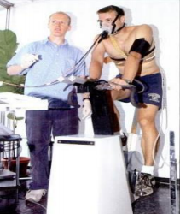
شكل رقم (10): يوضح اختبار الدراجة الارجومترية لقياس الحد الأقصى لاستهلاك الاكسجين
الشكل رقم(11): يوضح جهاز اختبار الجهد

وللتأكد من أن المفحوص قد حقق المستوى الحقيقي لاستهلاكه الأقصى للأكسجين يتفق الكثير من المختصين على وجوب تحقيق الشروط التالية:
* وصول المفحوص على ضربات القلب القصوى المتوقعة لديه.
* أن مستوى استهلاك الأكسجين أخذ في الاستقرار أو الزيادة البسيطة جدا على الرغم من زيادة الجهد البدني.
* يشترط وصول حمض اللبن إلى مستوى أعلى من 8ملي مول.(منصوري عبد الله،2019،ص72-73)
- الطريقة غير المباشرة لقياس الحد الأقصى لاستهلاك الأكسجين:
فضلا عن أن الطرق المعملية تتطلب مختبرا مجهزة بالأدوات اللازمة لقياس استهلاك الأكسجين فهي غير عملية عند اختبار عدد كبير من المفحوصين وعلى نطاق واسع لما يتطلبه ذلك من جهد ودقة وتكلفة أيضا، ولهذا يكثر استخدام الطرق غير المباشرة أو الميدانية والتي يتم من خلالها تقدير وليس قياس الاستهلاك الأقصى للأكسجين، ومعظم الاختبارات غير المباشرة لتقدير الاستهلاك الأقصى للأكسجين مبنية على افتراض أن هناك علاقة خطية بين ضربات القلب واستهلاك الأكسجين أثناء الجهد البدني وتتلخص هذه الطريقة في الاختبارات الأتية :
ب -1- اختبارات السير المتحرك:
توجد العديد من الاختبارات التي تستخدم السير المتحرك لقياس اللياقة الهوائية وتقدير الاستهلاك الأقصى للأكسجين .
ب -2- اختبارات الدراجة الثابتة :
توجد العديد من الاختبارات التي تستخدم الدراجة الثابتة لتقدير الاستهلاك الأقصى للأكسجين .
ب -3- اختبارات صندوق الخطوة:
تصنف اختبارات الخطوة الهوائية كاختبارات أداء أقل من الأقصى، وتتأسس بشكل عام على العلاقة الخطية بين العبء الجهدي ومعدل القلب والحد الأقصى للأكسجين، حيث يقوم المفحوص بعمل الخطوات صعودا وهبوطا على صندوق الخطوة حتى يصل إلى جهد ومعدل قلب معين أو زمنا محددة. ومن ثم يتم تقويم القدرة الهوائية عن طريق الاستجابات التي تحدث لمعدل القلب .
ب -4- اختبارات جري المسافة:
تصنف اختبارات جري المسافة كاختبارات ميدانية تستخدم لقياس الحد الأقصى لاستهلاك الأكسجين بطريقة غير مباشرة. وتستخدم في العادة شدة أقل من القصوى خلال فترات الأداء التي تمتاز بأنها طويلة نسبية. وتتميز بإمكانية تطبيقها على أعداد كبيرة نسبية من الأفراد دفعة واحدة مما يؤدي إلى توفير عامل الوقت، وتوجد العديد من اختبارات جري المسافة لتقويم اللياقة الهوائية لعل من أكثرها انتشار اختبار جري المدة 12 دقيقة و اختبار جري لمدة 5 دقائق. (منصوري عبد الله،2019،ص73)
ويتم حساب vo2max عن طريق المعادلة التالية:
Vo2max=10.39ₓ(0.022ₓ(المسافة المقطوعة بالمتر

4-6-السرعة الهوائية القصوى (VMA):
4-6-1- تعريف :
- هي السرعة التي يبدأ منها الفرد في استهلاكه للأكسجين بصفة قصوى ، معناه الوصول إلى السرعة الهوائية القصوى vma. من ناحية أخرى نقول أن استهلاك الأكسجين يتماشى و شدة الجهد، وكذلك معظم الطاقة المنتجة عن طريق الأيض الهوائي . (هزاع بن محمد الهزاع، 2009،ص113).
- هي السرعة المكتسبة من طرف الرياضي عندما يكون استهلاكه للأكسجين في أقصاه. ( Emmanuel LEGEARD, 2007, Page 48)
- هي السرعة القصوى النظرية والتي يمكننا عندها الحفاظ على اللياقة الهوائية. (. L. J Coullin,2001 ,P06)
- هي السرعة التي يصل اليها جسم الرياضي الـ VO2max. (B. TURPIN,2002, P16)
- هي السرعة القصوى للجري للوصول إلى vo2max(D.REISS, P.PREVOST,2013, 122)

4-6-2- تحسين و تطوير السرعة الهوائية القصوى:
تطور السرعة الهوائية حسب برنامج عمل في ثلاث أشكال هي (https://entrainement-sportif.fr/vma.htm)
أ-VMA قصيرة :
- الشدة (100-105% من السرعة الهوائية القصوى).
- الفترة الزمنية: 4-5 أيام للتنمية من اجل تحقيق الهدف، وفترة 8-10 أيام من اجل الصيانة أي المحافظة على مستوى السرعة الهوائية الذي تم الوصول اليه.
- الحجم: 15-20 دقيقة الراحة تتراوح بين 30 ثا حتی 1.15د
- الراحة: وقت الجهد E ، وقت الراحة R
جهد 30 ثا: R= E ، جهد 1 د: E2/1 = R، جهد أكبر من 1 د: E(4/1-2/1) = R
مثال: 20 مرة 30 ثا + 30 ثا او 10 مرات 60 ثا + 30 ثا.
ب- VMAمتوسطة :
- الشدة: 95-100% من السرعة الهوائية القصوى.
- الفترة الزمنية: من اجل الوصول إلى هدف التنمية يستلزم فترة زمنية من 4-5 أيام وفترة 8-10 أيام للصيانة.
- الحجم: 20-25 دقيقة وقت الجهد، الراحة تتراوح بين 15 ثا و1 د الى 30 ثا و2 د.
- الراحة: جهد 1-2 د: E(4/1-2/1)= R
مثال: 9 مرات 2 د+ 45 ثا.
ج- VMA طويلة :
- الشدة: 90-95% من السرعة الهوائية القصوى.
- الفترة الزمنية: 4-5 أيام للتنمية و8-10 أيام للصيانة.
- الحجم: 25-30 دقيقة وقت الجهد، الراحة تتراوح بين 2 د و30 ثا الى 4 د.
- الراحة: جهد كبير في 2 د: E2/1 = R
مثال: 6 مرات 4 د+ 1 د.
4-6-3- أهمية السرعة الهوائية القصوى:
معرفة السرعة الهوائية القصوى أساسي وضروري لتخطيط التدريب، كما أن هذه القيمة (VAM) تعطي مؤشرات ممتازة على الجهد في الحاضر وفي المستقبل، وتخدم السرعة الهوائية القصوى المحضر البدني بسرعة مرجعية من اجل التخطيط للتدريبات الفردية، كما أن العمل على كل سرعات التدريب ما عد(Sprint) يكون بنسبة معينة للسرعة الهوائية القصوى ويمكن الجري بهذه السرعة لمدة 3-6 دقائق. (Drissi Bouzid,2006,P113-114)
4-6-4-تغيرات السرعة الهوائية القصوى والعوامل المؤثرة فيها:
السرعة الهوائية القصوى أصبحت معيار ومرجع مع العلم أن المستوى يختلف بين 16-19 كم/سا اللاعب ذو مستوى عالي، وحتى عند الناشئين (16-17 سنة)، سرعة هوائية قصوى من 16-17.5كم/سا تعتبر قيمة جيدة، السرعة الهوائية القصوى تختلف حسب العمر، الجنس، ودرجة التدريب الرياضي. السرعة الهوائية القصوى تزيد من الطفولة حتى المراهقة إلى أن تصل أقصاها عند حوالي 20 سنة وتثبت من 20-30 سنة وتنخفض تدريجيا وتختفي عند 60 سنة، حوالي 70% من القيم لوحظت عند الشباب البالغ. وهذه الاختلافات الفردية مرتبطة بـالعامل الوراثي و التدريب .( Mamadou Diouf,2009,p 5)
وبصفة عامة تتأثر السرعة الهوائية القصوى بجملة من العوامل الداخلية والأخرى خارجية نوجزها فيمايلي: (منصوري عبد الله،2019،ص67-77)

- العوامل الداخلية:
أ-1- التنفس :
التدريب الهوائي (صفة التحمل) يزيد من فعالية التنفس أي تزيد نسبة استهلاك الأكسجين مقابل كمية أقل من الهواء الخارجي وهو ما يدخل كعامل مهم في زيادة القدرات الهوائية ويساعد في تحسين السرعة الهوائية القصوى.
أ-2- التدفق الدموي في الشعيرات :
إن المبادلات بين الدم والخلايا العضلية تتم بواسطة وساطة (تدخل) الشعيرات الدموية (الحزم الدموية الصغيرة). زيادة على ذلك فإن عدد هذه الشعيرات الدموية التي تغذي العضلة مهم جدا، بالإضافة إلى ذلك تكون في تقوية جيدة وقادرة على منح عمل عالي المستوی.
أ-3- التنسيق :
التحكم الحركي العالي المستوى يسمح باستعمال العضلات بطريقة جد فعالة و اکتساب تقنية حركية صحيحة خالية من الشوائب، وهذا ما يساهم في تحسين النتائج المتحصل عليها على الميدان و بالتالي شمولية الإحاطة بالسرعة
الهوائية القصوى. من خلال التنسيق المسجل على :
- على مستوى العضلة: توظيف العدد المضبوط من الألياف العضلية وتزمين تقلصاتها.
- على مستوى التنظيم العضلي العام: انقباض العضلات المناسبة في الزمن المحدد، وارتخاء العضلات المضادة والتي غالبا ما تتعارض بشكل كبير مع الحركة المراد تنفيذها .
أ-4- الأكسدة الخلوية:
على مستوى العضلة، يكون استهلاك الأكسجين في الخلايا العضلية محدودا بواسطة جميع الأنشطة الإنزيمية التي تتم في الميتوكوندري. وهنا نقول انه للتدريب الهوائي الفعال دور محدد بدقة لأنه يسبب زيادة جد معتبرة في عدد وحجم الميتوكوندري، وتزيد بذلك قدرتها على التفاعلات الكميائية وبالتالي السرعة الهوائية القصوى.
أ-5- الكلفة الطاقوية:
يرمزلها بالرمز: (C)، و هو يمثل كمية الطاقة المستهلكة في وحدة المسافة، و يمكن حسابها بالمعادلة التالية:
C =$\frac{E}{V}$

حیث:
E: يمثل استهلاك الأكسجين (V02)، خلال توفر شروط مستقرة في أداء التمرين، و هوائی بصفة أدق V: يمثل سرعة التنقل.
- العوامل الخارجية:
وتتمثل في نوعية الجهد، الوزن، المناخ، وضعية الجسم، الضغط الجوي،...
4-6-5- طرق تطوير السرعة الهوائية القصوى:
حتى نتحدث على تطوير السرعة الهوائية القصوى ، يجب إدراك الحد الأقصى للنشاط الهوائي، وشدة العمل تكون خاصة، حيث تتمركز بين 90 - 110% من ال- (VMA). التكيفات الحاصلة تؤدي إلى نقص في تركيز الأكسجين (hypoxie) و الذي يفرض بصفة مقننة على الجسم.(منصوري عبد الله،2019،ص)
ويرى ''Cazorla1990'' أنه يمكن للسرعة الهوائية القصوى أن تستمر في النمو في الوقت الذي تبلغ فيه vo2max الحد الأقصى. ( BernardTurpin,2002,P133)
ومن بين طرق تطوير vma :(J.L.Cayla,R.Lacrampe,2007,P280)
- التدريب المستمر
- تدريب الفارتلك
- التدريب المتقطع
لفهم هذه الطرق يرجى العودة لفصل " التدريب و التدريب المتقطع".
4-6-6-اختبارات قياس السرعة الهوائية القصوى:
طرق قياس السرعة الهوائية القصوى كثيرة ومتنوعة نجد منها اختبارت مخبرية وأخرى ميدانية نذكر منها مايلي: (Mamadou diouf,2009,P3-4)
أ-الاختبارات المخبرية:
نجد ثلاث طرق:
* الجري على البساط المتحرك Tapis roulant.
* الدراجة الارجومترية Bicyclette ergometrique.
* صعود ونزول الدرج Step- test .
هذه الاختبارات المخبرية تبقى أفضل من جميع الاختبارات تسمح بتحديد مختلف المعالم الرئيسة للحالة البدنية للاعب، شدة العمل تعطى ب Watts تتحدد في حالة الدراجة الارجومترية عن طريق قوة الكبح الموجودة في الدواسة مضروبة في عدد الدورات في الدقيقة.
ب- الاختبارات الميدانية:
ب-1- اختبار كوبر Cooper:
- هدف الاختبار: قياس السرعة الهوائية القصوى.
- يمكن تقدير الـvo2max من خلال المعادلة التالية:
(المسافة المقطوعة – 504.9)/44.73 Vo2max=
- وصف الاختبار : يحاول اللاعب الجري أكبر مسافة ممكنة في مدة 12 دقيقة مثلما هو موضح في الشكل التالي:
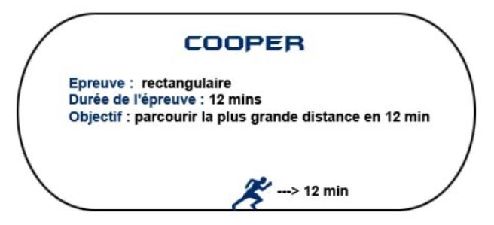
الشكل رقم(12): يمثل وصف اختبار كوبر(Cooper)
(www.maghribeps.blogspot.com)
ب-2- اختبار نصف كوبر Demi- Cooper: (142 ,1997 ,Weineck)
يتم تنظيم هذا الاختبار بنفس طريقة تنظيم اختبار cooperالاختلاف الوحيد هو في المدة الزمنية التي تقطع فيها المسافة، حيث يقوم اللاعب بالجري لآكبر مسافة ممكنة في مدة 6 دقائق
يمكننا تقدير السرعة الهوائية القصوى من الصيغة التالية:
المسافة المقطوعة بالامتار/100=VMA
ب-3- اختبار Course navette: (p50 , 2002 ,Turpin )
وضع من طرف من طرف Luc leger(1985), وهو اختبار تدرجي وأقصى
- هدف الاختبار :. الحصول على السرعة الهوائية القصوى.
- وصف الاختبار : سنتطرق إليه في الجانب التطبيقي بالتفصيل.
ب-4- اختبار(1990 ) Cazorla - VAM – eval
هو اختبار تدرجي اقصى تم التحقق منه من طرف (Cazorla et léger) سنة 1993 بجامعة montréal
- هدف الاختبار:. الحصول على السرعة الهوائية القصوى, وتقدير الحد الأقصى لاستهلاك الأكسجين.
- - وصف الاختبار : الاختبار يتم على مضماردائري محيطه 200م ،مجزأ إلى مسافات متساوية طولها 20 مترمعلمة باشارات سمعية تفرض الريتم على المتسابق. يتم الاختباربسرعة 8كم/سا وتزيد هذه السرعة 0.5كم/سا لكل دقيقة.(Dellal Alexander,2008,P137-138))
شأنه شأن اختبار Course Navette فقط يكمن الفرق أنه ينجز على مضماردائري حيث تكون 20م موزعة على هذا الأخير بدلا من الجري ذهاب - اياب كما هو موضح في الشكل التالي:

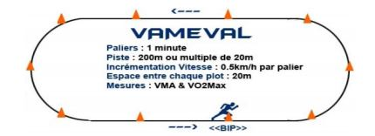
الشكل رقم(13):يمثل وصف اختبار VAM – eval
(www.maghribeps.blogspot.com)
ب-5- Bangsbo ) Yo - Yo endurance intermittent test، 1994):
وضع من طرف الفسيولوجي الدنماركي Jens Bangsbo (2008)، ويعتبر اختبار متقطع ، تدرجي وأقصى.
- هدف الاختبار: تقييم الحد الأقصى لاستهلاك الأكسجين والسرعة الهوائية القصوى وملاحظة قدرة الاسترجاع للاعب.
- وصف الاختبار: يقف اللاعب على الخط "أ" ، وعند الاشارة ينطلق اللاعب إلى الخط "ب" الذي عن مكان الانطلاق ب20 م، ثم يعود للخط " أ " بعدها يقوم بفترة استرجاع نشطة لمدة 5 ثوان في منطقة ( أ، ج ) المحددة بمسافة 2.5 م ، ويحاول الرياضي تنفيذ أكبر عدد ممكن من مراحل "ذهاب - إياب" بين الخطين بسرعات متزايدة تدريجيا . حيث تضبط السرعات بواسطة مسجل صوني MP3 ،حيث يجب أن تتزامن كل رنة (bip) مع وضع الأفراد المختبرين لأقدامهم على الخط. هذا ولا يسمح اللاعب بتنفيذ المنعرجات النصف دائرية عند الانتقال من خط لآخر يتم انهاء الاختبار عندما لا يستطيع الفرد المختبر إتباع الإيقاع المفروض بواسطة ال (bip). كما هو موضح في الشكل ادناه. (منصوري عبد الله،2019،ص119)
يجب دائما تسجيل رقم آخر مرحلة، بعدها يستعين المدرب بجدول لتحديد السرعة الهوائية للاعب.
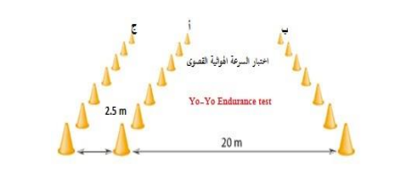
جدول رقم(14): يمثل وصف اختبار Yo - Yo endurance intermittent test
(www.maghribeps.blogspot.com)
ب-6-اختبار 45-15 Gacon : (p51 , 2002 ,Turpin )
- هدف الاختبار: تقدير السرعة الهوائية القصوى.
- وصف الاختبار: يقوم هذا الاختبار على تنفيذ جري متقطع، متدرج مع زيادة في السرعة المقدرة ب 0.5كم/سا لكل دورة تبلغ 1دَ (في كل دقيقة 45ثا من الجري و 15 ثا من المشي او الركض) يبدأ الاختبار بـ 10 كم / سا عند الرياضيين . تحدد السرعة بواسطة المسجل الصوتي المفروض والمنظم لسرعة ومسافة الجري, تؤخذ سرعة آخر مرحلة هي السرعة الهوائية القصوى للفرد. والشكل الموالي يوضح ذلك:
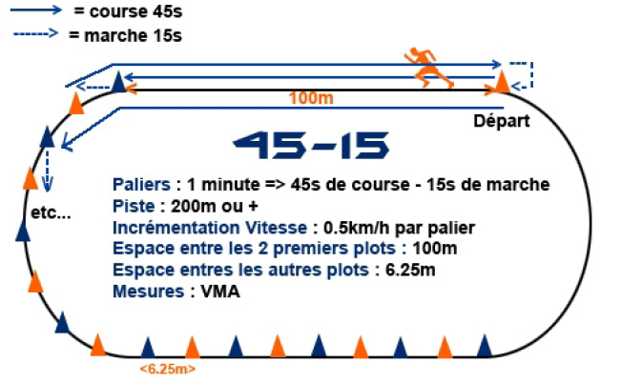
جدول رقم(15): يمثل وصف اختبار 45-15 Gacon
)www.maghribeps.blogspot.com(
ب-7-اختبار 15/30 IFTلـ Bucheit 2005 :(منصوري عبد الله،2019،ص80-81)
- هدف الاختبار: تقدير الحد الأقصى لاستهلاك الأكسجين وتحديد السرعة الهوائية القصوى.
- وصف الاختبار : إن IFT ( ( Intermittent Fitness Testهو اختبار ميداني متقطع يعمل بالجري "ذهاب ،إياب"، ويحتوي هذا الاختبار مرحلة جري تدوم "30 متقطعة بفترة راحة تكون خفيفة ونشطة لمدة 15". خلال فترات الجهد يجب الجري ذهاب – إياب على مسافة 40 متر وهذا باتباع السرعة المعطاة من طرف الشريط الصوتي خلال الراحة يجب على المختبر المشي للعودة إلى أقرب خط موجود أمامه، يتوقف الاختبار عندما لا يستطيع الرياضي الدخول إلى منطقة 3 أمتار ثلاث مرات متتالية السرعة المحافظ عليها خلال المرحلة الأخيرة هي السرعة الهوائية القصوى المتقطعة كما هو موضح في الشكل التالي:
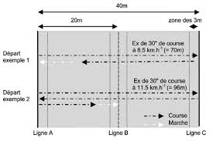
IFT 15/30 الشكل رقم(16): يمثل وصف اختبار
)www.maghribeps.blogspot.com(
ب-8- Test de brue(1985): (p54 , 2002 ,Turpin )
- هدف الاختبار: قياس السرعة الهوائية القصوى.
- وصف الاختبار : يقوم الرياضي بالجري في مضمار ألعاب القوى خلف دراج يفرض عليه ايقاع مبرمج حيث تتزايد السرعة0.3 كم / سا كل 30 ثانية . كما هو موضح في الشكل التالي:
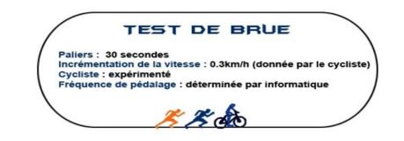
الشكل رقم(17): يمثل وصف اختبار Test de brue
)www.maghribeps.blogspot.com(
ب-9- اختبار 2 TUB
- هدف الاختبار : قياس السرعة الهوائية القصوى والحد الأقصى لاستهلاك الأكسجين .
- وصف الاختبار: الاختبار يتم على مضمار طوله مجزأ إلى مسافات متساوية 20 متر. يتم الاختبار عن طريق زيادة السرعة مبرمجة في المسجل الصوتي وفي كل رنة يجب أن يتواجد الرياضي في النقاط المحددة عند كل 20 متر. كما هو موضح في الشكل :
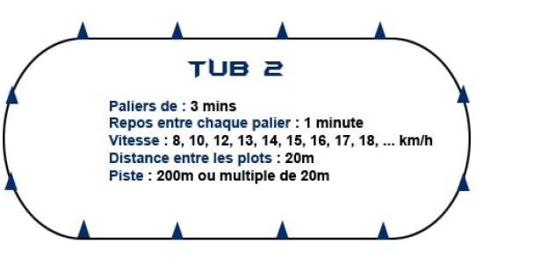
الشكل رقم(18): يمثل وصف اختبار 2 TUB
(www.maghribeps.blogspot.com)

خلاصة:
تتطلب كرة اليد أن يكون لاعب ذو لياقة بدنية عالية، وبذلك فإن الصفات البدنية الأساسية للاعب كرة اليد يجب أن تكون في مستوى الأداء الجيد حيث أن كرة اليد الحديثة تتميز بالسرعة في اللعب و المهارة في الأداء الفني و الخططي و القاعدة الأساسية لبلوغ اللاعب للميزات التي تؤهله لذلك في تنمية الصفات البدنية و خاصة السرعة الهوائية القصوى التي تعد من أولى المتطلبات البدنية و من أساسيات مباريات كرة اليد التي يحتاجها الالعب و يتحملها في ظروف هوائية إذ يعتمد عليها بشكل كبير.
لذا وجب على كل مدرب أو محضر بدني الالمام بأهم الصفات البدنية الخاصة بكرة اليد بالأخص التركيز على أهم المؤشرات و الخصائص الفزيولوجية الخاصة بها و تطبيق عليها الطرق التدريبية خاصة و مختارة بعناية من أجل المساعدة في تنمية القدرات البدنية بشكل فعال و بالتالي الوصول إلى مستوى عال من التطور وهذا يؤدي بالضرورة إلى تحقيق نتائج جيدة .

التمهيد:
تعتبر رياضة كرة اليد واحدة من الأنشطة الرياضية التي لاقت استحسانا وإقبالا كبيرا من طرف الجماهير رغم حداثتها اذا ما قورنت بالألعاب الفرقية الاخرى (كرة القدم)، واستطاعت ان تكتسب مكانة هامة في عدد من الدول حيث لاقت انتشارا كبيرا في معظم دول العالم ، حيث يمارسها الكبار والصغار من مختلف الاعمار .
ولقد سلطنا الضوء في هذا الفصل حول ماهية كرة اليد واهم خصائصها ومميزاتها بالإضافة إلى خصائص المرحلة العمرية التي تمت عليها هذه الدراسة وهي فئة الأواسط ( 18 U ) المحصورة بين (16-18) سنة ، فمن المهم أن يعرف المدرب خصائص واحتياجات اللاعب و الجوانب الملموسة لنموه وتطوره ، كي يستطيع برمجة نظام تعليمي أو برنامج تدريبي قائم على أسس وقواعد علمية.

1- مفهوم كرة اليد:
لقد كان تطور كرة اليد منذ نشأتها إلى حد الآن تطورا سريعا ويؤكد ذلك عدد الدول المنظمة إلى الاتحاد الدولي، إذ تعتبر ثاني رياضة الأكثر شعبية بعد كرة القدم، وكذلك من ناحية عدد الممارسين لهذه اللعبة إذ تطورت وأصبحت لعبة أولمبية تحتاج إلى أعلى درجة التكتيك واللياقة البدنية وطرق التربية، وكرة اليد هي رياضة جماعية يتقابل فيها فريقين فوق الميدان يتكون كل فريق من 12 لاعبا (10 لاعبين + 2 حراس) و يسمح لسبعة منهم على الأكثر (6 لاعبين + حارس مرمى) بالوجود داخل الملعب أما الآخرين فهم بدلاء، والهدف من هذه اللعبة هو تسجيل أكبر عدد من الأهداف في مرمى الخصم، ويجري الإرسال (ضربة الانطلاقة من منتصف الملعب عقب إطلاق الحكم صافرة إشارة الانطلاق، وزمن المباراة يختلف حسب السن، فالمباريات ما فوق 16 سنة تكون مدتها "30X2". ( منير جرجس إبراهيم ، 1990، ص17)
2- أهمية كرة اليد:
كرة اليد تعتبر من الألعاب الرياضية المنتشرة دوليا ولها قيم تربوية وبدنية لا يمكن تجاهلها كما أن مهارتها الرياضية لا تعد من الأمور المعقدة إطلاقا وتوفر كرة اليد الصفات البدنية اللازمة للتلميذ وكالسرعة والتحمل والرشاقة وقوة الوثب والرمي) والتي تحضر الجسم حيث تربط بين هذه الصفات علاقة وثيقة.
كما أنها رياضة مفضلة كوسيلة تعويضية حيث نجد مثلا: رياضي ألعاب القوى يحرزون نجاحا في كرة اليد والعكس. وتعمل كرة اليد على تحسين الجانب الخلقي والنفسي للتلميذ كما أن لها أهمية بالغة في تكوين شخصيتهم بتنميتها لقوة الإرادة والشجاعة والعزم وهذه الصفات يتربى عليها التلاميذ أثناء التدريب واللعب. (كمال عبد الرحمن وآخرون،2002،ص 20-21)
3- مميزات كرة اليد الحديثة:
كرة اليد ككل الرياضات الجماعية الأخرى وتحتاج إلى استهلاك طاقوي كبير، وإلى صفات بدنية ضرورية من أجل ممارستها كالسرعة القوة والمداومة) من أجل الحفاظ على القدرات البدنية والمهارات خلال زمن المقابلة.(ياسر دبور، 1996،ص19)
- يتم الأداء بسرعة في التحرك التمرير والتصويب وبدرجة عالية في الفاعلية والإنجاز.
- كرة اليد من الألعاب الرياضية الجماعية التي يتميز السلوك الحركي فيها بالتنوع والتعدد نظرا لوجود لاعب وخصم وأداة في تفاعل مستمر و غیر منقطعة.
- تحضير بدني عالي مما يعطي حركية كبيرة للمدفعين ويؤثر بصورة إيجابية على سمة العدوانية على حامل الكرة.
- تتسم بالملاحظة والمستمرة والتركيز والاستعداد الدائم للتصرف في كل موقف والتي تمتلئ بالغير المستمر للأحداث الفردية والجماعية واللعب الحر والمقيد .
- النجاح في كرة اليد يتطلب عوامل التحضير البدني التقني و التكتيكي منها:
- حجم التدريب مرتفع.
- شدة التمارين من خلال حصص التدريب عالية.
- ايجاد تكامل بين التدريب والنشاط الاجتماعي للرياضي من خلال تنظيم متكامل.
- اطارات تقنية مؤهلة. (ياسر ديور، 1996، ص19)
- تكييف الأجهزة الوظيفية للمتطلبات الأداء في كرة اليد. (كمال درويش و آخرون، 1998، ص59)
4-خصائص لاعب كرة اليد:
تتطلب كل رياضة سواء كانت جماعية أو فردية ممن يمارسها أن يمتاز بخصائص تتناسب مع طبيعة اللعب فيها، حيث تساهم هذه الخصائص في تفعيل الأداء و النتائج و كغيرها من الرياضات يمتاز
لاعب كرة اليد بمجموعة من الخصائص منها:

4-1-الخصائص المورفولوجية:
للخصائص المورفولوجية دور هام جدا تتوقف عليه الكثير من نتائج الفرق خاصة عند فرق المستوى العلي، حيث أصبح الاهتمام أكثر بالرياضيين ذوي القامات الطويلة، وكرة اليد من الرياضات التي تهتم بطول اللاعب ووزنه، حيث يتميز لاعب كرة اليد ببنية قوية و طول القامة، و كذلك طول الأطراف و خاصة الذراعين و اليد الواسعة و سلاميات الأصابع الطويلة نسبيا التي تتناسب مع طبيعة كرة اليد.
4-1-1-النمط الجسماني:
إن أنسب الأنماط الجسمانية لكرة اليد هو النمط العضلي، ولكن هذا لا يكفي بل يجب أن يتميز بطول الأطراف خاصة الذراعين مع كبر كف الي و طول سلاميات الأصابع لأن هذا يخدم السيطرة على الكرة مع قوة التصويب.
كرة اليد تعتمد على نسبة معتبرة من القوة التي توفرها العضلات، فإن النمط العضلي هو الأنسب لمثل هذا النوع من الرياضات. (كمال عبد الرحمان واخرون،2002 ، ص25)
4-1-2-الطول:
هو أحد المميزات الأساسية التي يجب توفرها في لاعب كرة اليد لما له من أهمية في تسجيل الأهداف وزيادة ذروته، كالارتقاء أثناء التصويب في الهجوم وصد و استرجاع الكرة في الدفاع، فمثلا متوسط الطول في بطولة العالم بالدانمرك سنة 1987م كان 188 سم وقد فاق طول بعض اللاعبين 2 متر في الاتحاد السوفياتي آنذاك.
4-1-3-الوزن:
وهو أحد المؤشرات الأساسية على حركة اللاعب لما له من تاثيرات على خفة اللاعب لصالح سرعة الانطلاق و الانتقال خلال التحرك الهجومي و الدفاعي، وعادة يحسب الوزن بطرح 100 من طول اللاعب.(منير جرجس،1990، ص336)
ويظهر ذلك في العلاقة بين الجسم وطول من خلال هذا المؤشر 'Indice' حيث:
Indice de Robustesse = وزن الجسم × $\frac{الطول}{1000}$
وكلما كان هذا المؤشر مترفع ارتفع معه مستوى اللاعب.
4-1-4-العرض (Envergue):
ويتم قياسه كالآتي يستند اللاعب على الحائط بحيث تكون الذراعين مبسوطتان '' لممدودتين '' أفقيا، من نهاية أصبع الوسطى من اليد اليمنى إلى نهاية أصبع الوسطى لليد اليسرى يؤخذ القياس وهذه الصفة لها أهمية كبيرة بحيث تؤثر على قوة القذف والرمي ، كما أن لها أهمية كبيرة عند حراس المرمى بحيث تسمح لهم بتغطية مساحة كبيرة من المرمى.
4-1-5-الشبر ''كف اليد'' L’empan :
ويعبر عن مساحة يد "راحة اليد" ويتم قياسه كالتالي:
من نهاية اصبع البنصر '' الأصبع الصغير " لليد بحيث تكون أصابع اليد متباعدة عن بعضها البعض إلى أقصى حد ، وأهمية اتساع مساحة كف اليد تتمثل في أنها تسهل على اللاعب مسك الكرة أي سهولة التحكم في الكرة بمسكة جيدة. (claud Bayer, 1995, P23)
4-2- الخصائص الحركية:
تلعب الصفات الحركية دورا هاما وفعالا في الأداء الحركي السليم وتتمثل في:
- التوازن: وهي مركبة من صفات السرعة والقوة والتوازن والمرونة، ويكمن دورها في التحكم بالكرة.
- الرشاقة: هي ضرورية في التحكم و التعامل الجيد مع الكرة.
- التنسيق (التوافق): يعني قدرة اللاعب على ادماج أنواع من الحركات في وقت واحد يتسم بالانسيابية وحسن الداء.
- التفريق و التمييز بين مختلف الأعضاء: تسمح بأداء حركات صحيحة ودقيقة ومعنى أن يفرق ويميز لاعب كرة اليد ما سيفعله بيده وما سيفعله برجله مثلا " الجري و الرمي " أو " الجري و الشد".(محمد صبحي حسنين، 1996، ص220)
4-3-الخصائص النفسية:
يتميز لاعب المستوى العالي بثلاث صفات نفسية هامة هي:
4-3-1-المواجهة و المثابرة للانتصار:
يتميز لاعب كرة اليد بحب المواجهة وأخذ المسؤولية وإعطاء ما يملك من امكانيات لتحقيق الانتصار والفوز على الخصم. (منير جرجس، 1990، ص337-338)
4-3-2-التحكم في كل انفعالاته :
نظرا لخاصية لعبة كرة اليد التي تتميز بالاحتكاك بين اللاعبين ، فإن ذلك يفرض على اللاعب التحكم في انفعالاته لأن ذلك يجعله أكثر حضورا ذهني وبدني في المقابلة وكذلك التركيز لتحقيق الهدف الجماعي وهو الفوز.
4-3-3-الدافعية :
حب الانتصار و الفوز يجعل اللاعب أكثر دافعية و تحفز. (claud Bayer, 1995, P20)
ولقد أثبتت الشواهد و البحوث المتعددة أن اللاعبين اللذين يفتقدون للسمات الخلفية و الارادية يظهرون بمستوى يقل عن مستوى دراتهم الحقيقية ، كما يسجلون نتائج أقل من المستوى في النواحي البدنية والمهارية وكذلك الخططية. (منير جرجس،1990، ص337)
4-3-4-الذكاء:
يقال عادة ان المنافسة الرياضية عبارة عن كفاح اللاعب وذكاء منافسه، ويظهر هذا جليا خلال اللعاب الجماعية، التي تعتمد مواقفها في معظم اوقات المباراة، والنجاح فيما يمكن في حسن تصرف اللاعب مع ذاته وزملائه.
جملة هذه الخصائص التي تتميز بها لاعب كرة اليد بدنية تحتم على المدربين و المربين الاهتمام بها فيما يخص اختيار اللاعبين التي تتوافق قدراتهم وخصائصهم. (منير جرجس ،1990، ص238)

5- خصائص المرحلة العمرية
يجب أن نكون عارفين بالمستوى العمري و المعرفي و الذكائي و الاجتماعي و النفسي و حاجيات المتدربين استخدام فعال لطرق التدريب.
5-1- مفهوم المراهقة:
المراهقة من الناحية البيولوجية هي تلك المرحلة التي تبدأ من بداية البلوغ أي بداية النضج الجنسي، حتى اكتمال نمو العظام. (محمد عماد الدين اسماعيل، 1986، ص19)
وهي تتميز بخاصية النمو السريع غير المنتظم وقلة التوافق فهي عملية بيولوجية حيوية عضوية في بدئها وظاهرة اجتماعية في نهايتها. (فؤاد بهي السيد،1997،ص272)
المراهقة هي فترة عواطف تؤثر بشدة تكتفيها الأزمات النفسية وتسودها المعانات والإحباط والصراع والقلق وصعوبات التوافق. (شادلي مول،1981،ص 291)
وبمفهوم فؤاد بهي السيد هي المرحلة التي تسبق وتصل بالفرد إلى الاكتمال والنضج وهي بهذا المعنى عند البنات والبنين حتى يصل عمر الفرد إلى 12 سنة.( فؤاد بهي السيد،1997،ص272)
أما حسب "دوروتي روجر" هي فترة نمو جسدي وظاهرة اجتماعية ومرحلة زمنية، كما أنها فترة تحولات نفسية عميقة . (ملك مغول سليمان،1985،ص 206)
ومن السهل تحديد فترة المراهقة لكن من الصعب تحديد نهایتها ويرجع ذلك لكون أن المراهقة تبدأ بالبلوغ الجنسي بينما تحدید نهايتها بالوصول إلى النضج في مظاهره المختلفة .(عبد العلي الجسماني، 1994، ص129)
5-1-1- تعريف المراهقة:
* لغة: إن كلمة المراهقة مشتقة من الفعل راهق بمعني لحق أو ديني، فهي تفيد الاقتراب والدنو من الحلم، فالمراهق بهذا المعنى هو الفرد الذي يدنو من الحلم واكتمال النضج.(فؤاد بهي السيد،1997 ، ص275)
كما جاء في المعجم الوسط مایلی :" الغلام الذي قارب الحلم والمراهقة هي الفترة الممتدة من بلوغ الحلم إلى سن الرشد". (إبراهيم أنيس وآخرون ، 1972، ص 275)
*اصطلاحا:
يطلق مصطلح المراهقة على المرحلة التي فيها الانتقال التدريجي نحو النضج البديني والجنسي والعقلي والنفسي ،أو هي لفظة وصفية تطلق على الفرد غير الناضج انفعاليا وجسميا وعقليا، ومن مرحلة البلوغ ثم الرشد فالرجولة.( عبد الرحمان العيسوي،1999، ص 100)
أما الأصل اللاتيني فيرجع إلى كلمة adolescére تعني التدرج نحو النضج الجسمي والعقلي والنفسي والاجتماعي والعاطفي أو الوجداني أو الانفعالي ويشير ذلك إلى حقيقة مهمة، وهي أن النمو ينتقل من مرحلة إلى مرحلة مفاجأة، ولكنه تدريجي ومستمر ومتصل فالمراهق لا يترك عالم الطفولة ويصبح مراهقا بين عشية وضحاها ولكنه ينتقل انتقالا تدريجا ويتخذ هذا الانتقال شكل نمو وتغير في جسمه وعقله ووجدانه فالمراهقة تعد امتداد لمرحلة الطفولة وان كان هذا لا يمنع من امتیازها بخصائص معينة تميزها عن مرحلة الطفولة.
ولهذا فهي مرحلة حساسة ومهمة جدا مما يستوجب معرفة خصائصها وحاجاتها كي تجنب انحرافها.
5-1-2- المراهقة المتأخرة (18-21) : وهي المرحلة التي تلي المرحلة السابقة، كما تصادف هذه المرحلة من التعليم الثانوي أو من مراحل التعليم العالي وغالبا تعرف بسن الباقة والوجاهة وحسب الطهور وذلك لما يشعر به المراهق من متعة وانه محط الأنظار الجميع، واهم مظاهر التطور في هذه المرحلة توافق الفرد مع نواح الحياة وأشكالها وأوضاعها السائدة بين الراشدين بما فيها من اتجاهات نحو مختلف الموضوعات والأهداف والمثل ومعايير السلوك كما ينظر الراشدون والكبار وهو في ذلك يتصرف بما يحق له هدفه الذي ظل فترة طويلة يسعى إليه وهو الوصول على اكتمال الرجولة وفي ضوء ما تقدم يمكن أن نعطي تعريفا أن المراهق هو الفرد الذي بلغ مرحلة عمرية معينة ويبدو في سلوكه وأساليب تكيفه، وخاصة في المرحلة الأخيرة قد امتص من الثقافة العامة نتيجة تفاعله معها مقومات معينة في شخصيته، تبدو في شكل قيم واتجاهات نحو موضوعات وأهداف تكيف عامة شائعة مشتركة بين المراهق والكبار وتجعله يسلك سلوكا يتوافق مع البيئة الثقافية العامة التي يعيش فيها .( أسامة كامل راتب،1994، ص 207)
5-2- العمر الزمني و العمر البيولوجي:
يواجه تحديد العمر المناسب لبدء الممارسة و التدريب في نشاط رياضي معين مشكلة عدم التطابق بين العمر الزمني والعمر البيولوجي حيث يزيد أو ينقص مستوى نمو الصفات البيولوجية لناشئ معين مستوى نمو هذه الصفات عن أقرانه من نفس العمر، و أحيانا أخرى يلاحظ نفس الطول و الوزن بمقارنة بأقرانه، لذا من الضروري عند تحديد العمر المناسب؛ لانتقاء الناشئين لنشاط رياضي معين مراعاة العمر الزمني و العمر البيولوجي معا؛ نظرا للفروق الفردية في معدلات النمو بين أفراد العمر الزمني الواحد، فكثيرا ما تفوق ناشئون كانوا يعانون في البادية تأخر في النمو ثم ظهرت مواهبهم في مرحلة عمرية متأخرة، و يؤكد هذا فكرة عدم الاعتماد المطلق في عملية الانتقاء على نتائج الاختبارات الأولية، و إنما يجب أن تتبعها دراسة مدى التقدم في النمو فهناك فترات حساسة لنمو الصفات البدنية مع التقدم في العمر، و قد دل تحليل ديناميكية نمو القوة العضلية على أن فترة النمو من 13-17 سنة يزداد فيها نمو القوة العضلية بدرجة كبيرة من حيث زيادة وزن العضلة، وتحسن تنظيم العمل في الجهاز العصبي المركزي، كما تدل بعض الدراسات التي قام بما "فيلين" على أن فترة النمو من 13-14 سنة تزداد فيها القوة العضلية بدرجة كبيرة نسبيا، و في سن 15 سنة تتساوى قوة العضلات الباسطة و القابضة.
كما تبين أن نمو قوة العضلات القابضة للجذع يزداد بدرجة كبيرة في الفترة من 14-16 سنة، كما يزداد نمو القوة المميزة بالسرعة في الفترة من 12-15 سنة.
أما السرعة فيزاد معدل نموها لتقترب من سرعة البالغين في فترة من 4 أو 5 سنوات حتى 13 أو 14 سنة، و تشمل سرعة الحركة الواحدة لأصبع الإبهام، الرسغ، الساعد، العضد، الرقبة، الجذع، الفخذ، الساق، و الرجل، ثم يقل نمو السرعة قليلا حتى عمر 16-17 سنة ثم تصل إلى أقصى نمو لها في عمر مابين 20-30 سنة.
وتعتبر المرحلة العمرية من 7-9 سنوات من أكبر الفترات التي تزاد فيها سرعة التردد الحركي ( تكرار الحركة في الوحدة الزمنية بينما تقل سرعة نمو هذه الصفة في الفترة من 10-11 سنة، ثم ترتفع سرعة النمو مرة أخرى في الفترة من 12-13 سنة، ثم يبدأ نمو سرعة الحركة في البطء ابتداء من عمر 14 سنة حتى يتوقف تماما في عمر 16 سنة.
وتدل نتائج الدراسات التي تناولت سرعة الزمن الرجع على أن سرعة الزمن الرجع تكون بطيئة في الفترة من 67 سنوات و من 9-11 سنة، بينما تزداد سرعة زمن الرجع لدى الأطفال المدربين في الفترة من 13-14 سنة، و فيما يتعلق بالانقباض العضلي الثابت تبدأ زيادة نعم هذه الصفة في المرحلة العمرية من 13-14 سنة، و ترجع أهمية الانقباض الثابت إلى مقدرة عضلات الجذع و الظهر على الاحتفاظ بانتصاب القامة وتبعا لقوة هذه العضلات يتحدد القوام الجيد للناشئ.
وفيما يلي جدول يبين مراحل العمر التشريحي : (خيرية ابراهيم السكري، محمد جابر بريقع، 2001، ص 26)
مراحل النمو | العمر الزمني بالسنوات | المرحلة | السن | خصائص النمو
الطفولة المبكرة | 0-2 | حديث الولادة  الرضيع  الحبو  المشي | 0-30 يوم  1-8 شهور  9-12 شهر  1-2 سنة | النمو السريع للأعضاء
قبل المدرسة | 3-5 | الحضانة  الروضة  الاستعداد للمدرسة | 3-4 سنوات  4-5 سنوات  5-6 سنوات | مرحلة متفاوتة في ريتم النمو، وفيها تحدث تغيرات هامة ومعقدة من النواحي الوظيفية، السلوكية و الشخصية
سن المدرسة | 6 – 18 | قبل المراهقة | 6 – 11 إناث  7 – 12 ذكور | نمو بطيء ومتزن في الكفاءة الوظيفية لبعض الأعضاء مع زيادة فعاليتها
سن المدرسة | 6 – 18 | المراهقة المبكرة | 11 – 13 إناث  12 – 14 ذكور | نمو سريع، تطور في الطول ، الوزن ، مع زيادة الفاعلية في بعض الأعضاء: النضج الجنسي ، مع تغير في الاهتمامات و السلوك
سن المدرسة | 6 – 18 | المراهقة المتأخرة | 13 – 18 إناث  14 – 18 ذكور | نمو نسبي ، النضج الوظيفي لأعضاء يتسم بالاتزان
سن الرشد (البلوغ) | 19- 25 | مرحلة الرشد | 19 - 25 | فترة البلوغ وتتم على نحو مضاعف باستكمال واتمام كل من النواحي الوظيفية والسمات النفسية وتصبح في حالتها القصوى
جدول رقم (09): مراحل العمر التشریحی
5-3-مظاهر النمو خلال المرحلة:
كما نعلم بان مرحلة المراهقة هي مرحلة حرجة تحدث فيها عدة تغيرات سواء من الناحية الجسمية، العقلية الانفعالية، النفسية، الاجتماعية والحركية.
5-3-1- مفهوم النمو:
يشير النمو إلى تلك التغيرات التكوينية والوظيفية إلى تطرأ على الكائن الحي منذ تكوين الخلية الملقحة والتي تستمر طوال حياة الكائن، وهذه التغيرات تحدث خلال مراحل متتابعة وبطريقة تدريجية، ويقصد بالتغيرات التكوينية تلك التغيرات التي تتناول نواحي الطول العرض، الوزن والحجم، وتشمل على التغيرات التي تتناول المظهر الخارجي للفرد، أما التغيرات الوظيفية فتشير إلى التغيرات التي تتناول الوظائف الحركية والجسمية والعقلية والاجتماعية والانفعالية التي يمر بها الفرد في مراحل نموه المختلفة.
وهذه التغيرات ترتبط معا، وتؤثر كل منها في الأخرى وتتأثر بها، إذا سلوك الفرد يكون نتاجا لعوامل متعددة ، تتكامل فيما بينها وتتفاعل معا بصورة مستمرة.
ويتضمن النمو مظاهر عديدة منها النمو الجسمي، النمو الفيزيولوجي، النمو الحركي، النمو الجسمي، النمو العقلي، النمو اللغوي، النمو الاجتماعي والنمو الجنسي، وبذلك يتضمن نمو المظاهر العديدة لشخصية الفرد.( سعدية محمد علي بمادر،1980، ص 25)
5-3-2-النمو الحركي:
اختلف العلماء بالنسبة للدور الذي تلعبه فترة المراهقة وأهميته للنمو الحركي والجسماني، ويرى جوركن "Gorkin" أن حركات المراهق حتى العام الثالث عشر تتميز بالاختلال في التوازن والاضطراب بالنسبة لنواحي التوافق والتناسق والانسجام.
كما يؤكد أن هذا الاضطراب يجمل الطابع الوقتي إذ لا يلبث المراهق بعد ذلك في غضون مرحلة الفتوة أن تتبدل حركاته لتصبح أكثر توافقا وانسجاما عن ذي قبل. أما "همبورجر" فيميز مرحلة المراهقة بأنها فترة ارتباك بالنسبة للنواحي الحركية، كما يرى "میکلمان" و "نويهاوس" في هذه المرحلة أنها فترة الاضطراب والفوضى الحركية، إذ أنها تحمل في طياتها بعض الاضطرابات التي تمتد لفترة معينة بالنسبة للنواحي النوعية للنمو الحركي.
5-3-2- النمو الجسمي:
لقد اثبت دراسات أجريت حول المراهقين أن مظاهر الجسم تنالها طفرة نمو قوية في فترة ما بين العاشرة والرابعة عشر، وان كانت هذه الفترة تكون مبكرة عند الإناث ومتأخرة عند الذكور من الأمور التي يمكن ملاحظتها في فترة المراهقة هي درجة النمو السريعة والتغيرات الجسمية الظاهرة التي تحدث في فترة ما بعد البلوغ مباشرة وتستمر بدرجة أقل بعد الخامسة عشر، فتلاحظ أن البالغ قد تقدم بدرجة ملحوظة في طوله.
وظهرت عليه معالم النضج الجنسي فجأة وحسب الدراسة التي أنجزها محمد سلمی آدم وتوفيق حداد في مصر ونشرته في 1991م تبين لنا أن نمو الطفل يسير سيرا مضطربا حتى الخامسة عشر عند البنين .( محمد سلامة أدم ، 1984،ص، 45)
أما الوزن عند المراهق فيزداد مع نمو العضلات وقد أجرى شتلورت" chetlort "سنة 1938م أبحاثا عن زيادة الوزن عند الأطفال مع زيادته حتى سن العشرين فتوصل إلى مايلي :
- زيادة في وزن الجسم في فترة 11-14 سنة.
- زيادة في طول القامة عند الذكور خاصة في سن الثالثة عشر.
- أما بالنسبة للبنات فالزيادة تكون بين الثاني عشر والرابع عشر واكتشفت أبحاث أخرى أن الطفل في السن العاشرة يكون وزنه 30 كغ ويزيد سنويا بحوالي 2 كغ وذلك حتى دخوله المرحلة الأولى للبلوغ.( سلامة لكرم توفيق ، 1984، ص 45)

5-3-3-النمو العقلي:
لا يقتصر النمو في المراهقة على التغيرات الجسمية والفيزيولوجية إنما تتميز فترة المراهقة من الناحية النفسية بأنها فترة نضج في القدرات والنمو العقلي عموما، وهنا يجب أن تسير إشارة خاصة إلى ظهور فروق الفرد، في مرحلة المراهقة بشكل واضح، ويقصد بهذه الفروق أن توزيع الذكاء يختلف من شخص لآخر.
وفي هذه المرحلة نستطيع القول أن الطفل يفكر ويستعمل التحاليل للظواهر الاجتماعية التي بما يقول محمد حسين علاوي: يزداد نضج العمليات العقلية كالتذكر والتفكير إذ ينتقل الطفل من طور تفكير الخيال طور الواقعية، كما تزداد قدرته على الانتباه والتركيز من حيث المدى والمدة.
- الذكاء:وهو القدرة العقلية الفطرية والمعرفية العامة يلاحظ عنه نمو مطردا وتظهر فيه الفروق الفردية حيث يمكن الكشف شيء من الدقة عن قدرات أفراد هذه المرحلة، وبالتالي يمكننا توجيههم تعليميا حسب استعداداتهم العقلية.
- الانتباه: تزداد قدرة البالغ على الانتباه سواء في مدته أو مداه.
- التذكر: يبني تذكر المراهق على أسس الفهم والميل، فتعتمد عملية التذكر على القدرة في استنتاج العلاقات الجديدة، فلا يتذكرون موضوعا إلا إذا فهموه وربطوه بغيره من المواضيع.
- التخيل: يتسم خيال المراهق بأنه الوسيلة التي تتجاوز من خلال حواجز الزمان والمكان، وله وظائف عدة أن يحددها المراهق، فهو أداة ترويجية كما أنه مسرح للمطامع غير المحققة، وهو يرتبط بالتفكير ذلك إن الخيال يعتبر وسيلة من وسائل حل المشاكل بالنسبة للمراهق، بل يعتبر وسيلة هامة لتحقيق الانفعالات. (نور حافظ ، 1990، ص48)
5-3-4-النمو الفيزيولوجي:
لعل من ابرز التغيرات الفيزيولوجية في هذه الفترة من الحياة المراهق النضوج الجنسي لكل من الذكر والأنثى على حد سواء إلى جانب التغيرات التي تلازم وتصاحب هذه الفترة:

- من الجانب الجنسي:
تعرف هذه العملية باسم البلوغ وهي تخضع لعدة عوامل داخلية تتمثل في الجنس وطبيعة الفرد نفسه، وخارجية متمثلة في البيئة، ودلت الأبحاث التي قام بها كيوبا شك "Kiobachke" أن حوالي 50% من الإناث ينضجن جنسيا ما بين 12-15 سنة، معنى هذا أن الاختلاف في الجنس قبل الولد بعام تقريبا، إلا أنه لا يجب إهمال اثر العوامل البيئية كالتغذية، الجو والأمراض في عملية النضج الجنسي لهذه المرحلة تتميز بتغير في الحجم والقدرة، كذا الأعضاء التناسلية تبدأ في إنتاج البويضة، أما عند الذكور فهي تنتج الحيوان المنوي، ويمكن ملاحظة تغيير آخر عند الإناث كبروز الثديين أما الذكور فيقابل هذا التغير ظهور الشعر عند الذقن.
كما نجد أيضا تغيرات في الأجهزة الداخلية حيث ينمو القلب والشرايين تتسع ويزداد ضغط الدم 8 سم³ للطفل في السادسة من عمره إلى 12سم³ عند البنات في أوائل المراهقة ثم يعود إلى 10.5 سم³ في التاسعة عشر، وعند البنين يصل إلى 12سم³ في أوائل المراهقة.( محمد سلامة أدم ، 1984،ص 48)
5-4-العوامل الفيزيولوجية:
ويكون من ناحية الاستهلاك الأقصى للأكسجين بحيث يكون ارتفاع كمية الأكسجين يتم تدريجيا حسب السن الذي يتراوح 06-12 سنة لدى الأطفال، وأثناء سن البلوغ نلاحظ استقرار وحتى انخفاضا في كمية الأكسجين، يتم قياس قدرة العمل بالدرجة الأرقومترية ذات ذبذبة F.C تقدر ب 170 دقة / دقيقة.
5-5-العوامل المرفولوجية:
- الطول والوزن:
قضى العلماء وأهل الخبرة في مجال النمو وقتا كبيرا في دراسة النمو وهناك تختلف الآراء التي يتم الأخذ بها في مسالة النمو أو عند دراسة معدلاته وتغيراته.
فالتغير في الطول يتم حسابه بالسنتمترات لكل سنة والوزن يتم حسابه بالكيلوغرام لكل سنة حيث يزداد الطول خلال العامين الأولين، ويقال أن الطفل يصل إلى حوالي 50% من طول البلوغ في سن السنتين ثم بعد ذلك يزداد الطول تدريجيا وبطء طوال فترة الطفولة.
وهذه المعدلات متغيرة وان كان نهاية التغير في معدل الطول في حوالي عمر 16.5 سنة للبنات 18 سنة للبنين وينطبق ذلك على الوزن أيضا إذ أن قيمة التغير والنمو في وزن الجسم يكون في عمر 12 سنة للبنات وفي عمر 14.5 سنة للبنين، كذلك فان البنات ينضجون جنسيا مبكرا عن البنين بحوالي عامين أو عامين ونصف . (بهاء الدين إبراهيم سلامة ،2002، ص187)
- العظم:
العظم والمفاصل والأربطة والغضاريف تشكل الدعامة البنائية للجسم تشد العضلات وتحمي الأعضاء الداخلية كما تعمل العظام كمستودع للكلسيوم والفسفور وتصنع كرات الدم. كما تظل بعض العظام في صورة غضاريف لفترة من الزمن قبل أن تتعظم في سن 22 سنة تقريبا.
- العضلات:
تزداد كتلة العضلات في الجسم بصورة مضطربة من الميلاد حتى المراهقة ويزداد الحجم الكلي للعضلات عند الذكور من 25 % من وزن الجسم عند الميلاد إلى 40% أو أكثر عند الكبار، وتتم النسبة الأكبر من هذه الزيادة عند ما يصل معدل التطور العضلي إلى ذروته في سن البلوغ ويواكب هذه الزيادة المفاجئة زيادة في إنتاج هرمون التستوسترون . ولا تتعرض البنات لهذه الزيادة السريعة في الحجم الكلي للعضلات في فترة البلوغ وتبدوا الزيادة بطيئة لديهن مقارنة بالبنين وهذا الفرق في المعدل يعزي بدرجة كبيرة للفروق الهرمونية عند البلوغ.
وتكون الزيادة في حجم العضلات وليست في عدد الألياف العضلية وهي بسبب زيادة حجم الخيوط العضلية، كما تنتج الزيادة في طول العضلات كنتيجة طبيعية لطول العظام.
ويصل الحجم العضلي لذروته عندما تصل البنات إلى سن 16- 20 سنة ولدى البنين يصل الحجم العضلي الذروته عندما يكون السن من 18-25 سنة وفي حالات قليلة قد تستمر الزيادة في الحجم بسبب عمليات تدريب خاصة أو تغذية خاصة.( بهاء الدين إبراهيم سلامة ،2002، ، ص188)
- الدهون:
بدا ترتيب الدهون في الخلايا مبكرا منذ النمو الجنسي وتستمر هذه العملية طوال الحياة، ويمكن أن يزيد حجم الخلية الدهنية في أي عمر من الميلاد حتى الوفاة.
وقد افترضت الدراسات العديدة في هذا المجال أن عدد الخلايا الدهنية يصبح ثابتا في مرحلة مبكرة من العمر وقد دفع ذلك عددا كبيرا من الباحثين إلى الاعتقاد بان المحافظة على محتوی دهن منخفض في الجسم خلال هذه الفترة المبكرة يمكن أن يقلل العدد الكلي من الخلايا الدهنية التي تنتج ما يقلل من احتمال السمنة في سن النضج، ولكن الدليل العلمي الحديث يوحي بان عدد الخلايا الدهنية يستمر في الزيادة خلال الحياة.
وأحدث دراسة في هذا المجال توضح أنه عندما تزيد الدهون في الجسم فان الخلايا الدهنية الموجودة تزداد امتلاء بالدهون حتى تصل إلى حجم كبير جدا وعندها تتكون خلايا دهنية جديدة، وفي ضوء ذلك يزداد الوزن ويصاب الفرد بمرض السمنة المفرطة.
وما تقدم يتضح أن يحدث تخزين للدهون عن طريق زيادة حجم الخلايا الدهنية الموجودة، وزيادة عدد الخلايا الدهنية، ويبدو أن الخلايا الدهنية الموجودة عندما تمتلى تحث على تطور خلايا دهنية جديدة. وتعتمد عملية تراكم الدهون في الجسم على: الغذاء ، الوراثة، العادات الرياضية.
ولما كانت الوراثة من الصعب تغييرها إلا أن الغذاء والعادات الرياضية يمكن تغييرها.
وعند الميلاد يكون من 10-12 % من الوزن الكلي للجسم دهون ثم عند اكتمال النضج البديني يصل محتوى الدهن إلى 15% لدى الذكور ويصل إلى حوالي 25% لدى الإناث والفروق بين الذكور والإناث في الدهون يرجع في الأساس إلى عوامل سيولوجية هرمونية حيث يزداد لدى الإناث مستوى الاستروجين مما يساعد على تكوين وترسيب الدهون. ( بهاء الدين إبراهيم سلامة ،2002،ص188-189)
في إطار القيمة المطلقة تزداد هذه القدرة تدريجيا من السن وفي إطار وحدة الوزن البدني تطرأ عليها تغييرات مماثلة لتلك التي تحدث في الحجم الأقصى للأكسجين VO2 Max في السن الذي يتراوح ما بين 11-14 سنة، لدى المراهقين تلاحظ انخفاضا في القدرة على العمل وهذا راجع إلى التغيرات البدنية التي تميز هذه المرحلة والقدرة الضعيفة المتعلقة بالغليكوليك اللاهوائي لدى الأطفال يتم تعويضها بأكبر قدرة عن استعمال الأوكسجين، هذا ما يفسر بالكمية المتعلقة بالإنزيمات السكرية وتزداد هذه القدرة تدريجيا أثناء البلوغ وهنا بسبب الجلب المعتبر للأكسجين خلال هذه المرحلة والقدرات الخاصة والتحولات الغذائية لنمو الكتلة العضلية.
5-6-التغيرات الاجتماعية:
تحدث أهم التغيرات في الميدان الاجتماعي خلال سن المراهقة ابتداء من سن 11 سنة ويمكن أن نلخص أهم الخصائص والمميزات الاجتماعية فيما يلي:
- ميل إلى التحرر من سلطة المنزل والكبار ويثور عليها أحيانا وقد يسبب النفور من المنزل الرغبة في التعويض عن ذلك بإيجاد علاقة أخرى وحدوث بعض الانحرافات الجنسية.
- يبدأ في التخلص من الأنانية للحصول على مكانة في الجماعة ورضاها عنه.
- تصرفاته تصبح متناقضة تماما فتراه يتصرف کالكبار وتارة كالصغار .
- تزيد عزته بنفسه ويصبح محتاجا إلى الاشتراك في جماعات منظمة يشعر فيها بمكانته خبرات ومهارات جديدة .
- الاحتياج إلى الاشتراك في أعمال تدريبية للخدمات العامة لإثبات احترام الذات ولتدعيم مركزه في المجتمع.
- يحتاج كثيرا للتدريب في الهوايات المختلفة وذلك لغرض الكشف عن قدراته .
- ازدياد النزعة للاستقلال في الرأي والتصرف حتى يشعر بالمساواة مع الكبار .
- يميل إلى الاشتراك في أعمال الإصلاح الاجتماعي وتغير الأوضاع.
- زيادة الاشتراك مع أفراد سنه وتبادل الأحاديث معهم في موضوعات مختلفة وخاصة في الرياضة، الجنس، الملابس، وتميل الفتيات الموضوعات تخص مشكلة الزوج والأسرة .
- تزداد الرغبة في المناقشة خاصة مع الكبار وتأكيد النزعة الاستقلالية.
- زيادة ميل كل جنس إلى الجنس الآخر. (فؤاد بهي السيد،1997 ، ص276)
- الميل لكسب المال مما يدفعه إلى القيام بأوجه نشاط مختلفة وتعلم مهارات تساعد على الكسب للحصول على مزيد من الاستقلال في حياته
- الحاجة إلى تحمل المسؤولية وممارسة الحياة الديمقراطية .
- الحاجة إلى قدر كافي من الثقافة العامة والمهارات العملية إلى جانب الخبرات الاجتماعية اللازمة لحياته
- الحاجة إلى ممارسة نشاط التعاون مع من هم في سنه .
- الاهتمام بالموطن وحبه أكثر. (فؤاد بهي السيد،1997 ، ص276)
5-7- التغيرات النفسية:
إن التغيرات العنيفة التي تفاجئ المراهق تشد انتباهه إلى جسمه وتسبب له كثيرا من القلق والاضطرابات النفسية، ويمكن القول بان هذه الفترة تعتبر مرحلة أزمة يعاني منها المراهق، ولذلك فان هذا التغيير الواضح على جوانب النمو الأخرى العقلية، الوجدانية والاجتماعية وذلك كما يلي:
- تقل سرعة النمو في السرعة العقلية نظرا لانشغال معظم طاقة المراهق البيولوجية الفيزيولوجية بمواجهة مطالب النموالجنسي السريع حتى انه يشعر بالإرهاق إذا ما قام بمجهود عقلي، وهذا ينبغي أن يراعي كمية الدروس وفيها يجب أن يكلف به المراهق من أعمال مختلفة.
- نلاحظ على المراهق في هذه الفترة زيادة الحساسية الانفعالية فقد يضطرب المراهق أو يشعر بالقلق لما يعتبره من نموجسمي سريع فيحس بأنه يختار على سائر الناس وتقل ثقته بنفسه، ولذلك فهو كثيرا ما يميل إلى أحلام اليقظة، فيتخيل انه ثري أو قوي أو جميل الصورة ويهيم في عالم الحب، ومن هنا فان المراهق يحتاج إلى أن يحصل على العزلة بعضا من الوقت ويجب أن تتاح له الفرصة ففيها يفكر ويتأمل وينضج.
- تختفي تدريجيا جماعات الأطفال التي كانت واضحة في المرحلة السابقة ويحل محلها بعض الأصدقاء من نفس الجنس،حيث يستطيع أن يبوح بأسراره ويطلعهم على ما يعانيه ويطمئن على نفسه إذا ما كانوا يمرون بنفس التجربة التي يمر بها. (فؤاد بهي السيد،1997 ، ص275)
ونستنتج أن المراهقة تستمر حتى يصل المراهق الشاب إلى اكتمال قطب الاجتماعية لديه في الواحد والعشرين من العمر وهو السن الذي يصبح فيه الفرد رجلا مكلفا يتحمل المسؤولية الكاملة.
5-8- التغيرات الانفعالية:
تمتاز الفترة الأولى من مرحلة المراهقة بانفعالات عنيفة إذ نجد المراهق يثور لأتفه الأسباب ومرجع هذه الظاهرة هو النمو الجسمي السريع والتغيرات المفاجئة التي تصحب البلوغ، إنه تأثير الغضب قلا يستطيع التحكم في المظاهر الخارجية لحالته الانفعالية، كما تنشأ انفعالات عادة متضاربة بسبب ما يتعرض المراهقين له من حالة مختلفة في اليأس والقنوط والحزن، والآلام النفسية، وما يميز هذه المرحلة أيضا تكون بعض العواطف الشخصية، العواطف نحو الذات التي تأخذ المظاهر الآتية: ( عبد الرحمان العيسوي،1999، ص 142)
- الاعتناء بالنفس والعناية بالملابس وطريقة الكلام إذ يبدأ المراهق يشعر بأنه لم يعد الطفل الذي يطيع دون أن يكونله الحق في إبداء رأيه. ) ومن جهة أخرى يبدأ المراهق في تكوين بعض العواطف المجردة التي تدور حول موضوعات معنوية كالتضحية والدفاع عن الضحية.
- نلاحظ أن المراهق يختلف عن الطفل الذي يميل إلى الولاء للمدرسة أو الأسرة أو الجماعة التي ينتمي إليها.
- ظهور الصعوبات التعليمية في الإكمالية والثانوية مثل عدم القدرة على التحصيل الدراسي وهذه الصعوبات تنقسم إلى أربع أقسام حسب أسبابها:
- صعوبات تعليمية متعلقة بالقدرة العقلية .
- صعوبات تعليمية متعلقة بسوء الصحة الجسمية .
- صعوبات تعليمية متعلقة باتجاهات الأبوين .
- صعوبات تعليمية متعلقة بالهموم والمشاكل العائلية.( خليل ميخائيل عوض،197،ص72)
5-9- مشاكل المراهقة المبكرة:
تتميز مرحلة المراهقة المبكرة بالفوضى والتناقض فيبحث الفرد عن هوية جديدة، يحاول تجاوز هذه الأزمات والتأثرات بالرياضة والأعمال الفنية، في الأول الأزمة تبدأ ببطء ثم تنفجر، ويعود سببها إلى الإحساس بالخوف والخجل والخطأ، فهي مرتبطة بمستوى الذكاء ، كما يمكن إرجاع هذه المشاكل لعدة عوامل من بينها عوامل نفسية كالعزلة وعوامل اجتماعية كعدم الامتثال للمجتمع العدوانية) وقد يكون يبحث أيضا على الامتثالية فيتجنب العادات والذات فيكون له القلق وهذا بحده عند الشباب وستلخص أهم هذه العوامل في النقاط التالية:
5-9-1-المشكلات النفسية:
من المعروف أن هذه المشاكل قد تؤثر في نفسية المراهق انطلاقا من العوامل النفسية ذاتها التي تبدو واضحة في تطلع المراهق نحو التحرر والاستقرار وثورته لتحقيقه بشتى الطرق، والأساليب، فهو لا يخضع لقيود البيئة وتعاليم وأحكام المجتمع وقيمته الخلقية والاجتماعية، بل أصبح يمحص الأمور ويناقشها ويزينها بتفكيره وعقله، وعندما يشعر المراهق بان البيئة تتسارع معه ولا تقدر موافقة ولا تحس بأحاسيسه الجديدة، لهذا فهو يسعى دون قصد في انه يؤكد بنفسه وثورته وتمرده وعتاده، فإذا كانت كل من المدرسة، الأسرة، والأصدقاء لا يفهمونه ولا يقدرون قدراته ومواهبه، ولا يذكر ويعترف الكل بقدرته وقيمته.
5-9-2-المشكلات الصحية:
إن المتاعب التي يتعرض لها الفرد في سن المراهقة هي السمنة، إذ يصاب المراهقون بسمنة بسيطة مؤقتة ولكن إذا كانت كبيرة فيجب العمل على تنظيم الأكل والعرض على طبيب مختص، فقد تكون وراءها اضطرابات شديدة في الغدد، كما يجب عرض المراهقين على انفراد مع الطبيب النفساني للاستماع إلى متاعبهم وهو في ذاته جوهر العلاج لأن عند المراهق أحاسيس خاطئة ولأن أهله لا يفهمونه.

5-9-3-المشكلات الانفعالية:
إن العامل الانفعالي في حياة المراهق يبدو واضحا في عنف انفعاله وحدتها واندفاعاتها، وهذا الاندفاع الانفعالي ليس أساسية نفسية خالصة، بل يرجع ذلك إلى التغيرات الجسمية، فإحساس المراهق بنمو جسمه وشعوره بأن جسمه لا يختلف عن جسم الرجل وصوته قد أصبح خشنا فيشعر المراهق بالزهو والافتخار وكذلك يشعر في الوقت نفسه بالحياء والخجل من هذا النمو الطارئ.
5-9-4-المشكلات الاجتماعية:
يحاول المراهق أن يمثل رجل المستقبل، امرأة المستقبل، بالرغم من وجود نضج على مستوى الجسم، وإلا أن تصرفاته تبقى غير ناضجة، وهذا التصادم بين الراغبين يؤدي إلى عدة مظاهر انفعالية وإلى عدة مشاكل نفسية ويمكن أن نيرز السلوك الاجتماعي عند المراهق مايلي:
إن الفترة الأولى من المراهقة يفضل فيها العزلة بعيدا عن الأصحاب، وهذه نتيجة لحالة القلق أو الانسحاب من العالم المحيط به، والتركيز على تمديد الذات والسلوك الانفعالي المرتبط بمجموعة محدودة غالبا ما تكون من نفس الجنس، أما في منتصف هذه الفكرة يسعى المراهق أن يكون له مركز بين الجماعة وذل عن طريق القيام بأعمال تثبيت الانتباه للحصول على الاعتراف بشخصيته. (نجوى منير،2015،ص80-81)
5-10-أهمية الأنشطة الرياضية للمراهق:
تقوم الأنشطة الرياضية بتنمية مواهب المراهق وقدراته البدنية والعقلية وتطوير الطاقات البدنية والنفسية ويأتي بتكييف برنامج يوافق بين الدروس وممارسة النشاط البديني، وتعتبر الأنشطة بمثابة ترويح عن النفس للمراهق بحيث يهيأ له بعضا من التعويض النفسي والبدني، وتجعله يعبر عن أحاسيسه ومشاعره التي تتصف بالاضطراب والاندفاع وهذا عن طريق ممارسة حركات رياضية متوازنة ومنسجمة تخدم وتنمي أجهزته الوظيفية والعضوية وتقوي معنوياته عاليا.
ومما ذكرناه سابقا أن الأنشطة الرياضية لها أهمية بالغة الأثر في تكوين المراهق وشخصيته حيث تحقق له فرصة اكتساب الخبرات والمهارات الحركية التي تزيده رغبة وثيقة في الحياة. (محي الدين مختار، ص 170)
الخلاصة:
اكتسبت كرة اليد شعبية كبيرة وزاد الاقبال عليها مع مرور السنين حيث تميزت بضرورة رفع التحدي و التنافس وما يتطلبه اللاعب من أن تكون لديه لياقة بدنية عالية لمسايرة المباراة من مختلف الجوانب وعلى المدرب أن يكون ملما بمختلف خصائص اللاعبين الذين يدربهم، فاللاعب الناشئ يحتاج إلى تنمية وتوفير احتياجاته المختلفة كي يستطيع التأقلم مع نظام محدد من المعارف و المكتسبات لمعرفة التصرف كفرد في المجتمع وكلاعب في الفريق، و من الأفضل أن يكون ذلك في سن مبكرة أين تكون الشعب الهوائية قابلة للتطور بشكل جيد.

1- منهج البحث:
البحث العلمي هو استقصاء منظم يهدف إلى اضافة معارف يمكن توصيلها والتحقق من صحتها باختبارها علميا، أي أنه يلزم في البحث العلمي وجود مشكلة معينة تدفع بالباحث إلى دراستها دراسة علمية منظمة يحاول من خلالها اتباع المنهج العلمي لتفسيرها للوصول إلى حقائق جديدة (محمد المحمودي،2019،ص14)
فالمنهج هو الطريق المؤدي إلى الكشف عن الحقيقة في العلوم بواسطة طائفة من القواعد العامة التي تهيمن على سير العقل و تحديد عملياته حتى يصل إلى نتيجة معلومة( بدوي عبدالرحمن،1977،ص5) و المنهج أنواع...
ولقد اعتمدنا في بحثنا على المنهج التجريبي كطريقة علمية مناسبة لطبيعة المشكلة المدروسة،فهو الطريقة التي يقوم بها الباحث بتحديد مختلف الظروف و المتغيرات التي تظهر في التحري عن المعلومات ، التي تخص ظاهرة ما، وكذلك السيطرة على مثل تلك الظروف و المتغيرات، و التحكم بها.(محمد المحمودي،2019،ص65).
فالمنهج التجريبي هو الوحيد الذي يمكنه الاختبار الحقيقي لفروض العلاقات الخاصة بالسبب و الأثر، حيث يتوفر على أقصى درجات الضبط العلمي، فهو يتيح للباحث أن يغير عن قصد وعلى نحو منظم متغيرا معينا ( المتغير التجريبي أو المستقل) ليرى تأثيره على المتغير آخر في ظاهرة محل الدراسة ( المتغير التابع) وذلك مع ضبط أثر كل المتغيرات الأخرى مما يتيح للباحث الوصول إلى استنتاجات أكثر دقة .(فاطمة عوض، مرفت خفاجة،2000،ص57).
2- الضبط الاجرائي لمتغيرات الدراسة:
2-1- المتغير المستقل: وهو المتغير الذي يرغب الباحث التعرف على أثره في متغير آخر (محمد سرحان،2019،ص99)، وفي هذه الدراسة المتغير المستقل هو البرنامج التدريبي المقترح بطريقة التدريب المتقطع جري و المطبق على العينة التجريبية.
2-2- المتغير التابع: و هو النتيجة التي تنشأ نتيجة تأثير المتغير المستقل (محمد سرحان، 2019، ص99)، وفي هذه الدراسة يتمثل المتغير التابع في السرعة الهوائية القصوى
2-3- المتغيرات الدخيلة: وهو متغير لا يدخل في موضوع الدراسة ولكن قد يظهر تأثيره في نتائج الدراسة بصورة غير متوقعة يرتبط أساسا بخصائص العينة وظروف انجاز الدراسة .وفي هذه الدراسة قد تكون هناك مجموعة من المتغيرات العشوائية مثل:الظروف المناخ، وقت اجراء الاختبار ، مكان الاجراء،...
ومن أجل الضبط الصحيح للمتغيرات الرئيسية وعزل المتغيرات العشوائية أو الدخيلة قمنا بمجموعة من الاجراءات تمثلت في:
- اجراء الاختبارات يكون في نفس وقت اجراء الحصص التدريبية و في نفس الظروف المناخية.
- تجانس العينتين من الناحية الباليومترية
- تخطيط البرنامج التدريبي مع مراعاة الاطار العام للبرامج التدريبية من حيث فترات التدريب، عدد الحصص في الأسبوع، توقيت ،زمن ومكان التدريب.
3- الدراسة الاستطلاعية:
وهي الدراسة تمهيدية تجري قبل البدء في الدراسة الأساسية وذلك من أجل التعرف على الصعوبات التي قد تواجه الباحث أثاء الدراسة الحقيقية و تداركها وتعديلها قبل الشروع فيها بشكل رسمي.
وقد قسمت الدراسة الاستطلاعية إلى مرحلتين:
3-1- الدراسة الاستطلاعية الأولى:
اعتمادا على المراجع و الدراسات السابقة قمنا بتحديد مجموعة من الاختبارات البدنية التي تقيس السرعة الهوائية القصوى وعرضها على مجموعة من الدكاترة المختصين وذلك من أجل اختيار الاختبار الأنسب الذي سنعتمد عليه في بحثنا لقياس الصفة البدنية المذكورة أعلاه كما هو موضح في الجدول الموالي:
الصفة البدنية | الاختبارات المرشحة | وحدة القياس | الاختيار
السرعة الهوائية القصوى  VMA | اختبار: ( 1981 Luc LEGER ، Course Navette) | كم/سا | 45%
السرعة الهوائية القصوى  VMA | ختبار VAM – EVAL | كم/سا | 25%
السرعة الهوائية القصوى  VMA | اختبار 45:/15 | كم/سا | 30%
جدول رقم (10): يمثل نتائج استبيان رأي الخبراء لتحديد الاختبار المناسب لقياس VMA
3-2- الدراسة الاستطلاعية الثانية:
قمنا بالتجربة الاستطلاعية الثانية وذلك بعد القيام ببعض الأمور التنظيمية و التجهيزية للتجربة من وسائل وعتاد على عينة تتكون من ستة (06) لاعبين من فريق كرة اليد للثانوية الوطنية الرياضية ملحقة أم البواقي ، كما تم اجراء الاختبار و اعادته في نفس الوقت في الفترة الممتدة بين 07 و 14 جانفي 2019 وكان الهدف من هذه التجربة دراسة كفاءة الاختبار المقترح وذلك من حيث الثبات، الصدق والموضوعية.
4- مجتمع وعينة البحث:
4-1- مجتمع البحث:
تمثل مجتمع البحث في أربع فرق لكرة اليد صنف أواسط موزعون على أربع ملاحق وطنية(درارية- عين الصفراء- البليدة- ام البواقي) الذين ينشطون في الرابطة الوطنية للرياضية المدرسية .
جدول رقم (11): يمثل توزيع فرق مجتمع الدراسة على الثانويات الوطنية الرياضية و عددهم الاجمالي
الثانوية الوطنية الرياضية | عدد لاعبي كرة اليد
درارية | 24
البليدة | 11
عين الصفراء | 20
أم البواقي | 22
المجموع | 77
4-2- عينة الدراسة:
وتمثلت عينة الدراسة في 16 لاعبا لفريق كرة اليد للثانوية الوطنية الرياضية ملحقة أم البواقي،تم اختيارهم بطريقة عمدية و تقسيمهم إلى مجموعتين متكافئتين حيث خضعت العينة الأولى للبرنامج التدريبي المقترح أما الثانية فقد خضعت لبرنامج تدريبي عادي.
جدول رقم (12 ): يمثل خصائص عينة الدراسة
المتغيرات | العينة التجريبية |  | العينة الشاهدة
المتغيرات | المتوسط الحسابي | الانحراف المعياري | المتوسط الحسابي | الانحراف المعياري
السن ( سنة) | 16.500 | 0.534 | 16.850 | 0.640
الطول (متر) | 1.692 | 0.045 | 1.708 | 0.041
الوزن (كغ) | 64.125 | 6.334 | 63.625 | 4.373
VMA (كم/سا) | 12.563 | 0.863 | 12.563 | 0.678

4-2-1- تجانس عينة الدراسة:
تمت دراسة التكافؤ بين العينتين من حيث ضبط المتغيرات التي قد تؤثر على المتغير التابع و ذلك اعتمادا على ما خلصنا اليه من نتائج الدراسات السابقة حيث تم ضبط هذه المتغيرات الأنتروبومترية و هذا حتى تكون الدلالة الاحصائية راجعة إلى اثر المتغير المستقل لوحده.
وبالاعتماد على برنامج المعالجات الاحصائية(SPSS) نسخة 24 وذلك لحساب المتوسطات الحسابية والانحرافات المعيارية لاستجابات أفراد عينة الدراسة لمختلف المتغيرات، اختبار (T-test) لعينتين مستقلتين و ذلك لتحقق من تكافؤ العينتين التجريبية و الضابطة
جدول رقم(13): يمثل التكافئ بين العينة التجريبية و العينة الضابطة
المتغيرات | اختبار "ت" ستيودنت |  | تجانس التباين
المتغيرات | T | Sig | F | Sig
السن ( سنة) | 0.271 | 0.224 | 0.163 | 0.693
الطول (متر) | 0.745 | 0.469 | 0.017 | 0.897
الوزن (كغ) | 0.184 | 0.857 | 2.422 | 0.142
VMA (كم/سا) | 0.000 | 1.000 | 0.004 | 0.949
*الخطأ المعياري لمعامل الالتواء=0.564 مستوى الدلالة =0.05
بما أن قيم الدلالة (Sig) أكبر من مستوى الدلالة الاحصائية 0.05 فإننا نقول أنه لا توجد فروق بين العينات في مختلف المتغيرات و الخصائص المدروسة ، و نفس النتيجة يمكن ملاحظتها من خلال اختبار لفين لجانس التباين حيث أن قيم الدلالة (Sig) لمختلف المتغيرات أكبر من مستوى الدلالة الاحصائية 0.05، نقول أنه لا توجد فروق ذات دلالة احصائية بين العينات قي مختلف المتغيرات و خصائص العينة المدروسة.
5- مجالات البحث:
5-1- المجال البشري:
شملت عينة الدراسة فريق كرة اليد للثانوية الوطنية الرياضية ملحقة أم البواقي بعدد 16 لاعبا خلال الموسم 2018/2019.
5-2- المجال المكاني:
القاعة المغطاة للثانوية الوطنية الرياضية ولاية أم البواقي.
5-3- المجال الزماني:
تم الشروع في الدراسة بعد موافقة المجلس العلمي على موضوع وذلك منذ سنة 2016 ، بعدها قمنا بـ:
- ضبط الاختبارات البدنية و البرنامج التدريبي وتحكيمهم منذ الفترة الممتدة بين نوفمبر 2017 إلى غاية جوان 2018.
- الدراسة الاستطلاعية لتطبيق الاولى البرنامج كانت بتاريخ 07 جانفي 2019.
- الدراسة الاستطلاعية الثانية لتطبيق البرنامج كانت بتاريخ 14 جانفي 2019.
- الاختبار القبلي للعينتين التجريبية و الضابطة كان بتاريخ 16جانفي 2019.
- الاختبار البعدي للعينتين التجريبية و الضابطة كان بتاريخ 18 مارس2019.
- فترة تطبيق البرنامج التدريبي كان بين 21 جانفي 2019 إلى غاية 13 مارس 2019.
6- وسائل جمع المعلومات وأدوات الدراسة:
6-1- المصادر و المراجع:
حاولنا الإلمام بالجانب النظري بموضوع البحث من خلال الدراسة والإطلاع على المصادر والمراجع العربية منها والأجنبية والتي لها علاقة بالموضوع كما قمنا بقراءة تحليلية لمضامين الملتقيات المقالات ومواقع الشبكة العنكبوتية التي اهتمت بالتدريب المتقطع و أثره على الصفات البدنية .
6-2- المقابلات الشخصية:
قمنا بإجراء مقابلات شخصية مع العديد من المدربين والمحضرين البدنيين والخبراء المختصين في مجال التحضير البديني والتدريب الرياضي ، كما شملت المقابلات الكثير من الدكاترة و أساتذة التعليم العالي المناقشة مختلف محاور ، أليات ومنهجية بناء البرامج التدريبية من حيث المضمون وطرق التدريب.
6-3- الاستبيان :
من أجل تحديد الاختبارات التي تقيس السرعة الهوائية القصوى للاعب كرة اليد قامنا بإعداد استبيان يحتوي على مجموعة من الاختبارات التي تقيس الصفة المذكورة. ثم بعد ذلك قامنا بعرض هذا الاستبيان على مجموعة من الدكاترة المختصين لتحديد أهم و أنسب هذه الاختبارات.
6-4- الاختبارات البدنية:
وهي من أهم الطرق استعمالا في مجال التدريب الرياضي وخاصة اذا ما تعلق الأمر بالبحوث التجريبية باعتبارها أساس التقييم الموضوعي و اهم سبيل لبلوغ نتائج دقيقة .

6-4-1- مواصفات الاختبارات البدنية:
* اختبارات السرعة الهوائية القصوى (Test de course navette):
- وضع من طرف من طرف 1985 Luc LEGER، ويعتبر اختبار تدرجي وأقصى.
- الهدف من الاختبار: B.Turpin ,2020,P132))
وضع بهدف تقييم الحد الأقصى لاستهلاك الأكسجين والسرعة الهوائية القصوى. و يهدف هذا الاختبار لتنفيذ أكبر عدد ممكن من مراحل "ذهاب - إياب" بين خطين لمسافة 20 متر بسرعات متزايدة تدريجيا. - الادوات البيداغوجية المستعملة في الاختبار :
- ملعب أو قاعة رياضة لا يقل طولها عن 30 متر لإجراء الاختبار .
- أقماع لتحديد الخطوط وأروقة الجري.
- مسجل MP3 و الملف الصوتي الخاص ببروتكول الاختبار .
- سبورة لتسجيل النتائج.
- صافرة.
- أجهزة قياس النبض القلبي إن توفرت .
- وصف الاختبار :
يقف اللاعب على الخط "أ" ، وعند الاشارة ينطلق اللاعب إلى الخط "ب" الذي يبعد عن الخط الأول ب20 م كما هو موضح في الشكل أدناه ، ويحاول الرياضي تنفيذ أكبر عدد ممكن من مراحل "ذهاب و إياب" بين الخطين بسرعات متزايدة تدريجيا ، تنطلق من 08 كم /سا وتزيد بصفة متدرجة بـ 0.5كم/سا
لكل مرحلة (ذهاب- إياب) و التي تساوي دقيقة واحدة ، حيث تضبط السرعات بواسطة مسجل صوتي MP3 ، حيث يجب أن تتزامن كل رنة (bip) مع وضع الأفراد المختبرين لأقدامهم على الخط. هذا ولا يسمح للاعب بتنفيذ المنعرجات النصف دائرية عند الانتقال من خط لآخر يتم انهاء الاختبار عندما لا يستطيع الفرد المختبر إتباع الإيقاع المفروض بواسطة الـ (bip). يجب دائما تسجيل رقم آخر مرحلة، بعدها يستعين المدرب بالجدول الخاص بالاختبار لتحديد السرعة الهوائية للاعب.
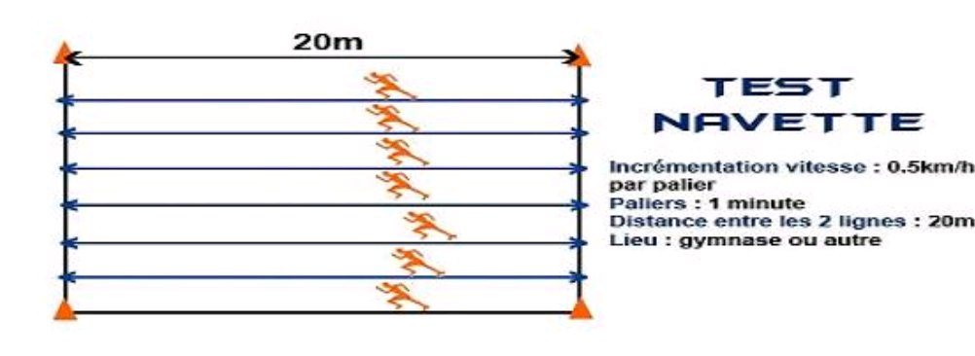
الشكل رقم (19): يمثل بروتوكول اختبار Test de course navette
6-4-2- الأسس العلمية للاختبارات:
أ- الثبات:
يعرف الثبات بأنه الاتساق في النتائج و يعتبر الاختبار ثابتا إذا حصلنا منه على النتائج نفسها لدى إعادة تطبيقه على الأفراد أنفسهم و في ضل الظروف نفسها.(مروان ابراهيم،2000،ص42)
وفي دراستنا هذه استخدمنا طريقة الاختبار و اعادته على عينة بلغ عددها 6 لاعبين أواسط لكرة اليد من فريق الثانوية الوطنية لملحقة أم البواقي، حيث طبق عليهم الاختبار وبعد الحصول على النتائج و بالاعتماد على برنامج المعالجات الاحصائية (SPSS) نسخة 24 قمنا بحساب معامل الارتباط بيرسون كما هو موضح في الجدول الموالي:
جدول رقم( (14): يمثل ثبات الاختبار المعتمد في الدراسة
المتغيرات |  | المتوسط الحسابي | الانحراف المعياري | ثبات الاختبار | Sig
السرعة الهوائية القصوى | اختبار قبلي | 11.833 | 0.875 | 0.957 | 0.003
السرعة الهوائية القصوى | اختبار بعدي | 12.083 | 0.795 | 0.957 | 0.003
درجة الحرية = 5 مستوى الدلالة = 0.05
بعد حساب معامل الارتباط بيرسون نلاحظ من خلال الجدول رقم (11) أن قيمة ثبات الاختبار السرعة الهوائية القصوى هي قيمة عالية 0.957 و أن قيمة الدلالة (Sig) للاختبار 0.003 هي أقل من مستوى الدلالة الاحصائية 0.05 ، اذ نقول أن الاختبار المعتمد في دراستنا يتمتع بدرجة عالية من الثبات.
ب- الصدق:
يعد الصدق من الخصائص المهمة التي يجب الاهتمام بها عند اجراء بحث ما. أما أن أداة البحث تعتبر صادقة عندما نقيس ما افترض أن تقيسه. والصدق من العوامل المهمة التي يجب أن يتأكد منها الباحث عند وضع اختباراته.أو عند تصميم استمارة- استبيان بحثه. ويعتبر الصدق من الخصائص المهمة التي يجب الاهتمام بها عند تصميم البحوث .( مروان ابراهيم،2000،ص43)
ومن أجل التأكد من صدق الاختبار المستخدم في دراستنا اعتمدنا على الصدق الذاتي باعتباره أصدق الدرجات التجريبية بالنسبة للدرجات الحقيقة خلصت من شوائبها أخطاء القياس، و الذي يقاس بالجذر التربيعي لمعامل الثبات كما هو موضح في الجدول أدناه.
جدول رقم( (15): يمثل صدق الاختبار المعتمد في الدراسة
المتغيرات |  | المتوسط الحسابي | الانحراف المعياري | صدق الاختبار | Sig
السرعة الهوائية القصوى | اختبار قبلي | 11.833 | 0.875 | 0.978 | 0.003
السرعة الهوائية القصوى | اختبار بعدي | 12.083 | 0.795 | 0.978 | 0.003
درجة الحرية = 5 مستوى الدلالة = 0.05
بعد حساب صدق الاختبار و ذلك بحساب الجذر التربيعي لمعامل ثبات الاختبار نلاحظ من خلال الجدول رقم(12) أن صدق اختبار السرعة الهوائية القصوى هي قيمة عالية 0.978 و أن قيمة الدلالة (Sig) للاختبار 0.003 هي أقل من مستوى الدلالة الاحصائية 0.05 ، اذ نقول أن الاختبار المعتمد في دراستنا يتمتع بدرجة عالية من الصدق.
6-4-3- الموضوعية:
من أهم صفات البحث الجيد أن يكون موضوعيا في قياس الظاهرة التي أعد أصلا لقياسها وأن يكون هناك فهم كامل من جميع المفحوصين بما سيؤدونه وأن يكون هناك تفسير واضح للجميع وأن لا تكون هناك فرصة لغهم معنى آخر غير المقصود منه. وعدم الموضوعية في البحث يؤدي إلى التأثير في صدقه وبالتالي في ثباته أي أن الموضوعية تتحقق باتفاق الجميع، وكلما ارتفعت نسبة الاتفاق كلما دل ذلك على موضوعية الاختبار في البحث.والموضوعية بمفهومها العام تعني التحرر من التحيز و التعصب وعدم ادخال العوامل الشخصية فيها يصدر الباحث أحكاما .( مروان ابراهيم،2000،ص44)
وان الاختبار يأتي بنفس النتيجة عند اعادته.
ومن هنا استخدمنا اختبار بدني تمثل في اختبار السرعة الهوائية القصوى مع شرحه و التطرق لكل تفاصيله و متطلباته بشكل جيد مع مراعاة التوقيت والعوامل المناخية عند تنفيذ الاختبار وبناءا على هذا نستنج بأن الاختبار يتميز بموضوعية عالية.
7- البرنامج التدريبي:
يعرف البرنامج بأنه " التخطيط الطويل للموسم الرياضي الكامل ". والبرنامج:"هو مجموعة متنوعة من الخطط التي تهدف إلى تحقيق أهداف المدرب، ويجب على كل مدرب أن يصمم برنامجا مرتبا ومنظما في مكوناته من أجل تحسين أداء لاعبيه". (موفق الهيتي،2011،ص234)
وقد قمنا باقتراح برنامج تدريبي على عينة تجريبية اين تم الاعتماد فيه على طريقة التدريب المتقطع-جري
7-1- هدف البرنامج التدريبي:
يهدف البرنامج التدريبي إلى تطوير السرعة الهوائية القصوى للاعبي كرة اليد أواسط.
7-2- الأسس العلمية في بناء البرنامج:
بعد الاطلاع على الكثير من الدراسات السابقة و المشابهة و تحليلها توصلنا إلى وضع أسس لبناء البرنامج التدريبي و التي نوجزها فيما يلي:
- مراعاة خصوصية المرحلة العمرية.
- مراعاة التدرج المنهجي في الحمولة.
- مراعاة المرونة في البرنامج حتى يتم التكيف مع العقابات التي قد تواجهنا و تسهيل بلوغ الاهداف المنتظرة.
- مراعاة كتابة التمرينات بطريقة علمية سهلة وصحيحة من اجل تسهيل عملية الاستيعاب.
- استخدام مبدأ التنويع.
7-3- مضمون البرنامج التدريبي:
بعد التفكير و البحث و التشاور من الكثير من الخبراء في مجال كرة اليد ، توصلنا إلى وجوب احتواء البرنامج التدريبي على مضمون يساهم في تطوير القدرات الهوائية ، وذك من خلال تسليط أحمال تدريبية تحددها طريقة التدريب المقترحة (التدريب المتقطع –جري) وهذا باقتراح برنامج تدريبي تم تطبيقه على مدار 08 أسابيع بمعدل حصتين في الأسبوع أي بمجموع 16 حصة .
وبعد كل الخطوات المنهجية و العلمية و التعديلات التي أشار إليها الحكام خلصنا إلى الشكل النهائي للبرنامج التدريبي كما هو موضح في الجدول التالي:

جدول رقم(16): يمثل مضمون البرنامج التدريبي المقترح على العينة التجريبية
البرنامج التدريبي
الشهر | جانفي 2019 |  |  |  | فيفري 2019 |  |  |  |  |  |  |  |  | مارس 2019
الأسبوع | 01 |  | 02 |  | 03 |  | 04 |  | 05 |  |  | 06 |  | 07 |  |  | 08
التاريخ | 21 | 23 | 28 | 30 | 04 | 06 | 11 | 13 | 18 | 20 |  | 25 | 27 | 04 | 06 |  | 11 | 13
الحصة | 01 | 02 | 03 | 04 | 05 | 06 | 07 | 08 | 09 | 10 |  | 11 | 12 | 13 | 14 |  | 15 | 16
المحتوى

الحصة | صنف التدريب |  | نوع الراحة | الشدة  % |  | اسلوب  التدريب |  |  | مدة العمل |  | التكرار |  |  | الراحة  البينية |  | مدة  التمرين
01 | متقطــــــــــــــــــع جـــــــــــــــــــــــــــري |  | ايجابيـــــــــــــــة | 90% |  | ( 45/15 ) |  |  | 7' |  | 2' |  |  | 3' |  | 20'
02 |  |  | ايجابيـــــــــــــــة | 90 % |  | (45/15 ) |  |  | 8' |  | 3' |  |  | 3' |  | 30'
03 |  |  | ايجابيـــــــــــــــة | 95% |  | (45/15 ) |  |  | 8' |  | 3' |  |  | 3' |  | 30'
04 |  |  | ايجابيـــــــــــــــة | 95% |  | (45/15 ) |  |  | 8' |  | 3' |  |  | 3' |  | 30'
05 |  |  | ايجابيـــــــــــــــة | 100% |  | (30/30 ) |  |  | 2' |  | 4' |  |  | 2' |  | 15'
06 |  |  | ايجابيـــــــــــــــة | ≥100 % |  | (45/15 ) |  |  | 10' |  | 3' |  |  | 3' |  | 35'
07 |  |  | ايجابيـــــــــــــــة | 85% |  | (45/15 ) |  |  | 8' |  | 3' |  |  | 3' |  | 30'
08 |  |  | ايجابيـــــــــــــــة | 90% |  | (30/15 ) |  |  | 10' |  | 2' |  |  | 5' |  | 30'
09 |  |  | ايجابيـــــــــــــــة | 95% |  | (30/15 ) |  |  | 8' |  | 2' |  |  | 3' |  | 20'
10 |  |  | ايجابيـــــــــــــــة | 100% |  | (30/30 ) |  |  | 3' |  | 5' |  |  | 2' |  | 25'
11 |  |  | ايجابيـــــــــــــــة | 100% |  | (30/30 ) |  |  | 15' |  | 2' |  |  | 1.5' |  | 35'
12 |  |  | ايجابيـــــــــــــــة | 100% |  | (30/15 ) |  |  | 10' |  | 2' |  |  | 5' |  | 25'
13 |  |  | ايجابيـــــــــــــــة | ≥ 110% |  | (30/15 ) |  |  | 8' |  | 3' |  |  | 4' |  | 30'
14 |  |  | ايجابيـــــــــــــــة | 110% |  | (30/15 ) |  |  | 10' |  | 3' |  |  | 2.5' |  | 35'
15 |  |  | ايجابيـــــــــــــــة | 90% |  | (30/15 ) |  |  | 8' |  | 3' |  |  | 3' |  | 30'
16 |  |  | ايجابيـــــــــــــــة | 95% |  | (30/15 ) |  |  | 8' |  | 3' |  |  | 3' |  | 30'

الشكل رقم(20):يمثل المدرج البياني لتمارين الخاصة بتطوير السرعة الهوائية القصوى في الحصص التدريبية
8- طرق المعالجة الاحصائية:
الاحصاء لا غنى عنه لأي باحث في شتى المجالات المختلفة إذ ايعتمد في بحثه على الأسلوب العلمي. أي أنن الاحصاء هو عصا الباحث التي تقوده إلى الطريق الصحيح، وهي الأداة التي تساعده على تفسير الظواهر التي يدرسها وتوضيح النتائج التي يحصل عليها ودلالات البيانات و الأرقام التي يحصل عليها.(مهدي القصاص،2014،ص12)
ويعتبر برنامج المعالجات الاحصائية (SPSS) من البرامج الشائعة الاستخدام في مجال تحليل البيانات الخاصة بالأبحاث و الدراسات الانسانية ، حيث يتم تفريغ وإدخال البيانات اليه بواسطة برنامج (EXCEL) ثم اجراء التحليلات الاحصائية اين يعمل هذا البرنامج من خلال ويندوز (Windows) الذي يمثل بيئة تشغيله حيث يتميز بقدرة كبيرة على معالجة البيانات ، ثم تنقل النتائج المتحصل عليها من برنامج SPSS إلى جداول منظمة على حسب متغيرات البحث .
وقد اعتمدنا في دراستنا على برنامج المعالجات الاحصائية (SPSS) نسخة 24 و برنامج (EXCEL2007) في حساب كل من : المتوسطات الحسابية- الانحرافات المعيارية – اختبارT-test – اختبار لفين – معامل الالتواء- اختبار اكموجروف-سميرينوف – اختبار بيرسون

1- عرض وتحليل نتائج الدراسة:
1-1-عرض و تحليل نتائج التوزيع الاعتدالي :
بالاعتماد على برنامج المعالجات الاحصائية (SPSS) نسخة 24 وذلك لحساب معامل الالتواء واختبار (لكوموجروف- سميرونوف) لفحص اعتدالية التوزيع وذلك لتحديد الاختبارات الاحصائية المناسبة.
الجدول رقم (17): يمثل التوزيع الطبيعي لبيانات عينة البحث
المتغيرات | اعتدالية التوزيع
المتغيرات | معامل الالتواء | واختبار(لكوموجروف- سميرونوف) | Sig
السن ( سنة) | 0.205 | 1.293 | 0.071
الطول (متر) | 0.210 | 0.773 | 0.588
الوزن (كغ) | 0.158- | 0.394 | 0.998
VMA (كم/سا) | 0.241- | 0.631 | 0.821
*الخطأ المعياري لمعامل الالتواء=0.564 مستوى الدلالة =0.05
* تحليل الجدول:
من خلال النتائج المتحصل عليها من الجدول رقم (17) : تبين لنا أن قيم معامل الالتواء ( 0.205 ، 0.210 ، 0.158- ، 0.241-) المحصورة ضمن المجال (±3) من جهة ، و اختبار لكوموجروف - سميرونوف وكذلك قيم الدلالة (Sig) والتي كانت قيمها (0.071 ، 0.588 ، 0.988 ، 0.821) و التي هي أكبر من مستوى الدلال الاحصائية 0.05 نقول بأن العينة تتبع التوزيع الطبيعي.وعليه يمكن تطبيق الاختبارات المقترحة في الدراسة.

1-2-عرض و تحليل نتائج الاختبارات القبلية لعينتي البحث:
جدول رقم (18): يمثل مقارنة نتائج الاختبار القبلي للعينتي البحث في اختبار vma " Test Navette "
المتغيرات |  | حجم العينة | المتوسط الحسابي | الانحراف المعياري | T المحسوبة | T الجدولية | الدلالة الاحصائية
الاختبارالقبلي  VMA | العينة التجريبية | 16 | 12.563 | 0.863 | 0.000 | 1.761 | دال
الاختبارالقبلي  VMA | العينة الضابطة | 16 | 12.563 | 0.678 | 0.000 | 1.761 | دال
درجة الحرية n = 14 مستوى الدلالة = 0.05
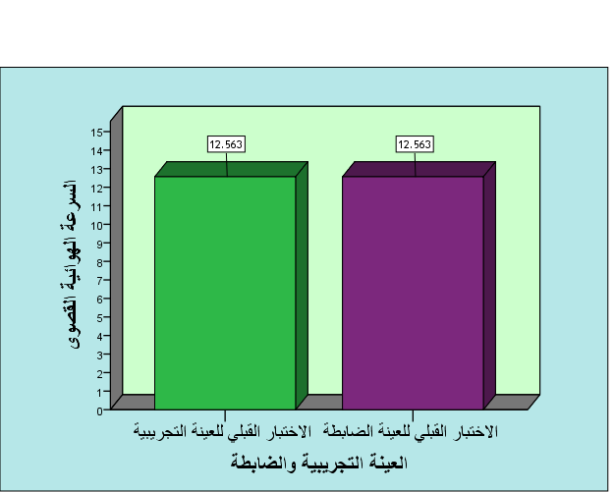
الشكل رقم (21): يوضح الفروق بين المتوسطات الحسابية لنتائج الاختبارات القبلية لعينتي البحث

* تحليل الجدول:
من خلال الجدول رقم (18) الذي يوضح مقارنة نتائج الاختبار القبلي للعينتي البحث في اختبار السرعة الهوائية القصوى " Test Navette " تبين لنا أن قيمة T المحسوبة و التي تقدر بـ (0.000) أقل من قيمة T الجدولية التي بلغت قيمتها (1.761) عند مستوى الدلالة 0.05 و درجة الحرية 14 وهذا يؤكد عدم وجود فروق معنوية ، وأنه لا توجد دلالة احصائية و بالتالي فإن التحليل الاحصائي يؤكد على مدى التجانس القائم بين عينتي الدراسة.
1-3- عرض وتحليل نتائج الاختبارات القبلية و البعدية للعينة التجريبية:
المتغيرات |  | حجم العينة | المتوسط الحسابي | الانحراف المعياري | T المحسوبة | T الجدولية | الدلالة الاحصائية
اختبار  VMA  العينة التجريبية | اختبار بعدي | 08 | 12.562 | 0.863 | 2.007 | 1.894 | دال
اختبار  VMA  العينة التجريبية | اختبار قبلي | 08 | 13.500 | 1.000 | 2.007 | 1.894 | دال
درجة الحرية n = 7 مستوى الدلالة = 0.05
جدول رقم (19): يمثل مقارنة نتائج الاختبار القبلي و البعدي للعينة التجريبية لاختبار vma " Test Navette "

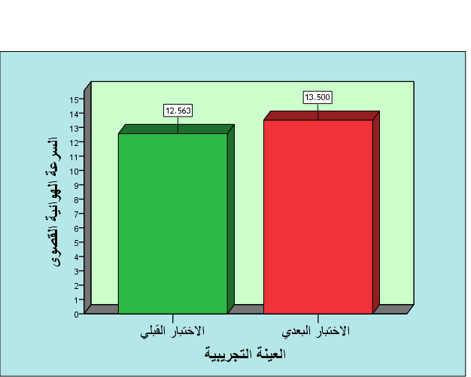
الشكل رقم (22): يوضح الفروق بين المتوسطات الحسابية لنتائج الاختبار القبلي و البعدي للعينة التجريبية

* تحليل الجدول:
يتضح من خلال الجدول رقم (19) الذي يمثل مقارنة نتائج الاختبار القبلي و البعدي للعينة التجريبية لاختبار السرعة الهوائية القصوى " Test Navette " أن العينة التجريبية حققت في الاختبار القبلي متوسطا حسابيا قدره (12.563) وانحرافا معياريا قدر بـ (0.863) أما في الاختبار البعدي فقد حققت متوسطا حسابيا قدره (13.50) و انحرافا معياريا قدر بـ (1.000) ، وقد بلغت قيمة T المحسوبة (2.007 ) عند مستوى الدلالة 0.05 و درجة الحرية 07 و هي أكبر من قيمة T الجدولية التي قدرت قيمتها بـ (1.984) و هذا يدل على وجود فروق ذات دلالة احصائية بين نتائج الاختبار القبلي و الاختبار البعدي للسرعة الهوائية القصوى للعينة التجريبية.

1-4- عرض وتحليل نتائج الاختبارات القبلية و البعدية للعينة الضابطة:
المتغيرات |  | حجم العينة | المتوسط الحسابي | الانحراف المعياري | T المحسوبة | T الجدولية | Sig | الدلالة الاحصائية
اختبار  VMA  العينة الضابطة | اختبار قبلي | 08 | 12.563 | 0.678 | 0.170 | 1.894 | 0.868 | دال
اختبار  VMA  العينة الضابطة | اختبار بعدي | 08 | 12.625 | 0.790
درجة الحرية n = 7 مستوى الدلالة = 0.05
جدول رقم (20): يمثل مقارنة نتائج الاختبار القبلي و البعدي للعينة الضابطة لاختبار vma " Test Navette "
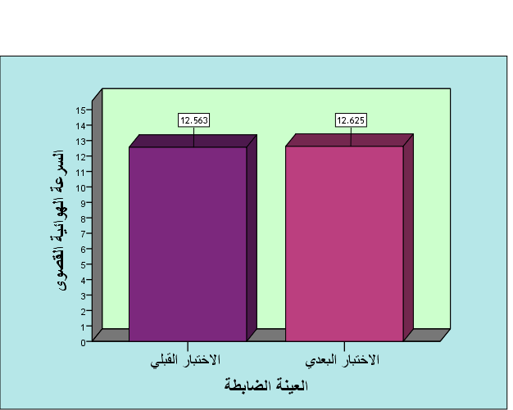
الشكل رقم (23): يوضح الفروق بين المتوسطات الحسابية لنتائج الاختبار القبلي و البعدي للعينة الضابطة

*التحليل:
يتضح من خلال الجدول رقم (20) الذي يمثل مقارنة نتائج الاختبار القبلي و البعدي للعينة الضابطة لاختبار السرعة الهوائية القصوى " Test Navette " أن العينة التجريبية حققت في الاختبار القبلي متوسطا حسابيا قدره (12.563) وانحرافا معياريا قدر بـ (0.678) أما في الاختبار البعدي فقد حققت متوسطا حسابيا قدره (12.625) و انحرافا معياريا قدر بـ (0.790) ، وقد بلغت قيمة T المحسوبة (0.170) عند مستوى الدلالة 0.05 و درجة الحرية 07 و هي أقل من قيمة T الجدولية التي قدرت قيمتها بـ (1.984) و هذا يدل على عدم وجود فروق ذات دلالة احصائية بين نتائج الاختبار القبلي و الاختبار البعدي للسرعة الهوائية القصوى للعينة الضابطة.
1-5- عرض و تحليل نتائج الاختبارات البعدية لعينتي البحث:
المتغيرات |  | حجم العينة | المتوسط الحسابي | الانحراف المعياري | T المحسوبة | T الجدولية | Sig | الدلالة الاحصائية
الاختبارالبعدي  VMA | العينة التجريبية | 16 | 13.500 | 1.000 | 1.941 | 1.761 | 1 | دال
الاختبارالبعدي  VMA | العينة الضابطة | 16 | 12.625 | 0.790
درجة الحرية n = 14 مستوى الدلالة = 0.05

جدول رقم (21): يمثل مقارنة نتائج الاختبارات البعدية لعينتي البحث في اختبار vma " Test Navette "
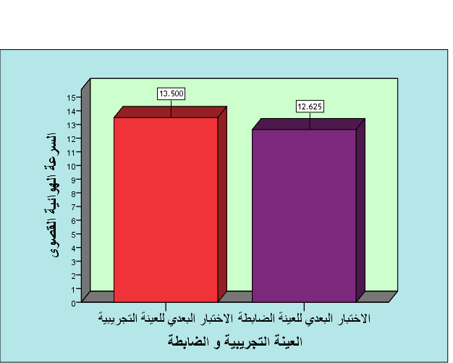
الشكل رقم (24): يوضح الفروق بين المتوسطات الحسابية لنتائج الاختبارات البعدية لعينتي البحث
* تحليل الجدول:
يتضح من خلال الجدول رقم (21) الذي يمثل مقارنة نتائج الاختبارات البعدية لعينتي البحث لاختبار السرعة الهوائية القصوى " Test Navette " أن العينة التجريبية حققت في الاختبار البعديي متوسطا حسابيا قدره (13.500) وانحرافا معياريا قدر بـ (1.000) أما في الاختبار البعدي للعينة الضابطة فقد حققت متوسطا حسابيا قدره (12.625) و انحرافا معياريا قدر بـ (0.790) ، وقد بلغت قيمة T المحسوبة (1.941 ) عند مستوى الدلالة 0.05 و درجة الحرية 14 و هي أكبر من قيمة T الجدولية التي قدرت قيمتها بـ (1.761) و هذا يدل على وجود فروق ذات دلالة احصائية بين نتائج الاختبار البعدي للعينة التجريبية و الاختبار البعدي للعينة الضابطة للسرعة الهوائية القصوى.

2- مناقشة النتائج على ضوء فرضيات الدراسة:
2-1- مناقشة الفرضية الأولى:
نصت الفرضية على أنه " توجد فروق ذات دلالة إحصائية لصالح الاختبار البعدي لاختبار الـ VMA على حساب الاختبار القبلي للمجموعة التجريبية ".
من خلال نتائج الجدول رقم (19) و المعالجة الاحصائية تبين لنا أن البرنامج التدريبي المطبق على العينة التجريبية لمدة ثمانية (08) أسابيع أحدث فروقا بين نتائج الاختبارين القبلي و البعدي لاختبار السرعة الهوائية القصوى و هي ذات دلالة إحصائية وهذا ما يتفق مع دراسة (Gorostiaga et all,1991) في بعنوان " تفرد الفاصل الزمني و التدريب المستمر بنفس كثافة التمرين التي تم الحفاظ عليها" حيث سعت هذه الدراسة لإثبات فعالية التدريب المتقطع و التدريب المستمر على اللياقة البدنية وقد طبق البرنامج لمدة 08 أسابيع بمعدل 3 أيام في الأسبوع وكانت النتيجة أنه هناك تطور عالي وواضح في كل من الطاقة الهوائية وناتج الطاقة القصوى ونشاط العضلات لدى عينة برنامج التدريب المتقطع.وهذا ما يتفق مع دراسة كل من بودواني عبد الرزاق (2012) في دراسته بعنوان "أثر كل من التدريب المستمر والتدريب التبادلي على تطوير السرعة الهوائية القصوى لدى لاعبي كرة القدم"، و دراسة خودير سفيان (2015) بعنوان "أثر التدريب المتناوب القصير 20-10 جري VMA و 10-20 جري VMA – قوة على السرعة القصوى الهوائية و القوة الانفجارية للأطراف السفلية لدى لاعبي كرة اليد"، وكذا دراسة بكلي عيسى (2015) بعنوان " دراسة أثر التدريب التبادلي قصير قصير على السرعة الهوائية القصوى و الارتقاء عند ناشئي كرة القدم أقل من 18 سنة "، ودراسة بن شتيوي عبد الرزاق (2012) بعنوان " أثر منهج تدريبي وفق أهم المؤشرات الفزيولوجية في تطوير المداومة و القوة الانفجارية لدى لاعبي الكرة الطائرة "،و دراسة منصوري عبد الله (2019) بعنوان " دراسة مقارنة بين طريقتي التدريب المتقطع طويل و المتقطع قصير و أثرهما على كل من السرعة الهوائية القصوى و القوة المميزة بالسرعة للاعبي كرة القدم أكابر"، وداسة صدوقي بلال(2021) والتي وسمت بعنوان " تأثير التدريب المتقطع و التدريب بالألعاب المصغرة على السرعة الهوائية القصوى و السرعة الحركية لدى لاعبي كرة القدم".
ولقد أكدت أيضا دراسة (V.Billat et all,2011) بعنوان "التدريب المتقطع للأداء توصيات خاصة بالممارسة العلمية و التجريبة للجري لمسافات متوسطة وطويلة " حيث خلصت دراسته إلى أن التدريب المتقطع هو الأكثر فعالية في الحفاظ على مستوى vo2max لمدة طويلة كما أنه يحفز أيضا القلب ويحسن من لياقته اذا ما كان التدريب بكثافة تقابل 90 إلى 100% من vo2max وأن التدريب المتقطع (15/15) بشدة 100% وراحة تقدر 40 إلى 50% من مستوى السرعة الهوائية القصوى تؤدي إلى رفع النبض القلبي إلى الأقصى انطلاقا من التكرار الخامس إلى نهاية الحصة التدريبية و هو ما يسمح بتحسين الدفع القلبي الأقصى،ويحفز كذلك الأوعية الدموية وذلك بالزيادة في اتساعها وكثافتها .وهذا ما ساندته دراسة كل من (Alexandre Dellal 2008، Cristine Basse 2008)
كما أثبتت دراسة ( Kirsten.A et all,2008) بأن التدريب المتقطع يؤثر بشكل جيد على تحلل الغليكوجين العضلي و بالتالي قدرة سريعة على أكسدة العضلات عكس التدريب التقليدي ، وبالتالي فهو استراتيجية فعالية من حيث الوقت لزيادة القدرة التأكسدية للعضلات الهيكلية و الحث على التكيفات الأيضية و هذا ما أكدته دراسة( Harvé .Assadi 2012)
ومنه يمكننا الحكم بأن الفرضية صحيحة .

2-2- مناقشة الفرضية الثانية:
تنص الفرضية الثانية على أنه" توجد فروق ذات دلالة إحصائية لصالح الاختبار البعدي لاختبار الـ VMA على حساب الاختبار لقبلي للمجموعة الضابطة""
من خلال نتائج الجدول رقم (20) و المعالجة الاحصائية للعينة الضابطة تبين لنا أنه لا توجد فروق دلالة احصائية بين الاختبارين القبلي و البعدي لاختبار السرعة الهوائية القصوى ، وهذا راجع حسب اعتقادنا إلى عدة عوامل تم ملاحظتها خلال ميدان العمل منها أن أغلب الحصص التدريب كانت أهدافها تقنية - تكتيكية وإهمال الجانب البدني ، وانتهاج المدرب لطرائق كلاسيكية و إهمال أغلب مبادئ التدريب الرياضي. وهذا ما يتوافق مع دراسة Harvé Assadi 2012)) بعنوان " الاستجابات الفسيولوجية خلال التمرينات المتقطعة في رياضات الجري" عند مقارنة أثر كل من التدريب المتقطع والتدريب المستمر على الخصائص الهوائية ( نبض قلبي، حمض اللبن الحد الأقصى لاستهلاك الأكسجين والسرعة الهوائية القصوى) حيث خلصت دراسته بأنه لا توجد فروق ذات دلالة إحصائية في مستوى النبض القلبي الأقصى لصالح الاختبار التدريب المستمرمقارنتها مع التدريب المتقطع .
ولقد دعمت ذلك أيضا دراسة ( Kirsten.A et all,2008) بأن التدريب لم يؤثر بشكل جيد على تحلل الغليكوجين العضلي و بالتالي انخفاض القدرة سريعة على عملية أكسدة وبتالي لا يوجد تطور.
و أكدت أيضا دراسة(CHRISTIAN BASSE 2008) بعنوان " Amélioration de la vitesse maxinale aerobie chez les jeunes footballeurs senegalais ages de 15a 16 ans أن المجموعة الضابطة ليس لها دلالة إحصائية في تطوير السرعة الهوائية القصوى عكس المجموعة التجريبية.
ومما سبق نستنتج أن الفرضية الثانية لم تتحقق.

2-3- مناقشة الفرضية الثالثة:
والتي افترضنا فيها أنه: " هناك فروق ذات دلالة احصائية لصالح الاختبار البعدي للمجموعة التجريبية على حساب الاختبار البعدي للمجموعة الضابطة."
ومن خلال الجدول رقم (21) و نتائج المعالجة الاحصائية التي توصلنا إليها في دراستنا والتي أقرت بأنه "توجد فروق ذات دلالة احصائية بين نتائج الاختبار البعدي للعينة التجريبية و الاختبار البعدي للعينة الضابطة للسرعة الهوائية القصوى " وهي ذات دلالة احصائية و لصالح الاختبار البعدي للعينة التجريبية و هذا ما يفسر بأن البرنامج التدريبي المقترح (متقطع-جري) أثر بشكل فعال على تطوير السرعة الهوائية القصوى و التي نذكر منها: النبض القلبي، الدفع القلبي و الـ VO2max
فحسب الدراسات التي قام بها) (Gerschler,Roskam et Reindellنقلا عن(B.Turpin-Tom1,P140) أين اعتبروا (التدريب المتقطع) هو الطريقة الأمثل للتدريب ، حيث جهدا كبيرا أكبر من القدرة الهوائية القصوى (PMA) أدى إلى الدين الاكسجيني وكذا تراكم حمض اللاكتيك في العضلات حيث سمحت هذه الطريقة التدريبية بالاعتماد على فترة الراحة بفضل الجهاز الهوائي التعويض عن الدين الاكسجيني و القضاء على حمض اللاكتيك بقدر أكبر من العمل بطريقة التدريب المستمر وكذا اعادة شحن الاكسجين في الميتوكوندري وهذا ما أكدته دراسة (G.Cacon ) نقلا عن (B.Turpin-Tom1,P141) أن التدريب المتقطع-جري خلال فترة الراحة يقوم الجهاز التنفسي بشحن الـ o2 في الميتوكوندري مما يزيد ويرفع معدل ضربات القلب أثناء التمرين و منه الزيادة في الدفع القلبي (الدم المحمل بالاكسجين) وأنه ليس لديه الوقت لينخفض مرة أخرى أثناء الراحة و قد لاحظ أن النبض ينخفض فقط من 10إلى 15 نبضة بين العمل و الراحة، وبعدها يتم تحويل الطاقة الكيميائية إلى طاقة ميكانيكية في العضلة.
كما أنه توجد علاقة بين الـVO2max والـ VMA فحسب (Gazola 1990) فإن الـVO2max هو العامل الأساسي المؤثر على السرعة الهوائية القصوى فكلما كان الحد الأقصى لاستهلاك الأكسجين كبيرا كانت الـ VMA عالية ، حيث لاحظ أن السرعة الهوائية القصوى تستمر في التطور ان وصلت الـ VO2max للحد القصى لها.
ويقول (V.Billat 1998) نقلا عن (A.Dellal,2008) أن الـ VO2maxيمثل كفاءة الجهاز التنفسي في استخراج الأكسجين من الهواء المحيط، وكفاءة الجهاز الدوري في نقل هذا الأكسجين إلى الخلية العضلية وفي دراسة أخرى لـ (Demarie et all,2000) أن الحد الأقصى لاستهلاك الاكسجين يرتبط بوقت العمل على مستوى شدة عالية، كلما تمكن الرياضي من الحفاظ على الـ VO2max أثناء التمرين كلما زادت الـ VMA. كما لاحظ ( Dupont,2003) أن الـ VO2maxيظل مرتفعا لعدة ساعات بعد التدريب المتقطع .
وبالتالي أفضلية البرنامج التدريبي المقترح على البرنامج العادي في تطوير السرعة الهوائية القصوى وهذا ما يؤكده (V.Billat,2001) حيث يقول أن التدريب المتقطع يعتبر من بين أشهر الطرق المستعملة في مجال تطوير الرياضات التي تتميز بالخاصية الهوائية و رياضات الجري.
وهذا ما تؤكده دراسات كل من C.Bbasse(2008) بعنوان " Amélioration de la vitesse maximale aérobie chez des jeunes footballeurs sénégalais" وكذا دراسة A.Dellal (2008) بعنوان " Analyse de l’activité physique du footballeur et de ses conséquences dans l’orientation de l’entrainement :application spécifique aux exercices intermittents courses à haute intensité et aux jeux réduits"، ودراسة Harvé Assadi(2012) بعنوان " الاستجابات الفسيولوجية خلال التمرينات المتقطعة في رياضات الجري "،ودراسة M.Bilge (2013) بعنوان " التدريب المتقطع الخاص بكرة اليد و تصميم برنامج التدريب "، و دراسة خودير سفيان (2015) بعنوان "أثر التدريب المتناوب القصير 20-10 جري VMA و 10-20 جري VMA – قوة على السرعة القصوى الهوائية و القوة الانفجارية للأطراف السفلية لدى لاعبي كرة اليد"، وكذا دراسة بكلي عيسى (2015) بعنوان " دراسة أثر التدريب التبادلي قصير قصير على السرعة الهوائية القصوى و الارتقاء عند ناشئي كرة القدم أقل من 18 سنة "، ودراسة بن شتيوي عبد الرزاق (2016)، و دراسة منصوري عبد الله (2019) بعنوان " دراسة مقارنة بين طريقتي التدريب المتقطع طويل و المتقطع قصير و أثرهما على كل من السرعة الهوائية القصوى و القوة المميزة بالسرعة للاعبي كرة القدم أكابر"، وكذت داسة صدوقي بلال(2021) والتي كانت بعنوان " تأثير التدريب المتقطع و التدريب بالألعاب المصغرة على السرعة الهوائية القصوى و السرعة الحركية لدى لاعبي كرة القدم". بأن التدريب المتقطع بأنواعه له أثر و فاعلية كبيرة على السرعة الهوائية القصوى.
ومن خلال هذه الدراسات و النتائج المتوصل إليها فإننا نؤكد على أفضلية التدريب المتقطع –جري على البرنامج التدريبي المقترح و المعتمد في دراستنا في تطوير السرعة الهوائية القصوى لدى لاعبي كرة اليد.
ومنه نستخلص أن الفرضية الثالثة محققة.
2-4- مناقشة الفرضية العامة:
من خلال تحليل ومناقشة الفرضيات الجزئية و التأكد من صحتها ما عدا الفرضية الثانية التي لم تتحقق فإننا نقر بأن الفرضية العامة التي تنص على أن" البرنامج التدريبي المقترح بالتدريب المتقطع-جري يؤثر بشكل فعال على تطوير السرعة الهوائية القصوى VMA عند لاعبي كرة اليد". صحيحة.
3- الاستنتاجات:
توصلنا من خلال الدراسة التي قمنا بها إلى الاستنتاجات التالية:
- لا توجد فروق ذات دلالة إحصائية لصالح الاختبار البعدي لاختبار الـ VMA على حساب الاختبار القبلي للمجموعة التجريبية. وهو ما يؤكد فعالية البرنامج التدريبي المقترح في تطوير السرعة الهوائية القصوى.
- توجد فروق ذات دلالة إحصائية لصالح الاختبار البعدي لاختبار الـ VMA على حساب الاختبار لقبلي للمجموعة الضابطة. وهو ما يؤكد عدم فعالية البرنامج التدريبي العادي على تطوير السرعة الهوائية القصوى.
- هناك فروق ذات دلالة احصائية لصالح الاختبار البعدي للمجموعة التجريبية على حساب الاختبار البعدي للمجموعة الضابطة. وهو ما يؤكد أفضلية البرنامج التدريبي المقترح بطريقة التدريب المتقطع-جري على تطوير السرعة الهوائية القصوى على البرنامج العادي.

4- الاقتراحات:
من خلال ما توصلنا إليه في هذه الدراسة تم الخروج ببعض الاقتراحات المستقبلية و المتمثلة في:
- ضرورة اجراء المدربين للاختبارات في بداية الموسم الرياضي مع متابعة تطور الحالة التدريبية للاعبين طوال الموسم الرياضي بإجراء اختبارات تقيمية.
- محاولة أخذ بيد المدربين لتطبيق طريقة التدريب المتقطع خلال اعدادهم وتحضيرهم لفرقهم نظرا لنجاعة هذه الطريقة التدريبية .
- الاعتماد على طريق التدريب المتقطع في كرة اليد وخاصة مع فئة الأواسط .
- الاهتمام بالجانب البدني أثناء عملية اعداد وتحضير اللاعبين.
- تنويع الدراسات المشابهة من خلال دراسة معمقة لمجالات الطريقة التدريبية (التدريب المتقطع) وانعكاسها على مختلف الأنشطة الرياضية و الجماعية .
- تنويع الدراسات المشابهة من خلال دراسة معمقة لمجالات الطريقة التدريبية (التدريب المتقطع) وانعكاسها على مختلف الصفات البدنية.
- التعامل مع لاعبي الأواسط مثل لاعبي الأكابر.
خاتمة
يتميز العصرالحالي بزيادة شعبية الرياضات التنافسية وزيادة رقعتها على المستوى العالمي، ويدل على ذلك زيادة أعداد البطولات و المنافسات، وقد باتت كرة اليد عالميا تستهوي غالبية البشر.فهي أحدث الألعاب الجماعية ممارسة ، وهي لعبة السرعة والإثارة معا في وقت واحد تجمع بين الجري و القفز واستلام الكرة وتمريرها في أقل وقت ممكن.
وبدون مستوى عالٍ جدا في الصفات البدنية يكون من الصعب تحقيق التفوق الرياضي وهذا لا يتحقق إلا عن طريق محضر بدني كفء يعتمد على أحدث الطرق التدريبية وهذا من أجل تطوير مستوى اللاعبين والحفاظ على مستواهم في فورمه رياضية أطول مدة ممكنة. ومن بين هذه الطرق التدريبية التي تتوافق وطبيعة الجهد المبذول خلال مباراة كرة اليد نجد طريقة التدريب المتقطع و التي تعرف بأنها أحدث الطرق التدريبية التي تحاول منح اللاعب الفورمة الرياضية في وقت مثالي و الحفاظ عليها لأطول مدة ممكنة.
وبالاعتماد على هذه المعطيات جاءت هذه الدراسة و التي تهدف إلى معرفة أثر التدريب المتقطع –جري على تطوير السرعة الهوائية القصوى لدى لاعبي كرة اليد ، و التي طبقت على عينة شملت 16 لاعبا من فريق كرة اليد للثانوية الوطنية الرياضية ملحقة أم البواقي، وبعد التطرق إلى الدراسة من مختلف الجوانب (النظري و التطبيقي) خلصنا إلى أن هناك فروق ذات دلالة احصائية على مستوى العينتين ولصالح العينة التجريبية ، وهذا ما جعلنا نقر بأفضلية التدريب المتقطع في تطوير السرعة الهوائية القصوى (VMA) بشكل خاص فهو من أهم طرق التدريب و أكثرها تأثيرا في رياضة كرة اليد التي تتطابق مع مبدأ التناوب بين الجهد و الراحة. ما جعلنا نقر بضرورة انتهاج اسلوب التدريب المتقطع جري مع ضرورة احترام الاسس العلمية عند وضع أي برنامج .
ومما سبق نرى أن هذا البحث قد سلط الضوء على الجانب البدني و بالتحديد على احدى صفاته المهمة في كرة اليد و هي صفة السرعة الهوائية القصوى و هي صفة حاسمة في لعبة كرة اليد حيث كلما زاد تطور السرعة الهوائية القصوى زاد مستوى اللاعب و بالتالي الوصول إلى مستوى عال من الانجاز و هذا ما يطمح إليه كل مدرب و محضر بدني.
وعليه نأمل أن تكون دراستنا ذات منفعة على ذوي الاختصاص و أن تكون منطلقا لدراسات مستقبلية من أجل السعي لتحقيق مستوى عال من الأداء.

المراجع:
أولا: المراجع العربية:
أ- المعاجم و القواميس:
1- ابراهيم أنيس وآخرون،(1972) المعجم الوسيط.
ب- الكتب:
- ابراهيم شعلان، (1989) كرة القدم بين النظرية و التطبيق و الاعداد البدني، دار الفكر العربي، القاهرة، مصر.
- أبو العلاء عبد الفتاح، نصر الدين رضوان، (1993) فسيولوجيا اللياقة البدنية، ط1، دار الفكر العربي، القاهرة، مصر.
- أبو العلاء عبد الفتاح، (2003) فسيولوجيا التدريب والرياضة ، ط1، دار الفكر العربي، القاهرة، مصر.
- أبو العلاء عد الفتاح، (1999) فسيولوجيا ومورفولوجيا الرياضي وطرق القياس للتقويم، ط1، دار الفكر العربي، القاهرة، مصر.
- أحمد يوسف متعب الحسناوي، (2014) مهارات التدريب الرياضي، ط1، دار صفاء للنشر و التوزيع، عمان.
- أسامة رياض ،(1999) الطب الرياضي وكرة اليد ، مركز الكتاب للنشر، القاهرة ، مصر.
- أسامة كمال راتب، (1994) النمو الحركي و المراهقة، دار الفكر العربي ، القاهرة ، مصر.
- أمين خولي وآخرون، (2004) دائرة المعارف الرياضية و علوم التربية البدنية، دار الفكر العربي، القاهرة، مصر.
- بهاء الدين ابراهيم سلامة، (2002) الصحة الرياضية و المحددات الفسيولوجية للنشاط الرياضي، ط1، دار الفكر العربي، القاهرة، مصر.
- خيرية ابراهيم السكري ، محمد جابر بريقع، (2001) سلسلة التدريب المتكامل لصناعة البطل 6-18 سنة ، ج2، منشأة المعارف، الاسكندرية ، مصر.
- سعدية محمد علي بمادر، (1980) سيكولوجية المراهق، دار البحوث العلمية، الكويت.
- سلامة لكرم توفيق، (1984) علم النفس النمو ، دار الفكر العري ، القاهرة، صر.
- سميعة خليل محمد أمين، (2008) مبادئ فزيولوجيا الرياضة، كلية التربية الرياضية، جامعة بغداد .
- شادلي مول، (1981) علم نفس الطفل و المراهقة، ط5، دار المعارف، بيروت، لبنان.
- عبد الرحمن العيسوي، (1999) دراسات تفسير السلوك الانساني، دار الراتب الجامعية، بيروت، لبنان.
- عبد العلي الجسماني، (1994) سيكولوجية الطفل و المراهقة، ط1، الدار العربية للعلوم، لبنان.
- فؤاد بهي السيد، (1997) الأسس الفنية للنمو، دار الفكر العربي، القاهرة، مصر.
- كمال الدين عبد الرحمن، درويش، قدري السيد مرسي، عماد الدين عباس أبو زيد، (2002) القياس و التقويم و تحليل المباراة في كرة اليد، ط1، مركز الكتاب للنشر، القاهرة ، مصر.
- كمال جميل ألربضي، (2004) التدريب الرياضي للقرن الواحد و العشرين، ط2، المكتبة الوطنية للطبارعة و النشر، عمان.
- كمال درويش وأخرون، (1998) الأسس الفسيولوجية لتدريب كرة اليد ، ط2 ، مركز الكتاب للنشر، القاهرة، مصر.
- كمال درويش وأخرون، (1999) الدفاع في كرة اليد،ط1، مركز الكتاب للنشر، القاهرة ، مصر.
- كمال عبد الحميد اسماعيل، محمد حسنين، (2002) رباعيات كرة اليد الحديثة، ج2، ط2، مركز الكتاب للنشر، القاهرة، مصر.
- محمد حسن ، أبو العلا أحمد، (2000) فسيولوجيا التدريب الرياضي، ط1، دار الفكر العربي، القاهر، مصر.
- محمد سلامة آدم، (1984)علم النفس الرياضي ، دار الفكر العربي، القاهرة ، مصر.
- محمد صبحي حسنين ،( 1996) التحليل العاملي للقدرات البدنية، ط2، دار الفكر العربي، القاهرة، مصر.
- محمد عماد الدين اسماعيل، (1986) النمو في مرحلة المراهقة، دار القلم، الكويت.
- مفتي ابراهيم حمادة، (2001) التدريب الرياضي الحديث، ط2، دار الفكر العربي، القاهرة، مصر.
- ملك مغول سليمان، (1985) علم النفس الطفولة و المراهقة، ط2، جامعة دمشق، سوريا.
- منير جرس ابراهيم،(1990) كرة اليد للجميع ، ط 1، دار الفكر العربي ، القاهرة ، مصر
- موفق أسعد محمود الهيتي، (2011) أساسيات التدريب الرياضي، جامعة الأنبار.
- نايف مفضي الجبور، (2011) فسيولوجيا التدريب الرياضي، مكتبة المجتمع العربي للنشر و التوزيع، عمان.
- نور حافظ، (1990) المراهقة، المؤسسة العربية للدراسات و النشر، القاهرة ، مصر.
- هزاع بن محمد الهزاع،( 2009) فسيولوجيا الجهد البدني-الاسس النظرية و الاجراءات المعلمية للقياسات الفسيولوجية، دارر جامعة الملك سعود للنشر ، الرياض، المملكة العربية السعودية.
- وجدي مصطفى الفاتح، محمد لطفي السيد ، (2002) الأسس العلمية لتدريب الرياضي اللاعب والمدرب، دار الهدى ، المينا.
- ياسر دبور، (1996) كرة اليد الحديثة ، منشأة المعارف ، الإسكندرية ، مصر.
ج- المذكرات و الأطروحات:
1- بودواني عبد الرزاق، (2012)، أثر كل من التدريب المستمر والتدريب التبادلي على تطوير السرعة الهوائية القصوى لدى لاعبي كرة القدم- بحث تجريبي على فئة أقل من 18 سنة لجمعية شلف-
رسالة ماجستير جامعة عبد الحميد بن باديس مستغانم.
2- خوذير سفيان، (2015)، أثر التدريب المتناوب القصير 20-10 جري VMA و 10-20 جري VMA – قوة على السرعة القصوى الهوائية و القوة الانفجارية للأطراف السفلية لدى لاعبي كرة اليد
دراسة ميدانية لدى أكابر كرة اليد للدرجة الثانية فريق متليلي غرداية، أطروحة ماجستير سيدي عبد الله، الجزائر 03.
3- بكلي عيسى، (2015)، دراسة أثر التدريب التبادلي قصير قصير على السرعة الهوائية القصوى و الارتقاء عند ناشئي كرة القدم أقل من 18 سنة – دراسة ميدانية على مستوى أربع نوادي المستوى الأول ، رسالة دكتوراه جامعة سيدي عبد الله ،الجزائر 03.
4- منصوري عبد الله، (2019)، دراسة مقارنة بين طريقتي التدريب المتقطع طويل و المتقطع قصير و أثرهما على كل من السرعة الهوائية القصوى و القوة المميزة بالسرعة للاعبي كرة القدم أكابر – دراسة ميدانية على بعض أندية القسم الوطني الثاني بالشرق الجزائري، رسالة دكتوراه جامعة دالي ابراهيم، الجزائر 03.
5- صدوقي بلال، (2021)، تأثير التدريب المتقطع و التدريب بالألعاب المصغرة على السرعة الهوائية القصوى و السرعة الحركية لدى لاعبي كرة القدم – دراسة ميدانية على طلبة السنة الثالثة تدريب رياضي تخصص كرة القدم معهد التربية البدنية و الرياضية جامعة الجزائر 03 ، رسالة دكتوراه جامعة دالي ابراهيم ، الجزائر 03.
ثانيا: المراجع الأجنبية:
A- Livres :
- Gilles Cometti: (2002), L'entrainement "intermittent-force": moyen fondamental del'amélioration de la PMA, CEP, Dijon, université de Bourgogne.
- Gilles TARNIER: (2007), Intermittent Navette pour un travail pragmatiques de la PMA,UFR Staps, Dijon, université de Bourgogne.
- Gilles Cometti: « L’entrainement intermittent-force » moyen fondamental de l’amélioration de la puissance maximale, staps, Dijon, université de Bourgogne.
- Véronique BILLAT: (2012) , Physiologie et méthodologie de l'entrainement, Ed 03eme,De boeck, Bruxelles.
- Véronique BILLAT: (2013) ,VO2max à l’épreuve du temps, De boeck, Bruxelles.
- Manfred Letzalter : (1990), Entrainement de la force,Ed vigot, Paris.
- Matveev: (1983), Aspects Fondamentaux de l’entrainement, Ed Vigot, Paris.
- Stéphane ABOUTOIHI : (2006), Football-guide de l'éducateur sportif, Ed Actio, Paris.
- Bayer Claude :(1995), L’ enseignement des jeux sportifs colectifs, edition vigot, paris.
- Bayer Claude :(1993), Handball la formation du joueur, edition vigot, paris.
- Bernard TURPIN : (2002), Préparation et entrainement du footballeur-TOM 02, Ed Amphora, Paris.
- Bernard TURPIN :( 2002), Préparation et entrainement du footballeur – TOM 01, Ed Amphora, Paris.
- Didier REISS, Pascal PREVOST: (2013), La bible de la préparation physique, Ed Amphora, Paris.
- Didier REISS, Pascal PREVOST: (2013), La bible de la préparation physique, Ed Amphora,Paris.
- Gregory DUPONT, Laurent BOSQUET: (2007), Méthodologie de l'entrainement. Ed: Ellipses. Paris.
- Jacky GAUTHIER: (2013), L'anatomie-Appliquée à l'exercice musculaire, Ed Amphora, Paris.
- Nicolas DELPECH: (2004), essai d'optimisation et d'individualisation de certains exercicesde pliometrieen athletisme, Diplôme Universitaire de Préparateur Physique, STAPS DIJON.
- Gille Cometti :(2009), La resistance de la vitesse, dijon, France.
- Jean Luc COULLIN:( 2001), Comment réussir le brevet d'état d'éducateur sportif. Ed :Vigot, paris.
- Emmanuel LEGEARD:( 2007), Musculation - les fondamentaux pour tous, Ed : Amphora,Paris.
- Frédéric AUBERT, Thierry CHOFFIN:( 2007), Athlétisme -3- les courses, Ed : Revu EPS,Paris.
- Jean-Luc CAYLA, Rémy LACRAMPE : (2007), Manuel pratique de l’entrainement, Ed Amphora, Paris.
- Jürgen WEINECK :(1997), Manuel d’entrainement, Ed 4, Vigot, Paris.
B- mémoires :
- Derouiche.M et Hadj Aissa .R : (2006/2007), mémoire D.E.S Caractéristique de l effort et compétition.
- Cristine Basse,(2008) : Amélioration de la vitesse maximale aérobie chez des jeunes footballeurs sénégalais agés de 15 à16 ans, STAPS, université Cheikh Anta Diop de Dakar,Senegal.
- Alexandre Dellal, (2008) : Analyse de l’activité physique du footballeur et de ses conséquences dans l’orientation de l’entrainement : application spécifique aux exercices intermittents courses à haute intensité et aux jeux réduits, STAPS, thèse Doctorat, université stasbourg,France.
- Hervé Assadi , (2012) : Réponses physiologiques au cours d’exercices intermittents en course a pied, thèse Doctorat, université borgogne,France.
C- Articles et Revues :
- Billat, L.V.( 2001)Interval Training for Performance: A Scientific and Empirical Practice.Special Recomm endations for Middle and Long d istance Running.
- Gille Cometti :(2010), Centre d’Expertise de la Performance, L’analyse des efforts en handball, X. Mangematin, N. Babault, Université de Dijon, France.
- Gipoulou Christian : (2006), Les qualites physique a devloppe en E.P.S, paris.
- Marie Christine Abébéo et autre : éfucation physique et sportive ,reunes.
- Marion J.L.Alexander , Suzanne L. Boreskie :(1989) An analysis of fitness and time-motion characteristics of handball, Journal of Sports Medicine, university of Manitoba, Winnipeg, Canada.
- Martin Buchheit :(2003) , Bilans médicaux, épreuves d’effort en laboratoire tests de terrain l’example du handball.
- Rodolphe DARSAU-CARRE : Analyse de l’activité des joueurs de champ en handball, dansl e but d’évaluer et de développer les qualités physiques du handballeur en formation.
- Grégory Dupont et all : (2003), Performance for short intermittent runs :active recovery vs. Passive recovery, National Library of Medicine , USA.
10- Murat Bilge, ( 2013) : Interval training specific handball and training programme designs, Article in world Appleid Sciences Journal, Kirikkale University, Kirikkale, Turkey.
* مواقع الانترنيت:
- https://WWW.aljazerra.net/sport.03/06/2016
- https://entrainement sportif.Fr/vma.htm.(30/06/2017)
- WWW.maghribeps-blogspport.com (30/06/2017)

الاختبارات القبلية و البعدية لعينة الدراسة الاستطلاعية

اختبار NAVETTE االبعدي  بتاريخ:14-01-2019  الساعة: 15:30-17:00 | اختبار NAVETTE القبلي  بتاريخ:07-01-2019  الساعة:15:30-17:00 | فريق كرة اليد للثانوية الوطنية الرياضية  U 18
السرعة الهوائية القصوى | السرعة الهوائية القصوى | الاسم و اللقب | الرقم
11.5 km/h | 11.5 km/h | معمري سيف الدين | 01
12.5 km/h | 12 km/h | مزغيش عمر | 02
11 km/h | 10.5km/h | حركات طارق | 03
13 km/h | 13 km/h | تليجان عبد المنيب | 04
12.5 km/h | 12.5 km/h | رابحي مصطفى | 05
12 km/h | 11.5 km/h | زواتين فتح الدين | 06

القياسات الانتروبومترية لعينتي الدراسة
فريق كرة اليد للثانوية الوطنية الرياضية
U 18
نتائج القياسات الانتروبومترية للعينة  الضابطة |  |  |  | نتائج القياسات الانتروبومترية للعينة  التجريبية |  |  |  | الرقم
الوزن  (كغ) | الطول  (متر) | السن  (السنة) | الاسم و اللقب | الوزن  (كغ) | الطول  (متر) | السن  (السنة) | الاسم و اللقب | الرقم
65 | 1.70 | 17 | زريق زين الدين | 72 | 1.76 | 17 | عيساوي اسماعيل | 01
70 | 1.76 | 17 | بودخانة محمد ادريس | 67 | 1.75 | 16 | عمراوي وائل | 02
62 | 1.67 | 16 | بوزيد جابر | 71 | 1.70 | 17 | سعدون خليل | 03
60 | 1.65 | 17 | زطوطة أيوب | 58 | 1.68 | 16 | عبد النور محمد اسلام | 04
66 | 1.70 | 17 | جويمع أسامة | 63 | 1.63 | 17 | بولكعيبات نصر الدين | 05
56 | 1.69 | 16 | زيرق أنيس | 68 | 1.70 | 16 | برغوث محمد | 06
63 | 1.77 | 18 | دقيز معتز بالله | 55 | 1.65 | 17 | جباري أنيس | 07
67 | 1.73 | 17 | بخوش أنيس | 59 | 1.67 | 16 | صوالحي لؤي | 08

اختبار NAVETTE للعينتين التجريبية والضابطة
فريق كرة اليد للثانوية الوطنية الرياضية
U 18
السرعة الهوائية القصوى الضابطة  بتاريخ:18-03-2019  الساعة:15:30-17:00 |  |  | السرعة الهوائية القصوى التجريبية  بتاريخ:16-01-2019  الساعة:15:30-17:00 |  |  | الرقم
البعدي | القبلي | الاسم و اللقب | البعدي | القبلي | الاسم و اللقب | الرقم
14 | 13.5 | زريق زين الدين | 15 | 14 | عيساوي اسماعيل | 01
13 | 13 | بودخانة محمد ادريس | 13.5 | 12.5 | عمراوي وائل | 02
12 | 12 | بوزيد جابر | 13 | 13 | سعدون خليل | 03
11.5 | 11.5 | زطوطة أيوب | 12.5 | 11 | عبد النور محمد اسلام | 04
12 | 12.5 | جويمع أسامة | 12 | 12.5 | بولكعيبات نصر الدين | 05
13 | 13 | زيرق أنيس | 14 | 12 | برغوث محمد | 06
12.5 | 13 | دقيز معتز بالله | 14.5 | 13 | جباري أنيس | 07
13 | 12 | بخوش أنيس | 13.5 | 12.5 | صوالحي لؤي | 08

مميزو سيكل رقم:1 | الموسم:2018/2019 | هدف الحصة : تنمية السرعة الهوائية القصوى | طريقة التدريب : Intermittent 45/15 |  | الوسائل: صافرة-ميقاتي-اقماع-صدريات- كرات
ميكرو سيكل رقم:1 | التاريخ:21/01/2019 | طابع الحصة : بدني / تقني / تكتيكي . | الشدة : 90 % | مدة الحصة : 90 دقيقة | العدد:08 لاعبين
الحصة رقم 01 | الوقت:15:30-17:00 | الرموز والاختصارات | الشعبة الطاقوية : الهوائية |  | المكان: القاعة الرياضية

المرحلة | التمارين |  | المخططات |  | الحمولة |  |  |  |  |  |  |  |  |  | الملاحظات
المرحلة |  |  |  |  | شدة العمل |  | مدة العمل |  | التكرارات |  | الراحة البينية |  | مدة التمرين
التحضيرية | - الإحماء :  1- جري خفيف .  2- حركات تمديد العضلات وتدوير المفاصل.  3- ينتظم اللاعبين في 4 أروقة ، بكرة واحدة ، يرمي اللاعب الأول في الرواق الكرة الى اللاعب الأول في الرواق الأيمن ثم ينتقل خلف آخر لاعب في الرواق المقابل.  يتم تغيير اتجاه رمي الكرة واتجاه انتقال اللاعب كل مرة . |  | 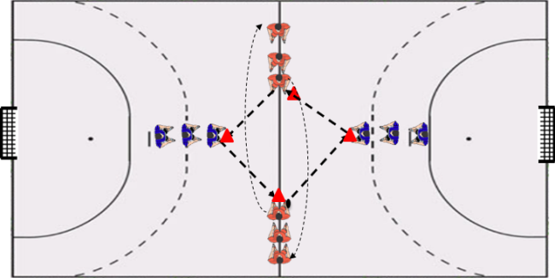 |  | 70%  60%  80% |  | 5'  /  10' |  | 1  /  1 |  | /  /  / |  | 7'  8'  10'
الرئـــيسة | التمرين – 1 - : يتم تشكيل مجموعتين من اللاعبين (6 ضد 6 لاعبين) يصطفان على جانبي منطقة 6 م ، يقف المدرب بمجموعة من الكرات في المنتصف ، يرمي المدرب الكرة باتجاه منطقة 9 م المقابلة ، ويعطي إشارة الانطلاق ، ينطلق اللاعب الأول في كل صف بأقصى سرعة للحصول على الكرة وبعدها يصوب باتجاه المرمى ، يقوم اللاعب الذي لم يحصل على الكرة بدور المدافع ، تحسب نقطة عند الحصول على الكرة ونقطة عند التسجيل .  التمرين 2- : تدريب متقطع 15/45 .  يقسم اللاعبون حسب مستوى سرعتهم الهوائية القصوى الى أفواج ، ينطلق اللاعب من القمع رقم 1 إلى القمع رقم 2 ، ثم يرجع الى القمع رقم 3 أين يستلم تمريره من عند زميله ويقوم بالتسديد نحو الرمى ، أما زميله ينطلق مباشرة بعد قيامه بالتمريرة .  يكرر اللاعب نفس العملية بعد مرور 45 ثانية .  التمرين -3- : مقابلة تطبيقية في كرة اليد  حيث يتقابل فريقان في كل نصف للملعب 4 ×4 |  | 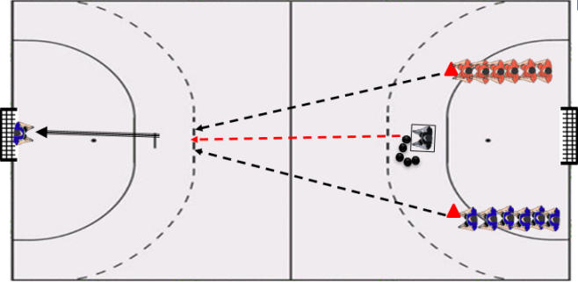  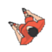  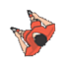  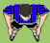  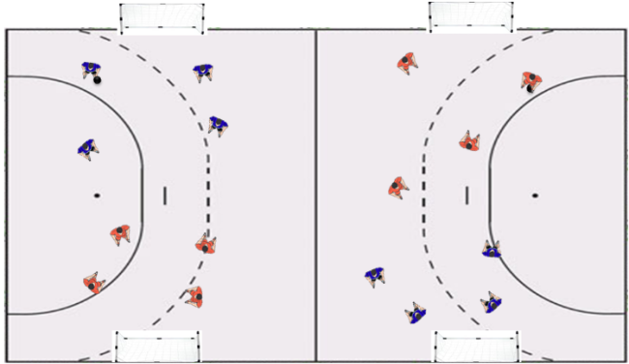  2  1  3  3  2  1 |  | 100%  90%  80 % |  | 5"-7"  7'  20' |  | 8  2  / |  | 1.5'  3'  / |  | 15'  20'  20' |  | 1-- يتم تغيير وضعية الانطلاق كل مرة (الوقوف الجلوس، الاستلقاء على الظهر وعلى البطن ، باتجاه الجري ، بعكس اتجاه الجري.  2-- مدة الجري والتسديد15 ثانية.  يكرر اللاعب العملية بعد 45 ثانية .  - تقديم مهام تكتيكية ، وتصحيحها كل مرة عند الضر
الختامية | تمارين التهدئة والعودة للحالة الطبيعية . جري خفيف ، حركات التمديد والاسترخاء. |  |  | 40 % |  | / |  | / |  | / |  | 10'
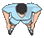
1
مميزو سيكل رقم:02 | الموسم:2018/2019 | هدف الحصة : هدف الحصة : تنمية السرعة الهوائية القصوى | طريقة التدريب : Intermittent 45/15 |  | الوسائل:كرات،اقماع، حواجز، شواخص، سلالم، ميقاتي، صافرة
ميكرو سيكل رقم:01 | التاريخ:23/01/2019 | طابع الحصة : بدني / تقني / تكتيكي . | الشدة : 90% | مدة الحصة 90 دقيقة | العدد:08 لاعبين
الحصة رقم 02 | الوقت:15:30-17:00 | الرموز والاختصارات | الشعبة الطاقوية : الهوائية | مدة الحصة 90 دقيقة | المكان: القاعة الرياضة
المرحلة | التمارين | المخططات | الحمولة |  |  |  |  | الملاحظات
المرحلة | التمارين | المخططات | شدة العمل | مدة العمل | التكرارات | الراحة البينية | مدة التمرين | الملاحظات
التحضيرية | الإحماء :  1- جري خفيف .  2- حركات تمديد العضلات وتدوير المفاصل.  .3- في ملعب كرة اليد كرة بين لاعبين ، يقوم اللاعبون بأداء مختلف مهارات كرة اليد . | 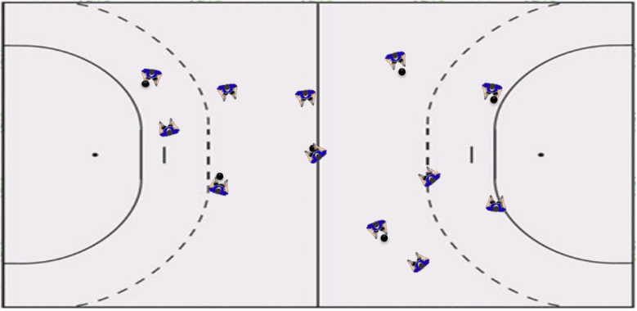 | 70%  60%  80% | 5'  /  10' | 1  /  1 | /  /  / | 7'  8'  10'
الرئيــسة | التمرين – 1 - : تدريب متقطع 45/15  يقسم اللاعبون 4 أفواجا على 4 محطات ، زمن أداء اللاعب في كل محطة هو 15 ثانية ، يتكرر الأداء في نفس المحطة بعد 45 ثانية قبل المرور الى المحطة الأخرى.  يتكرر نفس التمرين 3 مرات .  التمرين 2: الاختراق عبر أماكن محددة .  عن طريق الأقماع يتم تحديد 4 بوابات في كل جهة من الملعب ، يقوم 3 لاعبين بمهاجمة 2 لاعبين + حارس في محاولة للتسجيل .  يجب على المهاجمين المرور عبر البوابات الموضوعة .  لا يستطيع المهاجم المرور عبر البوابات اذا استطاع المدافع التواجد فيها.  التمرين 3 : تدريب المراقبة رجل لرجل عبر اجراء مباراة تطبيقية . | 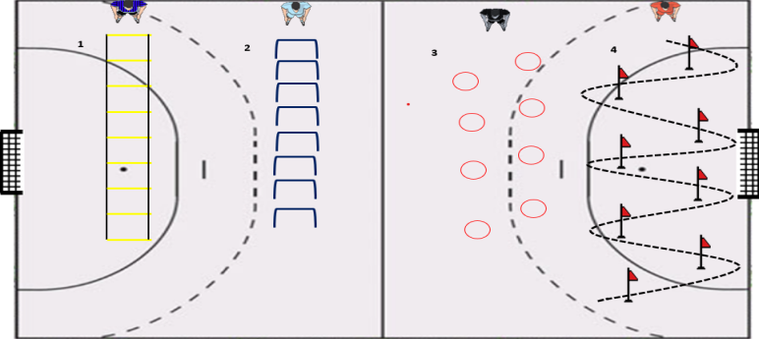  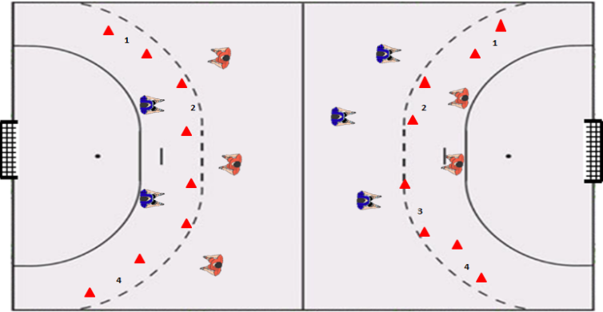  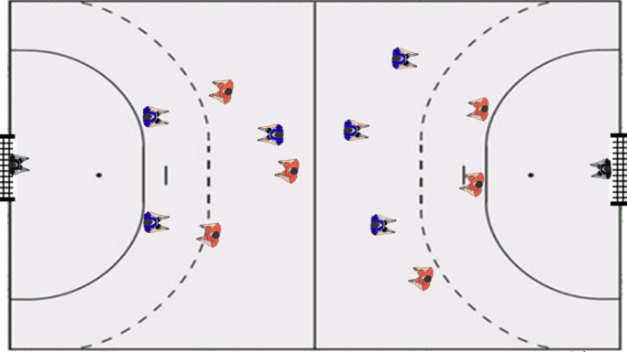 | 90% | 8'  20 '  10' | 3 | 3' | 30'  20'  10' | مدة الجري والتسديد15 ثانية.  يكرر اللاعب العملية بعد 45 ثانية.  زيادة عدد المهاجمين أو عدد المدافعين حسب صعوبة التمرين .
الختامية | تمارين التهدئة والعودة للحالة الطبيعية . جري خفيف ، حركات التمديد والاسترخاء. |  | 40 % | / | / | / | 5'

مميزو سيكل رقم:01 | الموسم:2018/2019 | هدف الحصة : تنمية السرعة الهوائية القصوى | طريقة التدريب : Intermittent 45/15 |  | الوسائل:كرات، أقماع، ميقاتي، صافرة
ميكرو سيكل رقم:02 | التاريخ:28/01/2019 | طابع الحصة : بدني / تقني / تكتيكي . | الشدة : %95 | مدة الحصة 90 دقيقة | العدد:08 لاعبين
الحصة رقم 03 | الوقت:15:30-17:00 | الرموز والاختصارات | الشعبة الطاقوية : الهوائية | مدة الحصة 90 دقيقة | المكان:القاعة الرياضية

المرحلة | التمارين | المخططات | الحمولة |  |  |  |  | الملاحظات
المرحلة | التمارين | المخططات | شدة العمل | مدة العمل | التكرارات | الراحة البينية | مدة التمرين | الملاحظات
التحضيرية | الاحماء :  1- جري خفيف .  2- حركات تمديد العضلات وتدوير المفاصل.  3- يقف اللاعبون في فريقين متقابلين ، لاعب مقابل لاعب ، يقوم لاعبي الفريق الأول بأداء مجموعة من الحركات الحرة بالكرة وبدونها ، يحاول لاعبي الفريق المقابل محاكاتها بردات فعل سريعة . | 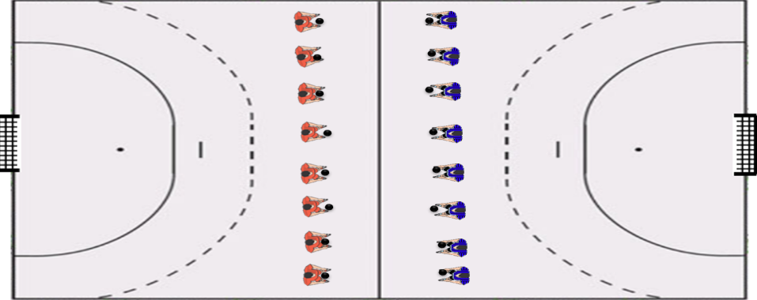 | 70%  60%  80% | 5'  /  10' | 1  /  1 | /  /  / | 7'  8'  10'
الرئيــسة | التمرين – 1 - : تدريب متقطع 45/15.  في مساحة 5م X 4م يتواجه فريقين 2 ضد 2 بالجري حول المربع ، والهدف المحافظة على الكرة لأطول مدة ممكنة خلال 15 ثانية ، ثم الانتقال الى المربع الآخر وإعادة المواجهة من جديد ، حيث تكون مواجهتين في كل مربع .  التمرين 2 : تحسين المراقبة ، تحسين التمرير ، مراقبة حامل الكرة  يقف 4 لاعبين عند 4 أقماع معهم الكرة يقومون بالتمرير فيما بينهم ، من دون التنقل أو المراوغة ، يحاول 3 لاعبين كل مرة لمس حامل الكرة (1 نقطة) ، قطع التمريرة (2 نقاط) .  التمرين 3 : الدفاع عن المساحات ، تحسين التمرير  .يتم تحديد منطقة مربعة بمساحة (4م×4م) يقوم 4 لاعبين بتمرير الكرة فيما بينهم محاولين الدخول بالكرة الى تلك المنطقة ، يقوم 3 لاعبين بالدفاع عن تلك المنطقة عن طريق قطع التمريرات ، واعتراض المهاجمين من الدخول الى المنطقة . | 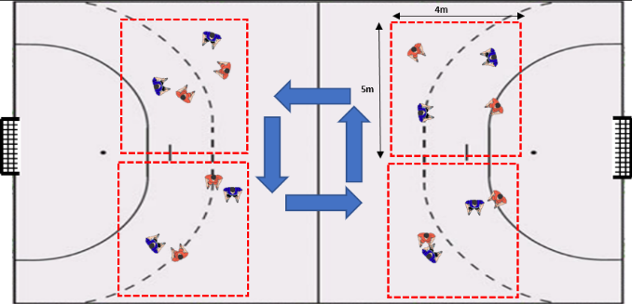  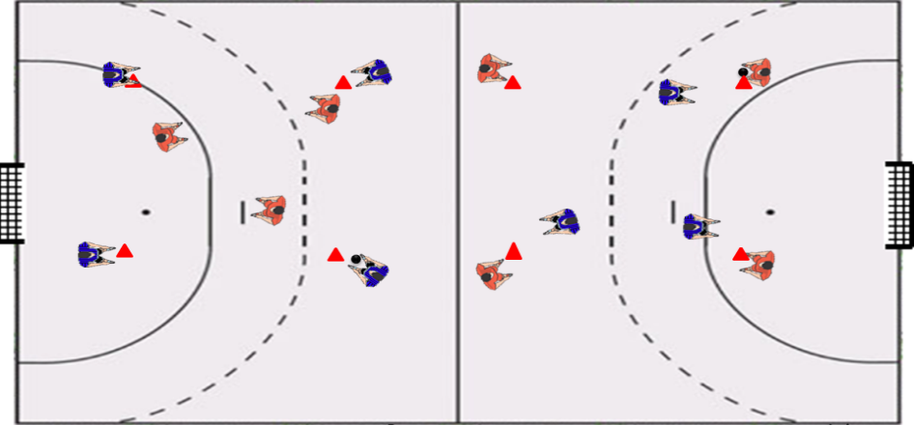  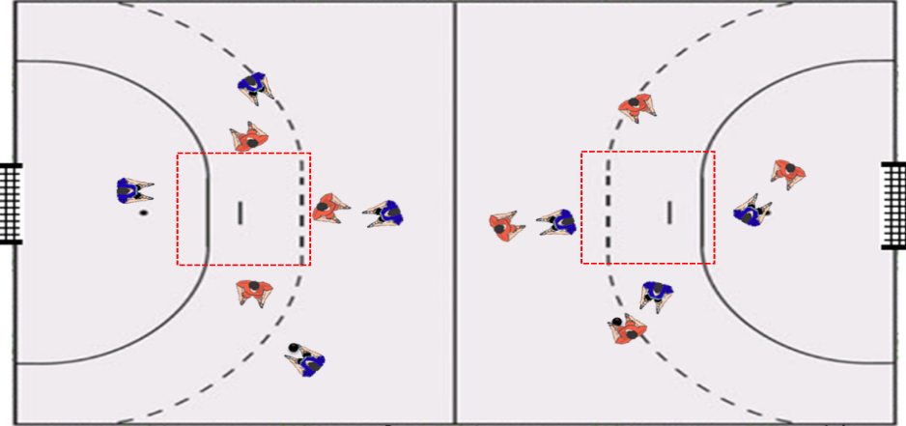 | 95%  80%  85% | 8'  15'  15' | 3  /  / | 3'  /  / | 30'  15'  15' | * السماح بلمس وتمرير الكرة بمختلف أجزاء الجسم  *. على حامل الكرة تمرير الكرة قبل أن يقوم المدافع بلمسه .
الختامية | تمارين التهدئة والعودة للحالة الطبيعية . جري خفيف ، حركات التمديد والاسترخاء. |  | 40 % | / | / | / | 5' | الختامية

مميزو سيكل رقم:02 | الموسم:2018/2019 | هدف الحصة : تنمية السرعة الهوائية القصوى | طريقة التدريب : Intermittent 45/15 |  | الوسائل: كرات، ميقاتي، صافرة، اقماع
ميكرو سيكل رقم:02 | التاريخ:30/01/2019 | طابع الحصة : بدني / تقني / تكتيكي . | الشدة : 90% | مدة الحصة 90 دقيقة | العدد:08 لاعبين
الحصة رقم 04 | الوقت:15:30-17:00 | الرموز والاختصارات | الشعبة الطاقوية : الهوائية | مدة الحصة 90 دقيقة | المكان: القاعة الرياضية

المرحلة | التمارين | المخططات | الحمولة |  |  |  |  | الملاحظات
المرحلة | التمارين | المخططات | شدة العمل | مدة العمل | التكرارات | الراحة البينية | مدة التمرين
التحضيرية | الإحماء :  1- جري خفيف .  2- حركات تمديد العضلات وتدوير المفاصل.  3- في منتصف الملعب ، كل لاعب بكرة يقوم بالجري في مختلف الاتجاهات مع تنطيق الكرة والمراوغة مع محاولة افتكاك كرات باقي اللاعبين .  كل لاعب يفقد الكرة يقوم بالجري دورتين حول الملعب قبل العودة الى التمرين . | 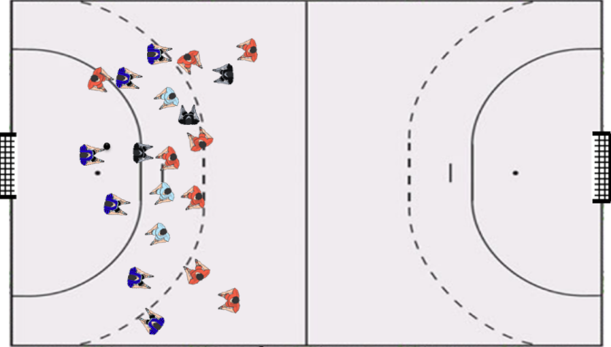 | 70%  60%  80% | 5'  /  10' | 1  /  1 | /  /  / | 7'  8'  10'
الرئيــسة | التمرين الثاني : تدريب متقطع 45/15 .  الجري بسرعة ذهاب واياب لمدة 45ثا ثم تحدد مساحة خارج منطقة 7 م ب 30 م² / تتم فيها منافسة بين فريقين ، كل فريق يحاول أن يسجل أكبر عدد ممكن من الأهداف لمدة 15ثا ،عند التسديد مباشرة من جهات مختلفة لمنطقة المنافسة يعاد التمرين.  التمرين 2 : الهداف : البحث عن التفوق العددي في الهجوم ، يتم تقسيم ملعب كرة اليد طوليا الى 3 أروقة ( رواق أيمن ، رواق أيسر ، رواق في الوسط ) ، في الأروقة الجانبية 2 ضد 1 ، في المنتصف 2 ضد 2 . تنطلق الهجمة من المرمى 1 الى المرمى 2 ، يسمح لمدافعي الرواق المنتصف بالدخول الى الأروقة الجانبية . يبحث المهاجمون على اللعب في الاروقة ذات التفوق الهجومي.  التمرين 3 : الهدف البحث على لاعب الدائرة .  أمام المرمى وفي حالة هجوم 4 مهاجمين + لاعب جوكر ضد 4 مدافعين ، يجب على المهاجمين بتمرير الكرة الى اللاعب الجوكر واستلامه منه قبل التسديد على المرمى . | 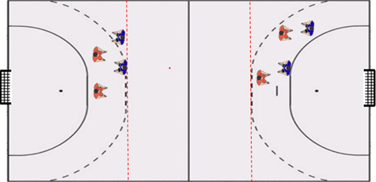  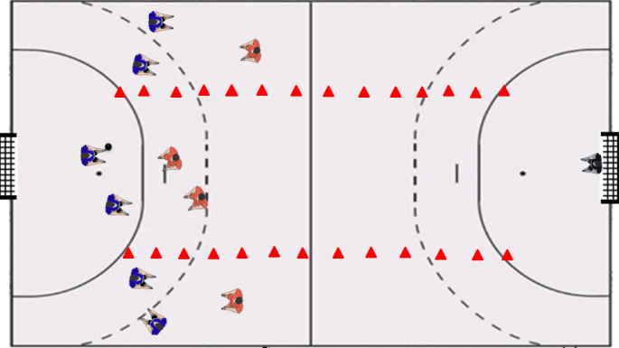  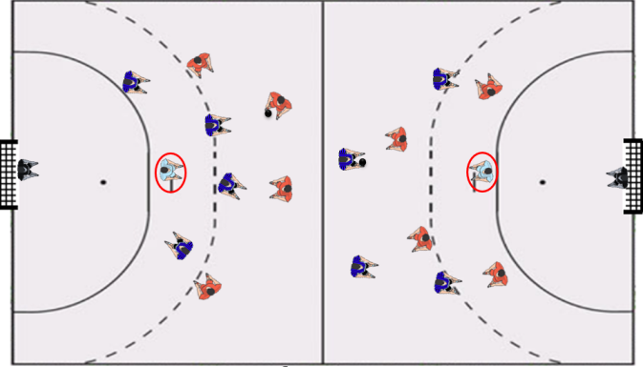 | 95%  80%  90% | 8'  15'  15’ | 3  /  / | 3'  /  / | 30'  15'  15’ | عدم اهمال الجانب التقني عند الاستقبال والتسديد .  - اذا وجد المهاجمون سهولة كبيرة يمكن إضافة مدافعين حسب درجة الصعوبة المستهدفة
الختامية | تمارين التهدئة والعودة للحالة الطبيعية . جري خفيف ، حركات التمديد والاسترخاء. |  | 40 % | / | / | / | 5'

مميزو سيكل رقم:01 | الموسم:2018/2019 | هدف الحصة : تنمية السرعة الهوائية القصوى | طريقة التدريب : Intermittent 30/30 |  | الوسائل: ميقاتي، أقماع، صافرة، كرات
ميكرو سيكل رقم:03 | التاريخ:04/02/2019 | طابع الحصة : بدني / تقني / تكتيكي . | الشدة : %100 | مدة الحصة: 90د | العدد:08 لاعبين
الحصة رقم 05 | الوقت:15:30-17:00 | الرموز والاختصارات | الشعبة الطاقوية : الهوائية | مدة الحصة: 90د | المكان: القاعة الرياضية

المرحلة | التمارين | المخططات | الحمولة |  |  |  |  | الملاحظات
المرحلة | التمارين | المخططات | شدة العمل | مدة العمل | التكرارات | الراحة البينية | مدة التمرين
التحضيرية | الإحماء :  1- جري خفيف .  2- حركات تمديد العضلات وتدوير المفاصل.  3- يقف اللاعبين في قاطرات ،حيث يضع كل لاعب يديه على كتفي اللاعب الذي أمامه ، يقف أمامهم لاعب آخر يحاول لمسهم ، يتصدى له اللاعب الذي يكون في أول القاطرة بالوقوف أمامه بينما يتحرك باقي اللاعبين بالجري جانبا بعيدا عنه. | 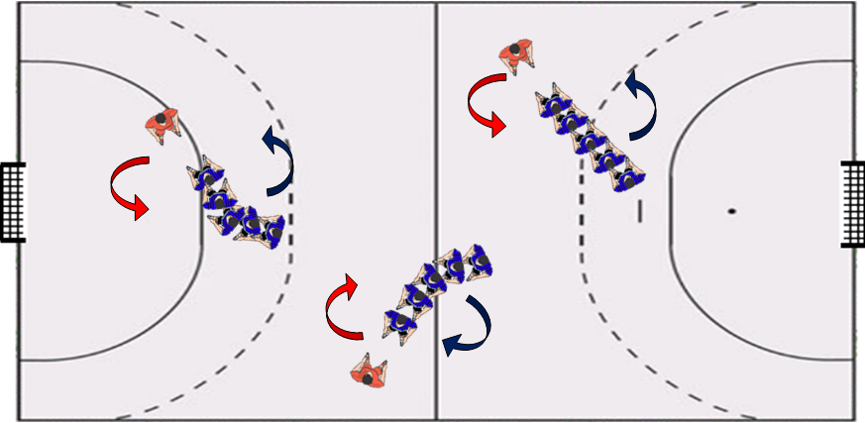 | 70%  60%  80% | 5'  /  10' | 1  /  1 | /  /  / | 7'  8'  10' | على كل لاعب أن لا يرفع يديه من على كتفي اللاعب الذي أمامه عند التحرك
الرئيــسة | التمرين الأول تدريب متقطع 30/30 : ينتظم اللاعبين في قاطرة وينطلقوا بالجري بالترتيب من القمع 1 الى القمع 2 ثم العودة الى القمع 3 ، وذلك في مدة 15 ثانية (سرعة حوالي 16 كلم/سا) ، ينتقل اللاعبون الى القمع 4 ثم العودة الى القمع 5 بالمشي ، ويتكرر العمل حتى القمع 15 ، ثم العودة بالمشي الى القمع 1 .  التمرين الثاني : الهدف البحث على لاعب الارتكاز .  فريق 1 متكون من حارس مرمى و 2 مدافعين .  فريق 2 ، 3 مهاجمين ثابتين + 1 مهاجم متحرك .  يحاول المهاجم المتحرك البحث عن زميل له للارتكاز عليه بتمرير الكرة واستلامها والبحث عن ثغرة للتسديد .  يحاول المهاجم المتحرك تسجيل أكبر عدد ممكن من 5 محاولات .  التمرين الثالث :  الصعود بالكرة والتراجع الدفاعي:  منافسة بين فريقين 6 ضد 6 ، الفريق الذي يسترجع الكرة عليه بالعودة الى دائرة 9 م الخاصة به ثم الصعود بالكرة ، الفريق الذي يفقد الكرة عليه بالعودة السريعة الى منطقته والدفاع بوضعية 6 /0 . | 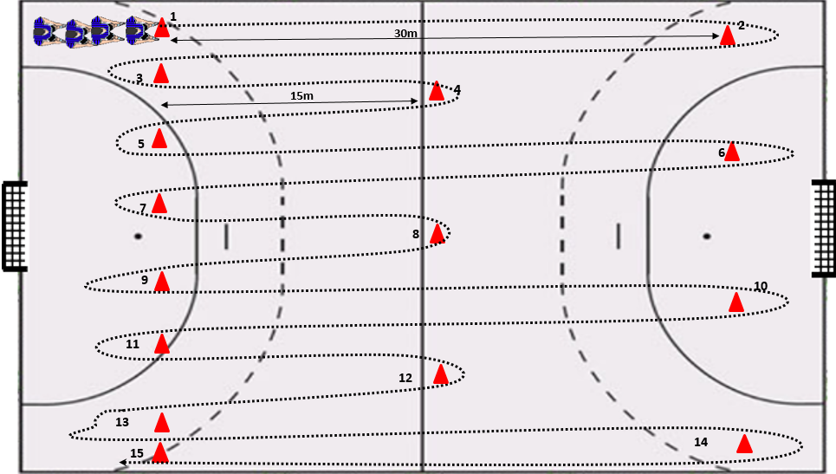  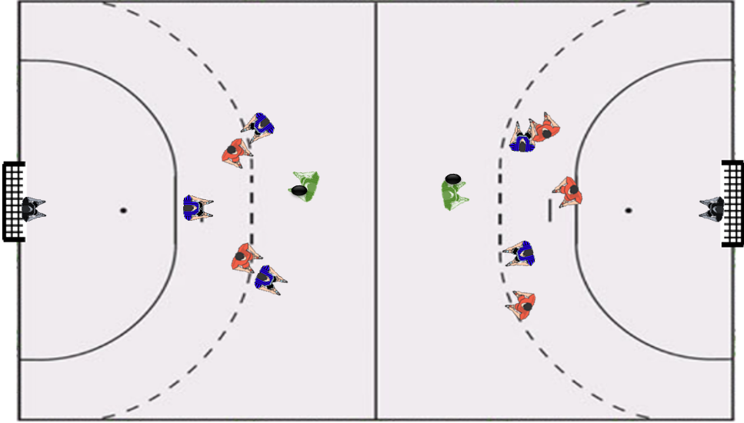  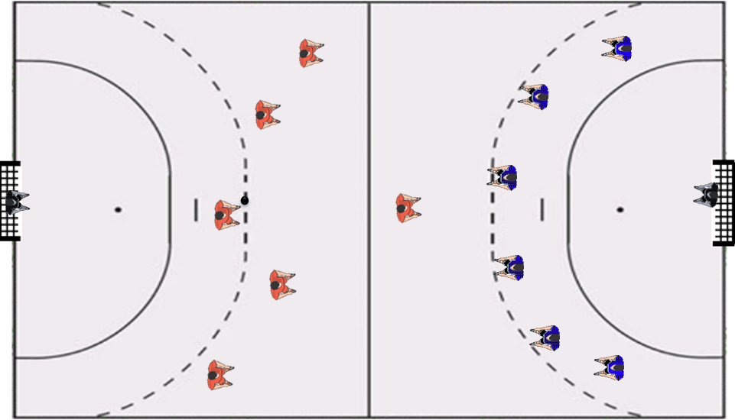 | 100%  80 %  80% | 2'  20'  20' | 4  /  / | 2’  /  / | 15'  20'  20' | التمرين الثاني : اذا واجه المهاجمين صعوبة في الهجوم إعادة التنظيم الدفاعي 3.3 ، اذا وجد المدافعين صعوبة في العودة للدفاع يجب اجبار الفريق المهاجم بالتمرير 3 أو 4 تمريرات في نصف ملعبهم .
الختامية | تمارين التهدئة والعودة للحالة الطبيعية . جري خفيف ، حركات التمديد والاسترخاء. |  | 40 % | / | / | / | 10'

مميزو سيكل رقم:02 | الموسم:2018/2019 | هدف الحصة : تنمية السرعة الهوائية القصوى | طريقة التدريب : Intermittent 45/15 |  | الوسائل: ميثاتي، كرات، صافرة ، أقماع
ميكرو سيكل رقم:03 | التاريخ:06/02/2019 | طابع الحصة : بدني / تقني / تكتيكي . | الشدة :100% | مدة الحصة:90د | العدد: 08 لاعبين
الحصة رقم 06 | الوقت:15:30-17:00 | الرموز والاختصارات | الشعبة الطاقوية : الهوائية | مدة الحصة:90د | المكان: القاعة الرياضية

المرحلة | التمارين | المخططات | الحمولة |  |  |  |  | الملاحظات
المرحلة | التمارين | المخططات | شدة العمل | مدة العمل | التكرارات | الراحة البينية | مدة التمرين | الملاحظات
التحضيرية | الإحماء :  1- جري خفيف .  2- حركات تمديد العضلات وتدوير المفاصل.  يقف لاعبان على مسافة 10 إلى 15 م ، ويقف بينهما لاعب آخر، يقوم اللاعبان بتمرير الكرة بينهما دون التحرك من مكانهما ، بينما يحاول اللاعب الذي في الوسط قطع هذه التمريرات . | 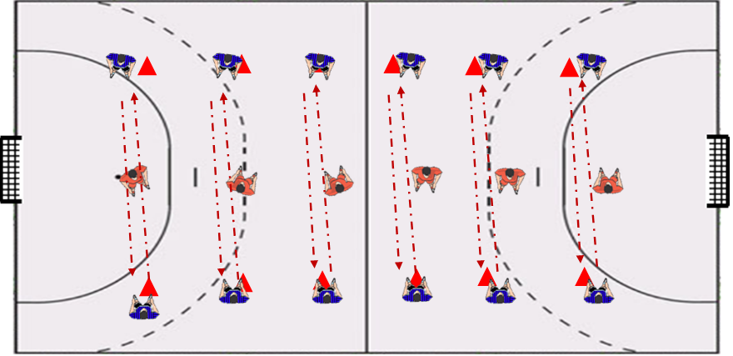 | 70%  60%  80% | 5'  /  10' | 1  /  1 | /  /  / | 5'  5'  10'
الرئيــسة | التمرين الأول : منافسة بين فريقين 6 × 6 ،  حيث يقف 3 لاعبي من كل فريق على كل جهة من جهتي الملعب بصورة متقابلة قطريا ، تنطلق الكرة من جهة المرمى 1 ،يحاول كل فريق إيصال الكرة وتسديدها نحو المرمى المقابل عن طريق التمرير بين كل لاعبي الفريق وبالترتيب.  الفريق الفائز هو الذي يسجل أسرع الأهداف .  التمرين – 1 - : تدريب متقطع 15/45 .  من جانب الملعب ينطلق اللاعب من القمع 1 بالجري على شكل zigzag حتى القمع 2 . يستلم الكرة من طرف المدرب ويتقدم نحو مدافع وهمي على خط الدائرة ويقوم بالتسديد نحو المرمى .  ينتقل بعدها الى الزاوية ، ويعود مع خط التماس الى القمع رقم 3 ليقوم بنفس العملية .  زمن الجري والتسديد 15 ثانية .  زمن الرجوع لاعادة التمرين 45 ثانية .  تتم هذ العملية 4 مرات في كل جانب من جانبي الملعب في المجموعة الواحدة .  التمرين الثالث : مقابلة تطبيقية في كرة اليد 10 دقيقة لكل شوط . | 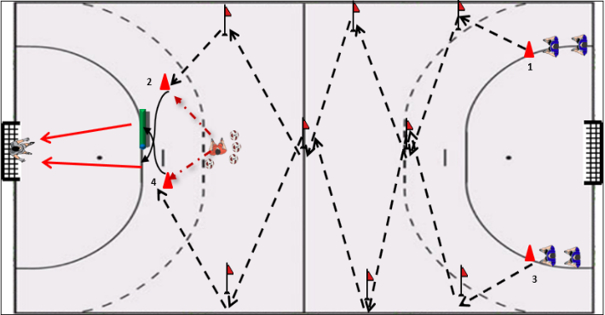  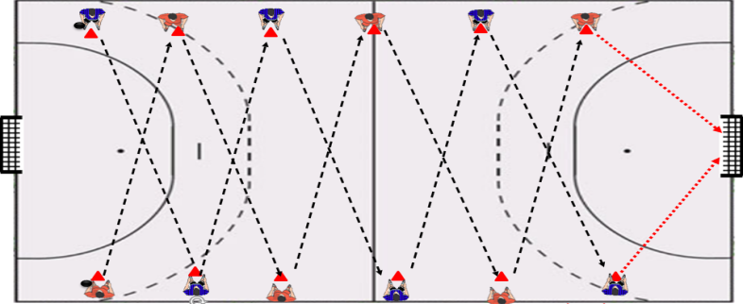 | 70-80%  ≥ 100%  85 % | /  10'  10' | /  3  2 | /  3'  5' | 10'  35'  25' | يكون العمل في الاتجاهين وعلى المرميين  توفير ورشات العمل حسب عدد اللاعبين . بحيث كل اللاعبين ينطلقون ويتوقفون في نفس اللحظة.
الختامية | تمارين التهدئة والعودة للحالة الطبيعية . جري خفيف ، حركات التمديد والاسترخاء. |  | 40 % | / | / | / | 5'

ميزو سيكل رقم:01 | الموسم:2018/2019 | هدف الحصة : تنمية السرعة الهوائية القصوى | طريقة التدريب : Intermittent 15/45 |  | الوسائل: اقماع،صافرة،ميقاتي، كرات
ميكرو سيكل رقم:04 | التاريخ:11/02/2019 | طابع الحصة : بدني / تقني / تكتيكي . | الشدة : 85% | مدة الحصة:90د | العدد:08 لاعبين
الحصة رقم : 07 | الوقت:15:30-17:00 | الرموز والاختصارات | الشعبة الطاقوية : الهوائية | مدة الحصة:90د | المكان: القاعة الرياضية

المرحلة | التمارين | المخططات | الحمولة |  |  |  |  | الملاحظات
المرحلة | التمارين | المخططات | شدة العمل | مدة العمل | التكرارات | الراحة البينية | مدة التمرين | الملاحظات
التحضيرية | الإحماء :  1- جري خفيف .  2- حركات تمديد العضلات وتدوير المفاصل.  3- يقف اللاعبون في فريقين متقابلين ، لاعب مقابل لاعب ، يقوم لاعبي الفريق الأول بأداء مجموعة من الحركات الحرة بالكرة وبدونها ، يحاول لاعبي الفريق المقابل محاكاتها بردات فعل سريعة . | 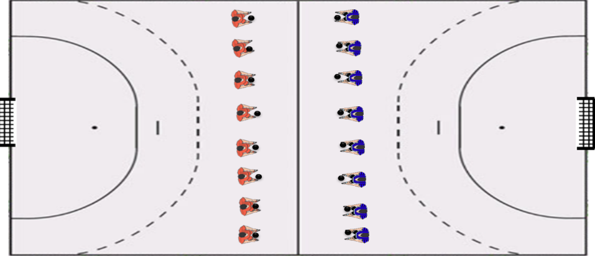 | 70%  60%  80% | 5'  /  10' | 1  /  1 | /  /  / | 7'  8'  10'
الرئيــسة | التمرين الأول : تدريب متقطع 45/15  في مربعات 6×6م يواجه لاعبان لاعب واحد ( 2 ضد 1) ، حيث يقوم اللاعبان بمحاولة لمس اللاعب الثالث بالكرة وهي ممسوكة في اليد .  عند التكرار يعاد التمرين بتغيير اللاعب المستهدف باللمس كل مرة.  التمرين الثاني : الهدف الاختراق من الوسط .  من أمام المرمى تحدد منطقة بشكل مخروطي على حدود منطقة 6 م ، يواجهان 2 مهاجمين 2 مدافعين للتسجيل ،  تتغير الأدوار بعد كل 6 محاولات .  التمرين الثالث : منافسة بين 3 فرق ،  كل فريق ب 4 لاعبين ، يقوم الفريق 1 بمهاجمة الفريق 2 في منطقته ، بينما يأخذ الفريق 3 الوضعية الدفاعية في المرمى الآخر ، اذ نجح الفريق 2 في استرجاع الكرة يقوم بمهاجمة الفريق 3 في منطقته بينما يأخذ الفريق 1 الوضعية الدفاعية في مكان الفريق 2 ، اذا نجح الفريق 1 في التسجيل يقوم بالعودة ومهاجمة الفريق 3 . | 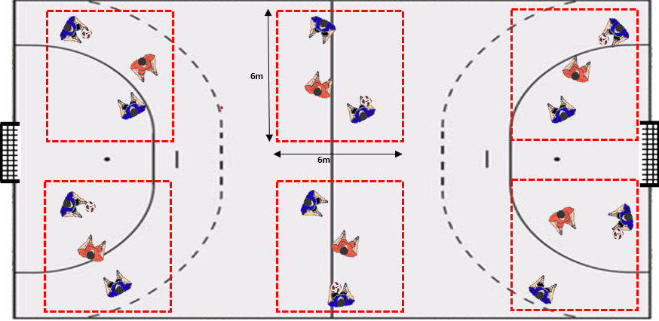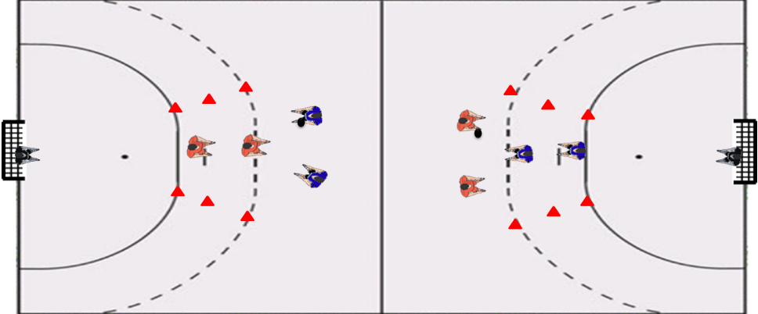  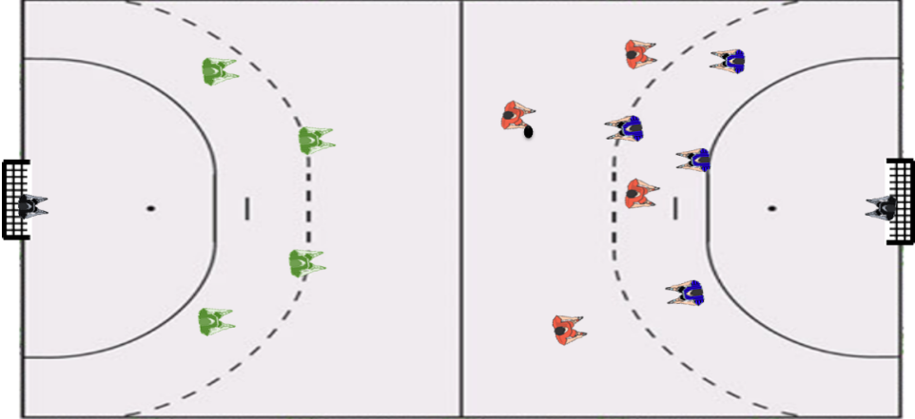 | 85%  95%  90% | 8'  15'  15' | 3  /  / | 3'  /  / | 30'  15'  / | يسمح فقط بتمرير الكرة بين اللاعبين ، من دون تنطيط ومراوغة  يدفع المدافعين بالمهاجمين خارج المنطقة المخروطية  التركيز على انهاء الهجمة من الوسط
الختامية | تمارين التهدئة والعودة للحالة الطبيعية . جري خفيف ، حركات التمديد والاسترخاء. |  | 40 % | / | / | / | 10'

مميزو سيكل رقم:02 | الموسم:2018/2019 | هدف الحصة : تنمية السرعة الهوائية القصوى | طريقة التدريب : Intermittent 15/30 |  | الوسائل: كرات ، اقماع، ميقاتي، صافرة
ميكرو سيكل رقم:04 | التاريخ:13/02/2019 | طابع الحصة : بدني / تقني / تكتيكي . | الشدة : 90% | مدة الحصة:90د | العدد:08 لاعبين
الحصة رقم 8 | الوقت:15:30-17:00 | الرموز والاختصارات | الشعبة الطاقوية : الهوائية | مدة الحصة:90د | المكان: القاعة الرياضية
المرحلة | التمارين | المخططات | الحمولة |  |  |  |  | الملاحظات
المرحلة | التمارين | المخططات | شدة العمل | مدة العمل | التكرارات | الراحة البينية | مدة التمرين | الملاحظات
التحضيرية | الإحماء :  1- جري خفيف .  2- حركات تمديد العضلات وتدوير المفاصل.  3- توضع أقماع على جانبي الملعب بشكل ZIG ZAG ، يقوم اللاعب بتنفيذ تمرير ولحاق Passe et suit في جانب ، بينما يقوم بالجري بالكرة بين الأقماع في الجانب الآخر . | 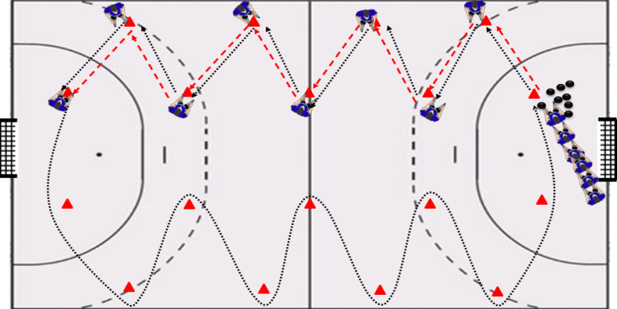 | 70%  60%  80% | 5'  /  10' | 1  /  1 | /  /  / | 7'  8'  10' | استعمال المراوغة عند التنقل بالنقل
الرئيــسة | التمرين 1 : تدريب متقطع 15/30 ، تحدد أربع مناطق في الملعب بمساحة 6×6م ، في كل مربع يتقابل 2 ضد 2 ، يقوم اللاعبون بالجري حول المربع لمدة15 د ثم الدخزل إلى المبع ولاعب جوكر مع الفريق الذي تكون معه الكرة ، يحاول الفريق الحفاظ على الكرة وتحقيق أكبر عدد ممكن من التمريرات .  ينتقل الفريق بعد مرور30 ثانية الى المربع الآخر ليواجه فريق آخر .وهكذا حتى يكمل كل المربعات.  التمرين 2 : في كل نصف ملعب تجرى منافسة 5 ضد 5 ، تحدد مناطق أمام منطقة 7 م بلون مختلف يجب على الفريق المهاجم أن يقوم بتمرير الكرة أو التنطيط فوقها ولو مرة واحدة قبل انهاء الهجمة بالتصويب ، يحتسب هدف إضافي في حالة التسجيل لكل مرة يتم فيها التنطيط أو التمرير فوق تلك المناطق  التمرين 3: عن طريق الأقماع يتم تحديد 4 بوابات في كل جهة من جهتي الملعب ، يقوم 4 لاعبين بمهاجمة 3 لاعبين + حارس في محاولة للتسجيل .  يجب على المهاجمين المرور عبر البوابات الموضوعة .  لا يستطيع المهاجم المرور عبر البوابات اذا استطاع المدافع التواجد فيها. | 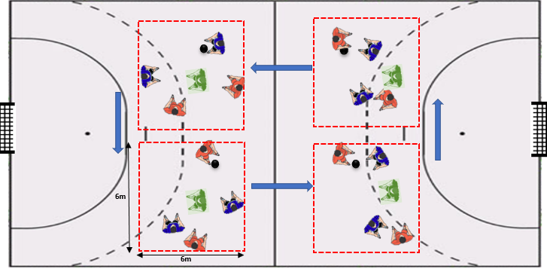  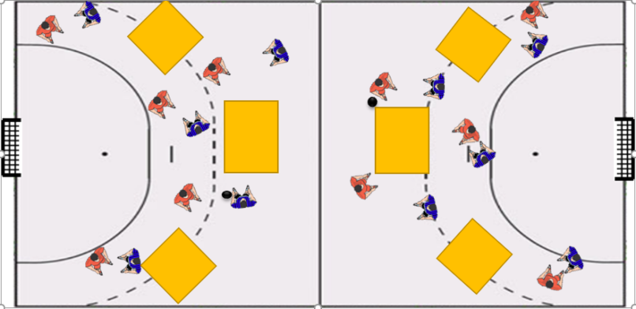  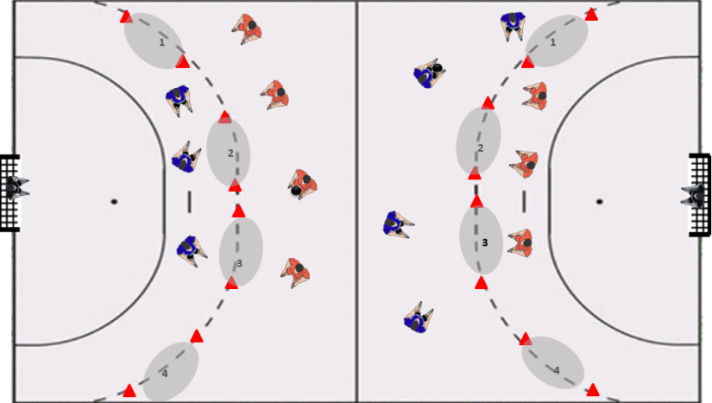 | 90%  90%  90% | 10'  10'  10' | 2  /  / | 5'  /  / | 30'  10'  10' | الفريق المنهزم يغادر المربع الى مربع آخر  حسب صعوبة التمرين يتم إضافة مهاجم أو مدافع.  حسب صعوبة التمرين يتم إضافة مهاجم أو مدافع.
الختامية | تمارين التهدئة والعودة للحالة الطبيعية . جري خفيف ، حركات التمديد والاسترخاء. |  | 40 % | / | / | / | 5'

مميزو سيكل رقم:01 | الموسم:2018/2019 | هدف الحصة : تنمية السرعة الهوائية القصوى | طريقة التدريب : Intermittent 15/30 |  | الوسائل:ميقاتي، صافرة، كرات، اقماع، حواجز، حلقات
ميكرو سيكل رقم:05 | التاريخ:18/02/2019 | طابع الحصة : بدني / تقني / تكتيكي . | الشدة : 95% | مدة الحصة:90د | العدد:08 لاعبين
الحصة رقم 9 | الوقت:15:30-17:00 | الرموز والاختصارات | الشعبة الطاقوية : الهوائية ، اللاهوائية | مدة الحصة:90د | المكان: القاعة الرياضية
المرحلة | التمارين | المخططات | الحمولة |  |  |  |  | الملاحظات
المرحلة | التمارين | المخططات | شدة العمل | مدة العمل | التكرارات | الراحة البينية | مدة التمرين | الملاحظات
التحضيرية | الإحماء :  1- جري خفيف .  2- حركات تمديد العضلات وتدوير المفاصل.  3-في ملعب كرة اليد ، يعتبر مرمى كل جهة كسجن يوضع فيه اللاعب المقصي ، يتواجه فريقان 7 ضد 7 ، تبدأ المواجهة بوضع لاعب من كل فريق في السجن يحاول زملائه تحريره ، يضع الفريق الآخر لاعب بجنبه لحراسته ومنع تحريره.  يتم تحرير اللاعب المسجون اذا استطاع زملائه تمرير الكرة له ، يقوم الفريق الآخر بسجن باقي لاعبي باقي الفريق المنافس عن طريق لمس اللاعب الحامل للكرة .  تنتهي اللعب بوضع كل لاعبي المنافس في السجن . | 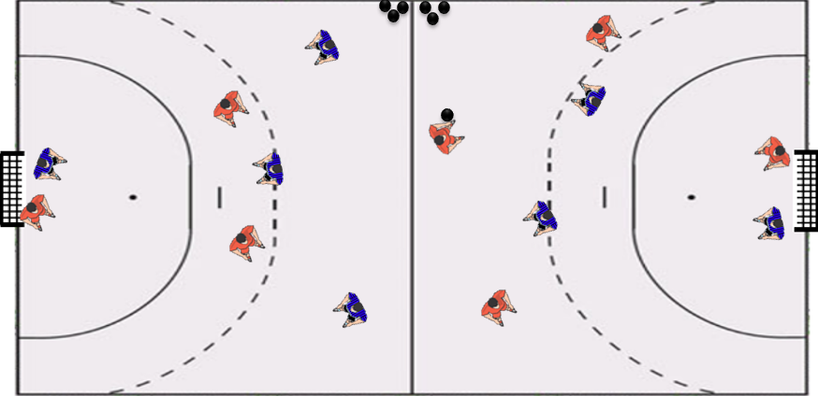 | 70%  60%  80% | 5'  /  10' | 1  /  1 | /  /  / | 7'  8'  10' | يجب على اللاعب التخلص من الكرة قبل وصول المنافس.  اذا وجد المهاجمون صعوبة في اللعب يمكن وضع لاعب جوكر يلعب مع المهاجمين لكلى الفريقين .
الرئيــسة | التمرين الأول : تمرين متقطع 30/15  في ورشة متكونة من أربعة محطات ، المحطة الأولى سلم التنسيق الحركي ، المحطة الثانية ، 6 حلقات القفز على الأرض ، المحطة الثالثة 3 حواجز ، المحطة الرابعة قمع حجم كبير ، ينتهي التمرين بالتسديد نحو المرمى.  التمرين الثاني : يقسم اللاعبين الى 3 أفواج ينتقلون من طرف الملعب الى الطرف الآخر .  ينتقل لاعبوا الفوج ألأول على الرواق الأيسر بينما ينتقل لاعبوا الفوج الثالث على الرواق أليمن ، يقوم لاعبوا الرواق الثاني بالانتقال في محور الوسط مع تمرير الكرة للاعبي الرواق الأيسر واستلامها ثم تمريرها للاعب الرواق الأيمن واستلامها .... حتى يكون آخر استلام الكرة أمام منطقة 6 م ، أين يكون التسديد نحو المرمى .  التمرين الثالث : ينطلق 3 لاعبين بتبادل الكرة مع التقاطع Criss Cross الى غاية منطقة المرمى المقابل أين يجددون مدافع يجب تجاوزه في وضعية 3 ضد 1 ، والتسديد نحو المرمى | 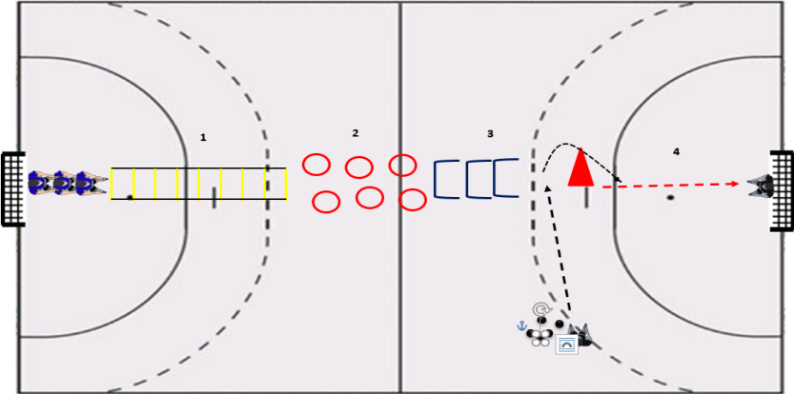  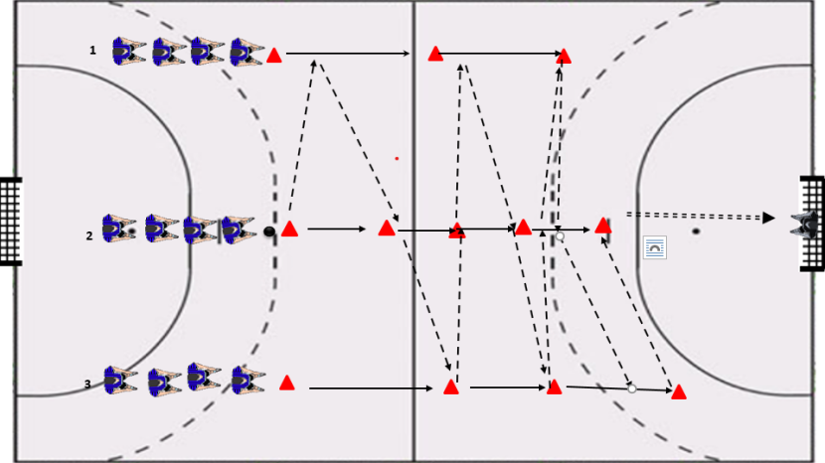  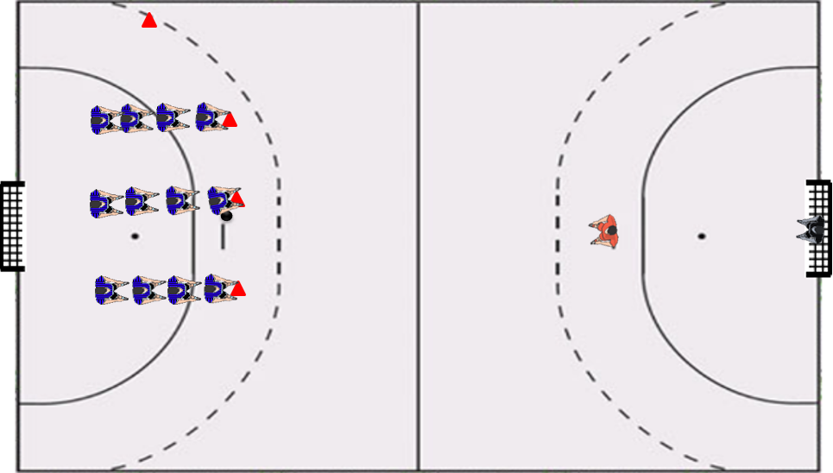 | 95%  90 %  85% | 8'  10'  5' | 2  2  2 | 3'  3'  3' | 20'  25'  15' | اذ وجد المهاجمين سهولة كبيرة يمكن إضافة مدافع ثان .  تنفيذ مختلف المهارات الفردية والجماعية في كرة اليد
الختامية | تمارين التهدئة والعودة للحالة الطبيعية . جري خفيف ، حركات التمديد والاسترخاء. |  | 40 % | / | / | / | 5'

مميزو سيكل رقم:02 | الموسم: 208/2019 | هدف الحصة : تنمية السرعة الهوائية القصوى | طريقة التدريب : Intermittent 30/30 |  | الوسائل: أقماع، صافرة، كرات، ميقاتي،
ميكرو سيكل رقم:05 | التاريخ:20/02/2019 | طابع الحصة : بدني / تقني / تكتيكي . | الشدة : 100% | مدة الحصة :90د | العدد: 08 لاعبين
الحصة رقم 10 | الوقت:15:30-17:00 | الرموز والاختصارات | الشعبة الطاقوية : الهوائية | مدة الحصة :90د | المكان: القاعة الرياضية
المرحلة | التمارين | المخططات | الحمولة |  |  |  |  | الملاحظات
المرحلة | التمارين | المخططات | شدة العمل | مدة العمل | التكرارات | الراحة البينية | مدة التمرين | الملاحظات
التحضيرية  التحضيرية | الإحماء :  1- جري خفيف .  2- حركات تمديد العضلات وتدوير المفاصل.  3- في مربعات مساحتها 15 × 15م ، يتنافس فريقان 4× 4 ، كل فريق يحاول لعب أكبر عدد ممكن من الرأسيات ( تمريرة باليد يردها الزميل برأسيه نحو زملائه بنجاح ) . | 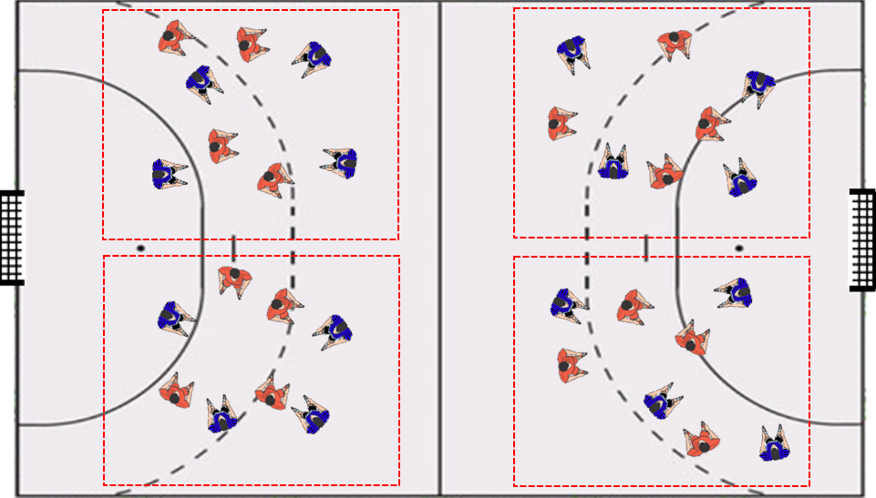 | 70%  60%  80% | 5'  /  10' | 1  /  1 | /  /  / | 7'  8'  10'
الرئيــسة | التمرين الاول : تدريب متقطع 30/30 .  يتم تشكيل فريقين (6 x6) ، الفريق رقم 2 يقوم بالجري ذهاب واياب حيث يقطع مسافة 6م + 6م +16 م +16م ، ثم يذهب (راحة سلبية 30 ثانية) ليكون في وضعية دفاع في المرمى المقابل ،الفريق 1 يقوم بالجري مسافة 23 م ذهاب و23م اياب ، ثم يتوقف في مكان الانطلاق (راحة سلبية 30 ثانية) وبعد تمركز الفريق 2 في وضعية الدفاع يقوم بالمهاجمة .  التمرين الثاني : يقسم اللاعبون الى ثلاثة أفواج ، يتقدم اللاعب الأول من كل فوج حاملا للكرة يحاول تخطي المدافعين (2) المواجهين له مستغلا مناورة اللاعب الذي قبله . ينطلق اللاعبين من الأفواج في نفس الوقت ولكن التسديد أو انهاء الهجمة يكون حسب ترتيب ورقم الفوج .  التمرين الثالث : يقسم اللاعبين الى 3 أفواج ينتقلون من طرف الملعب الى الطرف الآخر .  ينتقل لاعبوا الفوج ألأول على الرواق الأيسر بينما ينتقل لاعبوا الفوج الثالث على الرواق أليمن ، يقوم لاعبوا الرواق الثاني بالانتقال في الوسط مع تمرير الكرة ( Passe et suit ) للاعبي الرواق الأيسر واستلامها ثم تمريرها للاعب الرواق الأيمن واستلامها .... حتى يكون آخر استلام الكرة أمام منطقة 6 م ، أين يكون التسديد نحو المرمى . | 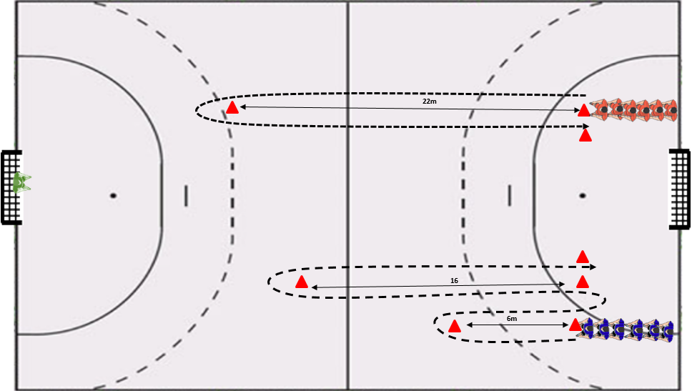  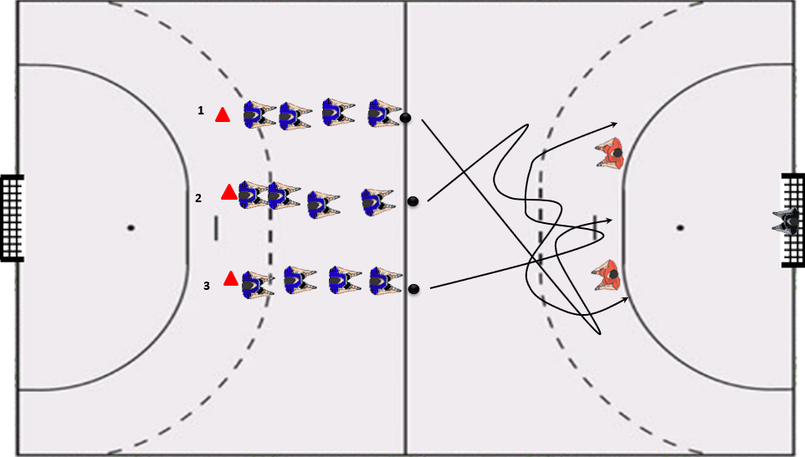  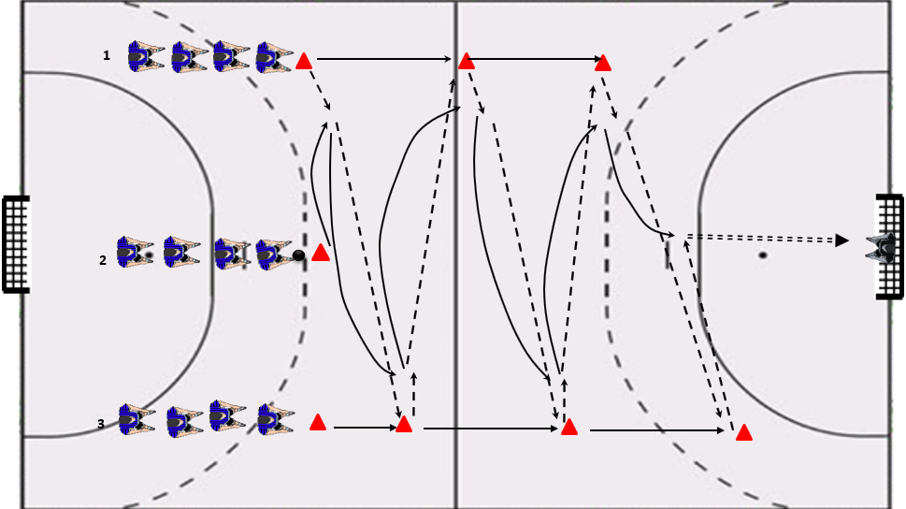 | 100%  85%  85% | 3'  15'  15' | 5  /  / | 2'  /  / | 25'  15'  15' | 30 ثانية زمن أداء التمرين .  15 ثانية زمن الانتقال والتموضع في الوضعية الهجومية والوضعية الدفاعية.  يتم تغيير الأدوار بين الفريقين كل مرة .  مع التقدم في التمرين يمكن ادراج مدافعين
الختامية | تمارين التهدئة والعودة للحالة الطبيعية . جري خفيف ، حركات التمديد والاسترخاء. |  | 40 % | / | / | / | 10'

مميزو سيكل رقم:01 | الموسم:2018/2019 | هدف الحصة : تنمية السرعة الهوائية القصوى | طريقة التدريب : Intermittent 30/30 |  | الوسائل: اقماع، صافرة، ميقاتي، كرات
ميكرو سيكل رقم:06 | التاريخ:25/02/2019 | طابع الحصة : بدني / تقني / تكتيكي . | الشدة : 100% | مدة الحصة:90د | العدد:08 لاعبين
الحصة رقم 11 | الوقت:15:30-17:00 | الرموز والاختصارات | الشعبة الطاقوية : الهوائية | مدة الحصة:90د | المكان: القاعة الرياضية

المرحلة | التمارين | المخططات | الحمولة |  |  |  |  | الملاحظات
المرحلة | التمارين | المخططات | شدة العمل | مدة العمل | التكرارات | الراحة البينية | مدة التمرين | الملاحظات
التحضيرية | الإحماء :  1- جري خفيف .  2- حركات تمديد العضلات وتدوير المفاصل.  3- في كل نصف لملعب كرة اليد مباراة بين فريقين 4 ضد 4 ، توضع 5 أقماع خلف كل فريق يحاول الدفاع عليها بينما يقوم الفريق المهاجم بمحاولة اسقاطها عن طريق التصويب عليها بالكرة . | 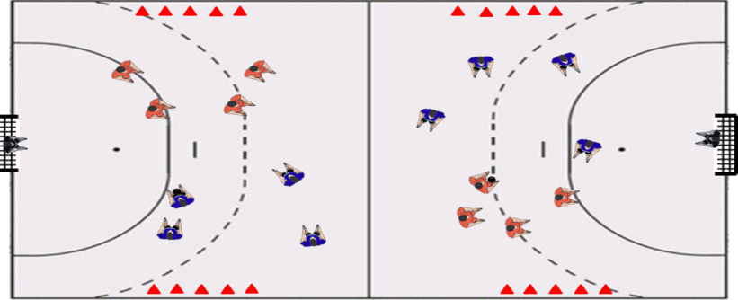 | 70%  60%  80% | 5'  /  10' | 1  /  1 | /  /  / | 7'  8'  10' | تطبق جميع قوانين ومهارات لعبة كرة اليد.
الرئيــسة | التمرين الأول : تدريب متقطع 30/30  في وضعية أفواج. متقابلة كل فوج يضم 2 لاعبين ينتقل لاعبان الى المنتصف بين الفوجين ثم يقومان بالانتقال خطوتين يمينا وشمالا مع تبادل الكرة ثم الرجوع الى مكان الانطلاق بسرعة قوى وهكذا .  التمرين الثاني : يتم تحديد مربعين في الملعب ، المربع الأول 12 ×12م ، المربع الثاني 16 × 16م ، المربع الثاني يحيط بالمربع الأول ، يتواجه 2×2 في المربع الداخلي ، و في كل ضلع من المربع الخارجي ، تسجل نقطة لكل فريق يستطيع اخراج الكرة وادخالها الى المربع الداخلي دون فقدانها.  التمرين الثالث : التنسيق التكتيكي ، في منتصف الملعب يتواجه فريقان 6 ×6 ، (دفاع × هجوم) ، يحاول الفريق المدافع الضغط على المهاجمين بمواقف 1 ضد 1 ، يميل قليلا اللاعب الحامل للكرة (لاعب الدائرة نحو الجناح ثم يعيد الكرة للخلف باتجاه لاعب المحور ، ينطلق عندها لاعب الرواق الآخر ويطلب الكرة في المساحة أمام منطقة 9 م ، ينطلق كدلك لاعب الرواق الآخر ، يمرر لاعب الرواق ( الأيمن الكرة نحو لاعب الجناح (الأيسر) الذي يقوم باستلام الكرة وتسديدها نحو المرمى . | 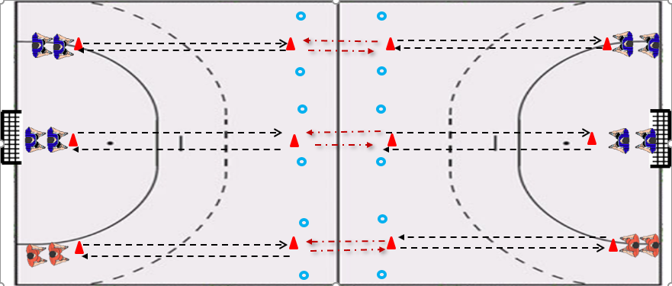  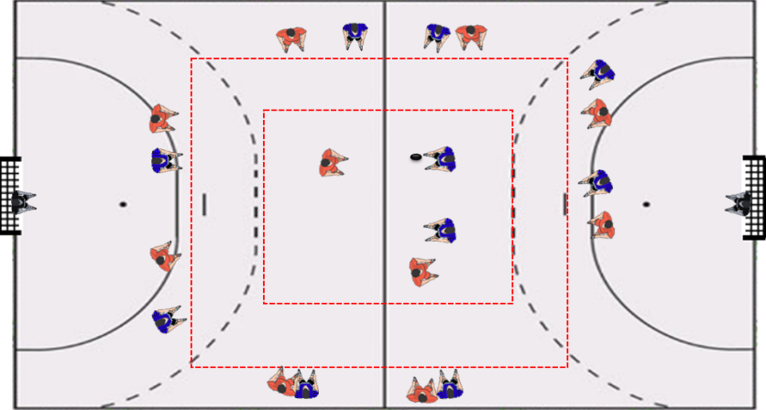  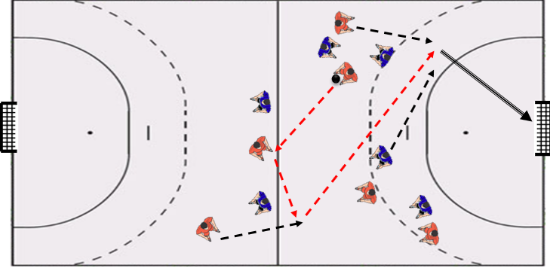 | 100%  90%  75% | 15'  5'  5' | 2  2  2 | 1.5'  2'  2' | 35'  12'  12'
الختامية | تمارين التهدئة والعودة للحالة الطبيعية . جري خفيف ، حركات التمديد والاسترخاء. |  | 40 % | / | / | / | 5'

مميزو سيكل رقم:02 | الموسم:2018/2019 | هدف الحصة : تنمية السرعة الهوائية القصوى | طريقة التدريب : Intermittent 15 /30 |  | الوسائل: ميقاتي، صافرة، كرات ، اقماع، سلالم، صندوق سويدي، حواجز
ميكرو سيكل رقم:06 | التاريخ:27/02/2019 | طابع الحصة : بدني / تقني / تكتيكي . | الشدة : 100% | مدة الحصة:90د | العدد:08 لاعبين
الحصة رقم 12 | الوقت:15:30-17:00 | الرموز والاختصارات | الشعبة الطاقوية : الهوائية | مدة الحصة:90د | المكان: القاعة الرياضية
المرحلة | التمارين | المخططات | الحمولة |  |  |  |  | الملاحظات
المرحلة | التمارين | المخططات | شدة العمل | مدة العمل | التكرارات | الراحة البينية | مدة التمرين | الملاحظات
التحضيرية | الإحماء :  1- جري خفيف .  2- حركات تمديد العضلات وتدوير المفاصل.  3- في ملعب كرة اليد كرة بين لاعبين ، يقوم اللاعبون بأداء مختلف مهارات كرة اليد . | 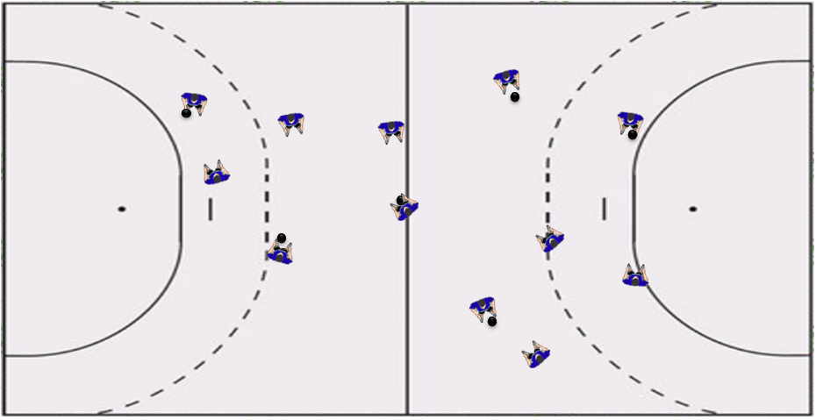 | 70%  60%  80% | 5'  /  10' | 1  /  1 | /  /  / | 7'  8'  10'
الرئيــسة | التمرين الأول : تدريب متقطع 30/15  تمرين بأربع ورشات :  الورشة 1 : سلم التنسيق الحركي .  الورشة 2 : الصندوق السويدي .  الورشة 3 : جري ذهاب (بالامام) وعودة ( بالخلف) بين أقماع بينهم 5 م ، المسافة الكية 45 م .  الورشة 4 : القفز الجانبي على الحواجز  ثم العودة بسرعة لاعادة التمرين  التمرين الثاني : تحسين العمل في وضعية 1 ضد1 في الدفاع والهجوم .  في كل مرة ينطلق لاعب مهاجم في مواجهة المدافع يحاول تجاوزه من خلال المرو والتصويب على المرمى.  التمرين الثالث :  الصعود بالكرة والتراجع الدفاعي:  منافسة بين فريقين 6 ضد 6 ، الفريق الذي يسترجع الكرة عليه بالعودة الى دائرة 9 م الخاصة به ثم الصعود بالكرة ، الفريق الذي يفقد الكرة عليه بالعودة السريعة الى منطقته والدفاع بوضعية 6 /0 . | 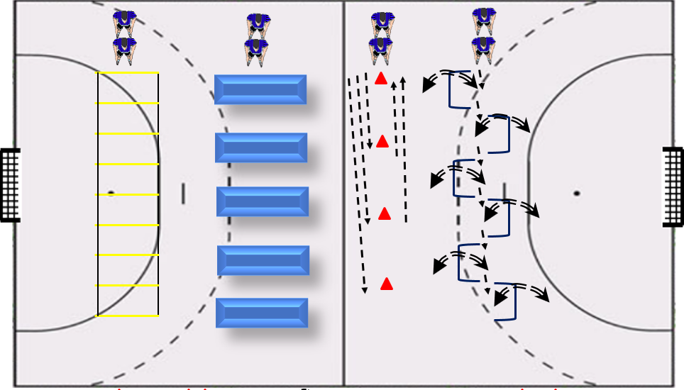  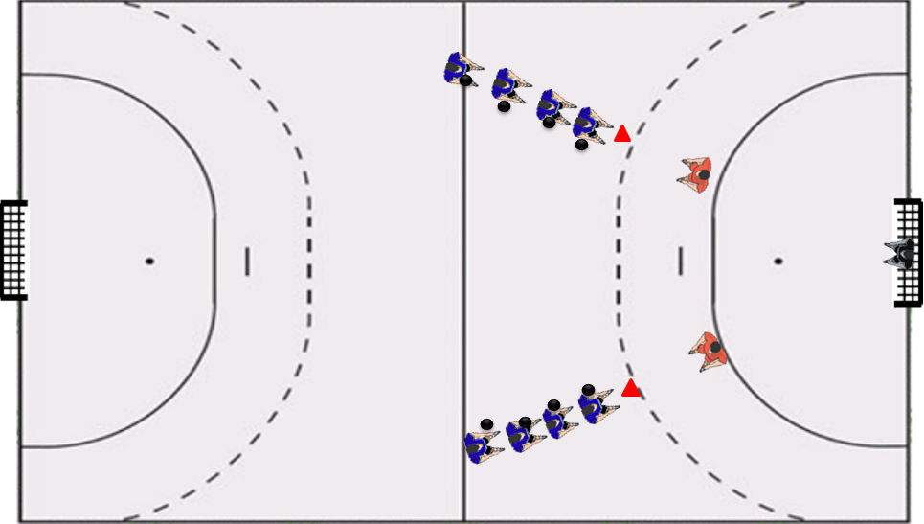 | 100%  90%  95% | 10'  15'  20' | 2  /  / | 5'  /  / | 25'  15'  / | راحة سلبية بعد كل فترة عمل.  تغيير الجهتين وتبادل الأدوار .  عدم الضغط في منطقة المنافس .
الختامية | تمارين التهدئة والعودة للحالة الطبيعية . جري خفيف ، حركات التمديد والاسترخاء. |  | 40 % | / | / | / | 10'

مميزو سيكل رقم:01 | الموسم:2018/2019 | هدف الحصة : تنمية السرعة الهوائية القصوى | طريقة التدريب : 30 Intermittent 15/ |  | الوسائل:أقماع، صافرة، ميقاتي، حواجز، كرات،
ميكرو سيكل رقم:07 | التاريخ:04/03/2019 | طابع الحصة : بدني / تقني / تكتيكي . | الشدة : 110% | مدة الحصة:90د | العدد:08 لاعبين
الحصة رقم 13 | الوقت:15:30-17:00 | الرموز والاختصارات | الشعبة الطاقوية : الهوائية | مدة الحصة:90د | المكان: القاعة الرياضية
المرحلة | التمارين | المخططات | الحمولة |  |  |  |  | الملاحظات
المرحلة | التمارين | المخططات | شدة العمل | مدة العمل | التكرارات | الراحة البينية | مدة التمرين | الملاحظات
التحضيرية | الإحماء :  1- جري خفيف .  2- حركات تمديد العضلات وتدوير المفاصل.  3- في منتصف الملعب ، كل لاعب بكرة يقوم بالجري في مختلف الاتجاهات مع تنطيق الكرة والمراوغة مع محاولة افتكاك كرات باقي اللاعبين .  كل لاعب يفقد الكرة يقوم بالجري دورتين حول الملعب قبل العودة الى التمرين . | 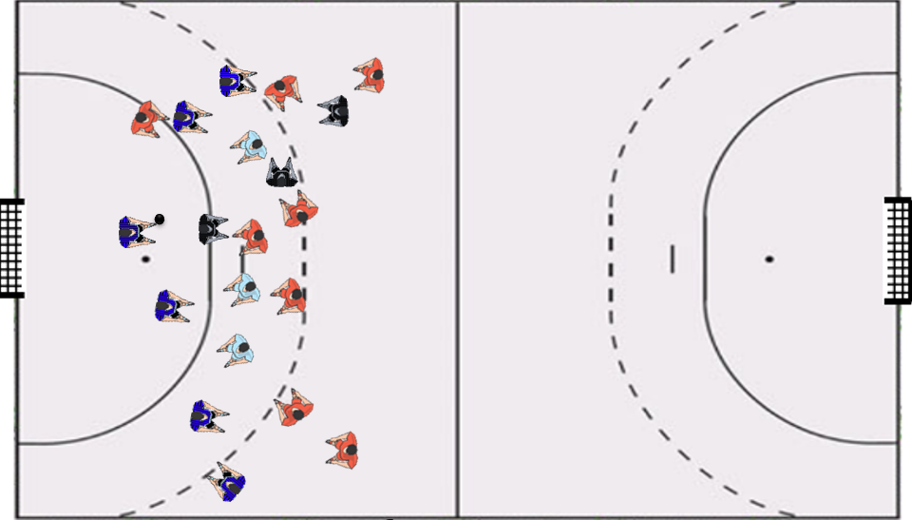 | 70%  60%  80% | 5'  /  10' | 1  /  1 | /  /  / | 7'  8'  10'
الرئيــسة | التمرين الأول : تدريب متقطع 30/15  من أمام المرمى 1 ينطلق اللاعب للقيام ب 3 قفزات على الحواجز بضم الرجلين ، ثم ينطلق بسرعة باتجاه المرمى 2 (مسافة 25 م) أين يستقبل تمريرة طويلة من طرف المدرب يقوم باستلامها والتسديد نحو المرمى من وضعية الارتقاء .  التمرين الثاني : خلق التفوق العددي من أجل التصويب نحو المرمى .  جملة تكتيكية بين لاعب الجناح والمدافع ولاعب المحور .  وضع ثلاثة لاعبين في حالة هجوم ( لاعب الجناح والمدافع ولاعب المحور .  ) ، يقابلهم 3 مدافعين .  تبدأ الجملة التكتيكية من الجناح (الأيمن) ، الذي يقوم بتمرير الكرة نحو المدافع (الأيمن) ثم ينتقل الى مركز مدافع الخصم الأوسط ، ينطلق لاعب المحور نحو الهجوم وهنا يقوم المدافع الأيمن بتمرير الكرة الى لاعب المحور ، ويدخل الى مستوى لاعب الدائرة ، يمرر لاعب المحور الكرة الى لاعب الجناح الذي اما يعيدها بسرعة الى المدافع الأيمن الذي أصبح في منتصف دفاع الخصم والذي يقوم بالتصويب نحو المرمى . أو يقوم بالتصويب نحو المرمى مباشرة ، أو بإعادة تمريرها الى لاعب المحور الذي يقوم بالتصويب نحو المرمى.  التمرين الثالث :من أجل تثبيت مكتسبات التمرين السابق ، منافسة بين 3 فرق ، كل فريق ب 3لاعبين ، يقوم الفريق 1 بمهاجمة الفريق 2 في منطقته ، بينما يأخذ الفريق 3 الوضعية الدفاعية في المرمى الآخر ، اذ نجح الفريق 2 في استرجاع الكرة يقوم بمهاجمة الفريق 3 في منطقته بينما يأخذ الفريق 1 الوضعية الدفاعية في مكان الفريق 2 ، اذا نجح الفريق 1 في التسجيل يقوم بالعودة ومهاجمة الفريق 3 . | 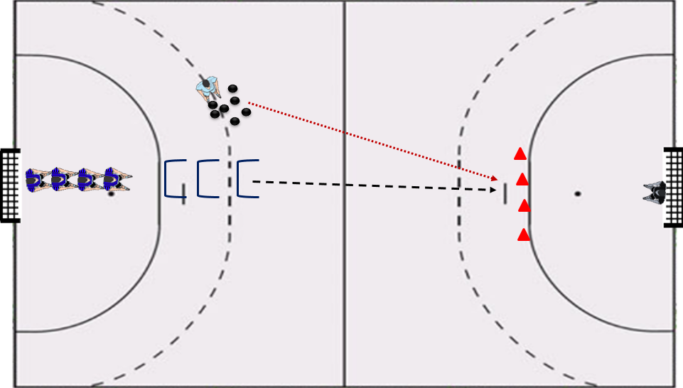  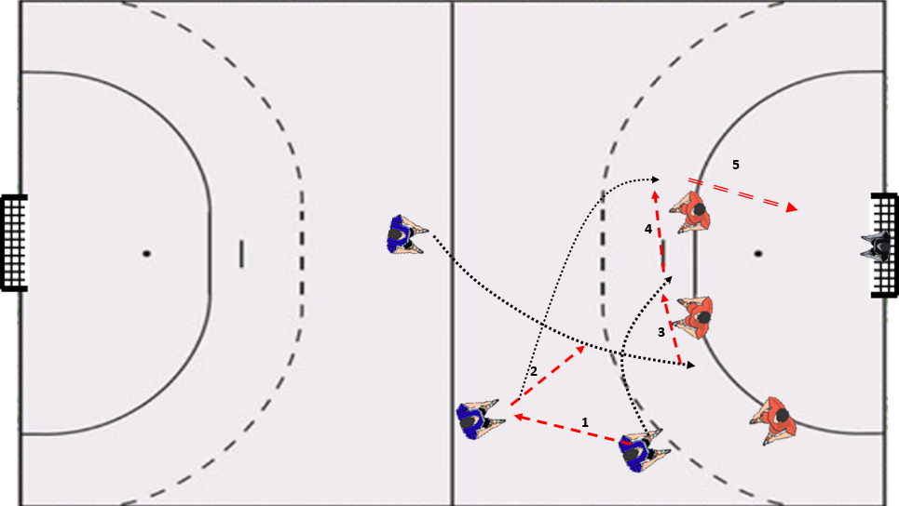  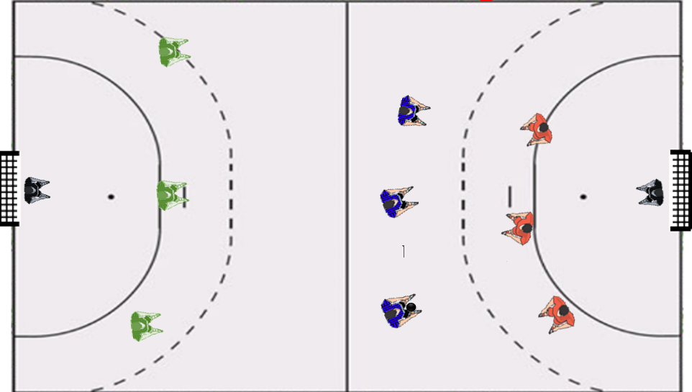 | ≥ 100%  75%  95% | 8'  15'  15' | 3  /  / | 4'  /  / | 30'  15'  15' | ينطلق اللاعب مباشرة بعد تجاوز زميله للحاجز الثاني.  الحرص على تنفيذ الجملة التكتيكية للتمرين السابق .
الختامية | تمارين التهدئة والعودة للحالة الطبيعية . جري خفيف ، حركات التمديد والاسترخاء. |  | 40 % | / | / | / | 5'

مميزو سيكل رقم:02 | الموسم:2018/2019 | هدف الحصة : تنمية السرعة الهوائية القصوى | طريقة التدريب : Intermittent 15/30 |  | الوسائل:اقماع، صافرة،ميقاتي، كرات
ميكرو سيكل رقم:07 | التاريخ:06/03/2019 | طابع الحصة : بدني / تقني / تكتيكي . | الشدة : 110% | مدة الحصة:90د | العدد:08 لاعبين
الحصة رقم 14 | الوقت:15:30-17:00 | الرموز والاختصارات | الشعبة الطاقوية : الهوائية | مدة الحصة:90د | المكان/ القاعة الرياضية
المرحلة | التمارين | المخططات | الحمولة |  |  |  |  | الملاحظات
المرحلة | التمارين | المخططات | شدة العمل | مدة العمل | التكرارات | الراحة البينية | مدة التمرين | الملاحظات
التحضيرية | الإحماء :  1- جري خفيف .  2- حركات تمديد العضلات وتدوير المفاصل.  3- تحدد منطقة في وسط الميدان ينتقل فيها اللاعبون محاولين تفادي الكرة التي يسددها نحوهم لاعبين من جهة المرميين (التسديد على مستوى الساق) ، كل لاعب يتم لمسه بالكرة ينتقل الى جهة المرمى ويقوم بالتسديد نحو البقية . | 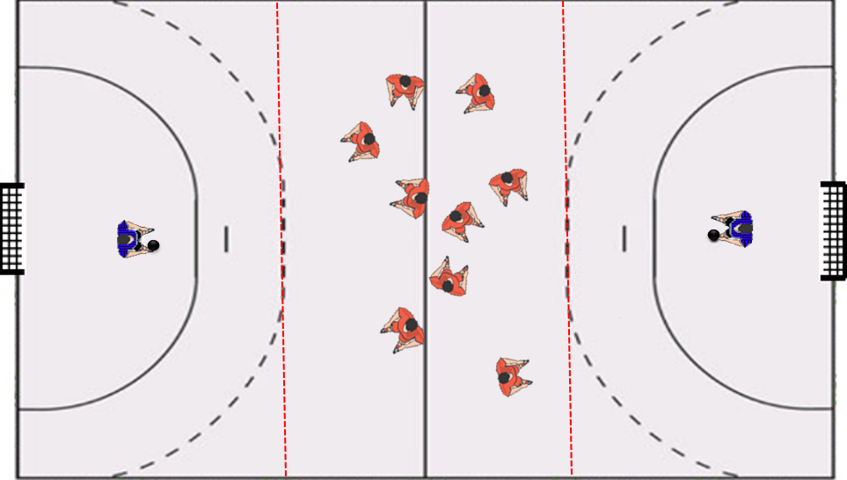 | 70%  60%  80% | 5'  /  10' | 1  /  1 | /  /  / | 7'  8'  10'
الرئيــسة | التمرين الأول : تمرين متقطع 30 /15 .  تحدد منطقتين في نصفي الملعب بمساحة 20×15م ، يتواجه فريقين 4 ضد 4 بهدف امتلاك الكرة وتحقيق أكبر عدد ممكن من التمريرات .  وعند كل تمريرة يقوم بالدوران حول المربع  التمرين الثاني : بناء الهجوم المضاد :  يقسم الملعب الى 4 مناطق . ينطلق 3 لاعبين من منطقة الدفاع الى منطقة الهجوم لتسجيل الهدف، قبل ذلك يتطلب عليهم تجاوز مدافع في المنطقة الثانية ، ثم مدافعين في المنطقة الثانية .  التمرين الثالث : منافسة في كرة اليد بتطبيق وضعية الهجوم المضاد . | 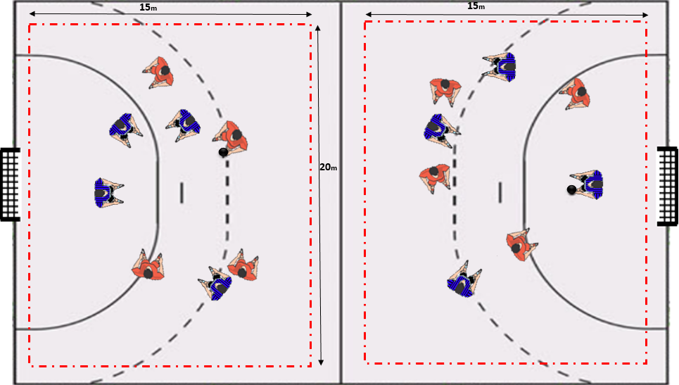  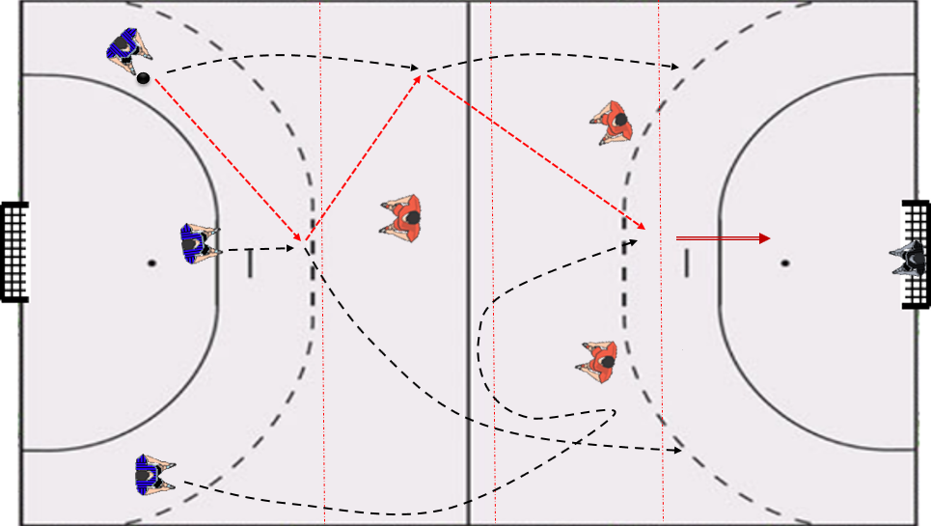 | 110%  70%  80% | 10'  10'  10' | 3  /  / | 2.5'  /  / | 35'  10'  10' | العمل يكون على الجانبين وفي كلا الاتجاهين .
الختامية | تمارين التهدئة والعودة للحالة الطبيعية . جري خفيف ، حركات التمديد والاسترخاء. |  | 40 % | / | / | / | 05'

مميزو سيكل رقم:01 | الموسم:2018/2019 | هدف الحصة : تنمية السرعة الهوائية القصوى | طريقة التدريب : Intermittent 15/30 |  | الوسائل: ميقاتي، صافرة، أقماع ، كرات
ميكرو سيكل رقم:08 | التاريخ:11/03/2019 | طابع الحصة : بدني / تقني / تكتيكي . | الشدة : 90% | مدة الحصة :90د | العدد:08 لاعبين
الحصة رقم 15 | الوقت:15:30-17:00 | الرموز والاختصارات | الشعبة الطاقوية : الهوائية | مدة الحصة :90د | المكان: القاعة الرياضية
المرحلة | التمارين | المخططات | الحمولة |  |  |  |  | الملاحظات
المرحلة | التمارين | المخططات | شدة العمل | مدة العمل | التكرارات | الراحة البينية | مدة التمرين | الملاحظات
التحضيرية | الإحماء :  1- جري خفيف .  2- حركات تمديد العضلات وتدوير المفاصل.  3- توضع أقماع على جانبي الملعب بشكل ZIG ZAG ، يقوم اللاعب بتنفيذ تمرير ولحاق Passe et suit في جانب ، بينما يقوم بالجري بالكرة بين الأقماع في الجانب الآخر . |  | 70%  60%  80% | 5'  /  10' | 1  /  1 | /  /  / | 7'  8'  10'
الرئيــسة | التمرين 1 : تدريب متقطع 30/15 ، تحدد أربع مناطق في الملعب بمساحة 6×6م ، في كل مربع يتقابل 2 ضد 2 ، ، يحاول الفريق الحفاظ على الكرة وتحقيق أكبر عدد ممكن من التمريرات . و اللاعب الذي يستقبل ويمرر الكرة يقوم بالجري حول المربع وينتقل إلى المربع المقابل لاعادة التمرين الكرة يقوم بالجري بسرعة  التمرين 2:لعبة تكتيكية (هجوم ضد دفاع 5 . 1):  يبدأ الهجوم مع تحرك الكرة من الجناح الأيسر إلى صانع الألعاب عن طريق الظهير الأيسر ، يتحرك لاعب الدائرة أمام المدافع المتقدم ويستلم الكرة من صانع الألعاب ، يستمر لاعب الدائرة في الجري إلى الأمام تجاه المدافع .  يمرر لاعب الدائرة أثناء دريه الكرة إلى الظهير الأيسر الذي يقوم بالضغط تجاه المنطقة وجذب مدافع الوسط إليه . يندفع الجناح الأيمن إلى وسط المنطقة تجاه الجانب الأيمن ويستلم الكرة من الظهير الأيسر ويصوبها باتجاه المرمى .  يقوم كل من الظهير الأيمن وصانع الأعاب بالضغط يمينا لشد انتباه الدفاع .  التمرين 3 : الدفاع ضد الاختراق من العمق :  تحديد منطقتين على الجانبين ، يتواجد 3 مدافعين في المنتصف ، يحاولون منع 3 مهاجمين من الهجوم والتسديد من المنتصف ودفعهم الى الجانبين أو استرجاع الكرة . | 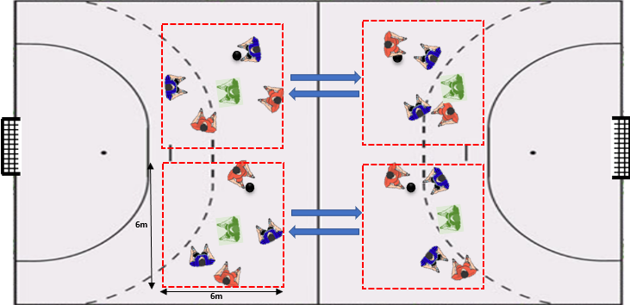  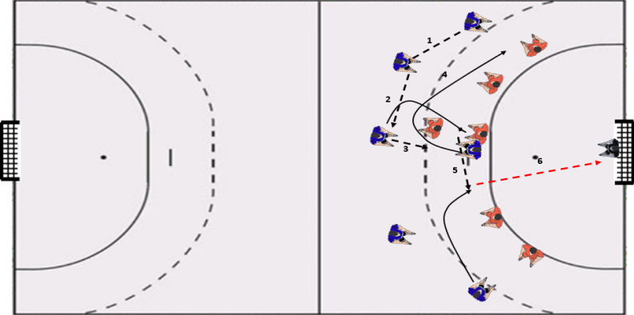  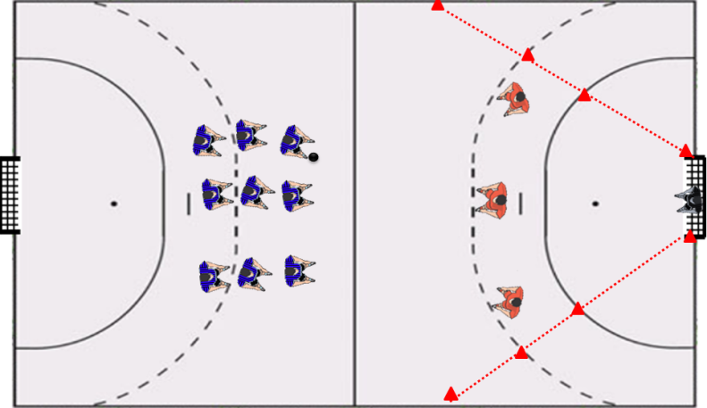 | 90%  75%  90% | 8'  15'  15' | 3  /  / | 3'  /  / | 30'  15'  15' | ينتقل الفريق المنهزم الى المربع الآخر  يتم تنفيذ هذه الجملة على الجانبين وعلى المرميين  عند خروج المهاجمين الى المنطقتين الجانبيتين تحسب نقطة للمدافعين
الختامية | تمارين التهدئة والعودة للحالة الطبيعية . جري خفيف ، حركات التمديد والاسترخاء. |  | 40 % | / | / | / | 05'

مميزو سيكل رقم:02 | الموسم:2018/2019 | هدف الحصة : تنمية السرعة الهوائية القصوى | طريقة التدريب : 30Intermittent 15/ |  | الوسائل: اقماع ، كرات ، صافرة ، ميقاتي
ميكرو سيكل رقم:08 | التاريخ:13/03/2019 | طابع الحصة : بدني / تقني / تكتيكي . | الشدة : 95% | مدة الحصة:90د | العدد: 08 لاعبين
الحصة رقم 16 | الوقت:15:30-17:00 | الرموز والاختصارات | الشعبة الطاقوية : الهوائية | مدة الحصة:90د | المكان: القاعة الرياضية
المرحلة | التمارين | المخططات | الحمولة |  |  |  |  | الملاحظات
المرحلة | التمارين | المخططات | شدة العمل | مدة العمل | التكرارات | الراحة البينية | مدة التمرين | الملاحظات
التحضيرية | الإحماء :  1- جري خفيف .  2- حركات تمديد العضلات وتدوير المفاصل.  3- في مربعات مساحتها 15 × 15م ، يتنافس فريقان 4× 4 ، كل فريق يحاول لعب أكبر عدد ممكن من الرأسيات ( تمريرة باليد يردها الزميل برأسيه نحو زملائه بنجاح ) . |  | 70%  60%  80% | 5'  /  10' | 1  /  1 | /  /  / | 7'  8'  10'
الرئيــسة | التمرين الأول : تدريب متقطع 30/ 15 :  يقف اللاعب وراء قمع لينطلق نحو قمع آخر على مسافة 10 م ، مع المراوغة وتنطيط الكرة ، لما يصل الى القمع الثاني يقوم بالتمرير نحو زميل في المقابل على بعد 20م ويرجع بالجري الخلفي الى القمع الأول ، يقوم الزميل المستلم للكرة بنفس العمل .  التمرين الثاني : الهجوم المركز أمام المرمى  يقف الفريق 1 في وضعية دفاع 3/3 ، تنطلق الكرة من مدافع الفريق 2 الأيسر الذي يكون في العمق قرب دائرة 9 م يقوم بالتمرير الى الخلف نحو لاعب المحور ، ينطلق هنا المدافع الأيمن للفريق 2 ليستلم تمريرة من طرف لاعب المحور في ظهر لاعب الفريق 1 ، ينطلق لاعب جناح الفريق 2 الأيسر ويستلم تمريرة قطرية من طرف المدافع الأيمن على مشارف 7 م ويقوم التصويب نحو المرمى .  التمرين الثالث : التدرج وبناء الهجوم من الخلف :  يقسم الملعب الى 4 خطوط ، الخط الأول لاعبين حاملين للكرة ضد مدافع واحد يحاولان العبور بالكرة من أحد البوابتين الى الخط الثاني أين يوجد زميلهما ضد مدافعين ، عند النجاح في المرور يدخل أحد لاعبي الخط الأول الى الخط الثاني لتشكيل وضعية 2 ضد 2 يحاولان العبور من أحد البوابات الثلاثة إلى الخط الثالث ، في حالة نجاحهما يدخل أحد المهاجمين مع مدافعي الخصم الى هذا الخط وتتشكل وضعية 3 ضد 3 يحاولان المرور الى الخط الأخير أين يتواجد زميلهم المهاجم ضد 2 مدافعين في حالة النجاح في العبور عبر أحد البوابتين يدخل لاعب واحد من المهاجمين الى الخط الأخير لتشكيل وضعية 2 ضد 2 ، ويحاولان التسديد نحو المرمى . | 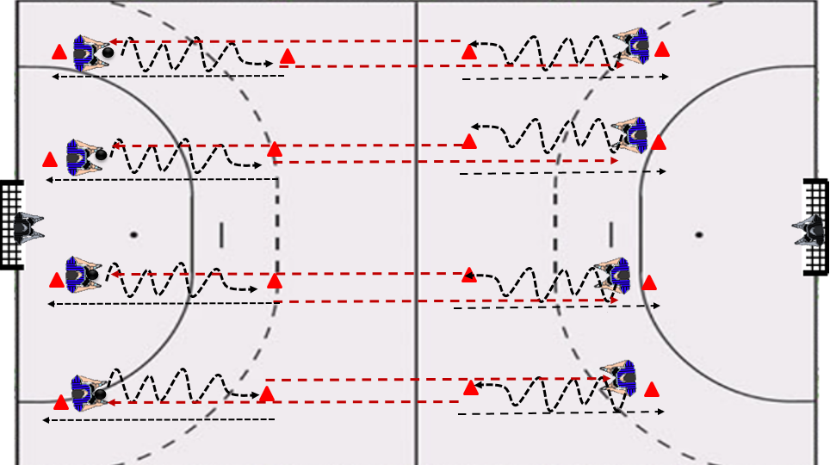  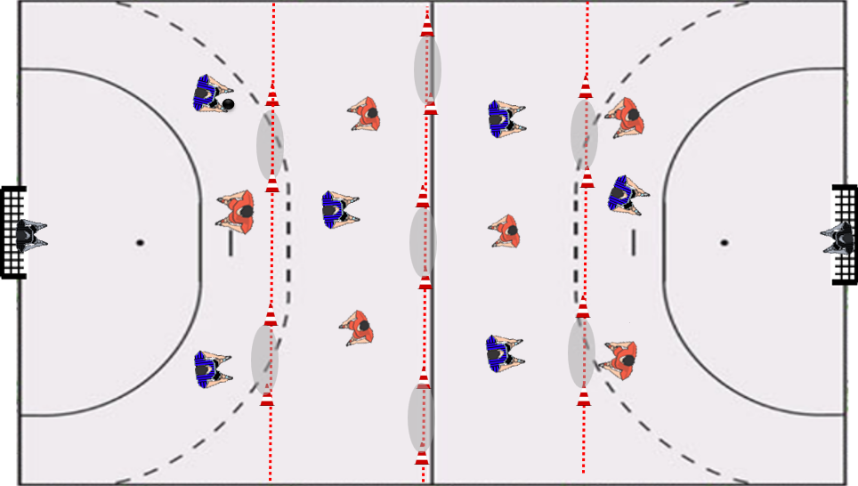 | 95%  75%  90% | 8'  15'  15' | 3  /  / | 3'  /  / | 30'  15'  15' | في بداية التمرين ينطلق اللاعب الذي بدون كرة من القمع الثاني بالجري الخلفي باتجاه القمع الأول.  يتم العمل من كلا الجانبين على كلى المرميين .  مع التدرج في الصعوبة يمكن إضافة ادخال اللاعبين أو منعهم من الدخول في الخطوط الموالية.
الختامية | تمارين التهدئة والعودة للحالة الطبيعية . جري خفيف ، حركات التمديد والاسترخاء. |  | 40 % | / | / | / | 05'

استمارة استطلاع رأي الخبراء لتحديد الاختبارات البدنية

جامعة العربي بن المهيدي- أم البواقي
معهد علوم و تقنيات النشاطات البدنية و الرياضية
قسم التربية البدنية و الرياضية

استمارة استطلاع رأي الخبراء لتحديد الاختبارات الخاصة بقياس السرعة الهوائية القصوى

تحية طيبة و السلام عليكم و رحمة الله تعالى و بركاته . في اطار انجاز البحث الموسوم بـ "أثر التدريب المتقطع جري على تطوير السرعة الهوائية القصوى VMA لدى لاعبي كرة اليد" دراسة على الثانوية الرياضية الوطنية- ملحقة أم البواقي، وذلك من أجل الحصول على شهادة الدكتوراه الطور الثالث في منهجية التدريب الرياضي، تخصص التدريب و التحضير البدني و بعد تحليل محتوى المصادر و الدراسات العلمية تم تحديد الاختبارات التي تقيس الصفة البدنية المختارة، و نظرا لما تتمتعون به من خبرة ودراية علمية في هذا المجال فقد حرصنا اعتماد أرائكم في تحديد أهم الاختبارات و التي تخدم هدف البحث، و لكم منا فائق الشكر و التقدير .

ملاحظة:
يرجى وضع علامة (ₓ) أمام الاختبار الذي ترونه مناسبا

الطالبة الباحثة: تمرابط خولة

الأستاذ:
المؤهل العلمي:
الجامعة :
التوقيع:

الصفة البدنية | الاختبارات المرشحة | وحدة القياس | الاختيار
السرعة الهوائية القصوى  VMA | اختبار: ( 1981 Luc LEGER ، Course Navette) | كم/سا
السرعة الهوائية القصوى  VMA | ختبار VAM – EVAL | كم/سا
السرعة الهوائية القصوى  VMA | اختبار 45:/15 | كم/سا

